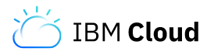

תוכן עניינים

רישום ל Bluemix 3

הגדרת הסביבה ב Bluemix 7

Todo list app cloudant based 9

To do list תיאור 10

הקמת סביבת העבודה (תשתית לפרויקט) 12

קישור שירות (מסוג בסיס נתונים) לפרויקט 16

ביצוע Deploy מסביבת המחשב לענן 19

הרצת הפרויקט 23

ביצוע Deploy של פרויקט באמצעות Continues Delivery 24

בניית Continues Delivery בסביבת Bluemix 26

Real time chat app 33

בניית real-time chat app באמצעות Node-RED 34

Technician Chatbot 40

מטרת התרגיל: 41

קישור לקבציי מקור ב GIT 42

יצירת שירות Watson Discovery 46

יצירת שירות Watson Conversation 54

יצירת בסיס הנתונים וביצוע Replication למידע 61

בניית ה Node Red 65

חיבור ל Google Calendar 72

יישום אנדרואיד, זיהוי פרטי מזון וקבלת ערכי הקלוריות משירות חיצוני של Nutritionix 78

הסבר: 79

1. Deploy ל IBM Cloud 80

2. הורדה של הקוד עבור ה Android Studio 82

3. הפעלת שירות API באתר NutritionIX 83

4. עדכון פרטי ה Credentials השונים: 84

5. את תהליך יצירת ה APK שיותקן במכשיר ה Android 85

6. יצירת ה APK 87

# רישום ל Bluemix

1. הכנס ללינק הבא: <http://ibm.biz/bluemix-workshop>
2. במסך שיפתח יש להזין את פרטי התלמיד (מייל, שם פרטי, שם משפחה, שם בית ספר, ישראל [כמדינה], מס טלפון – כאשר 972 לפני המספר, סיסמה) ולהקיש על Create account

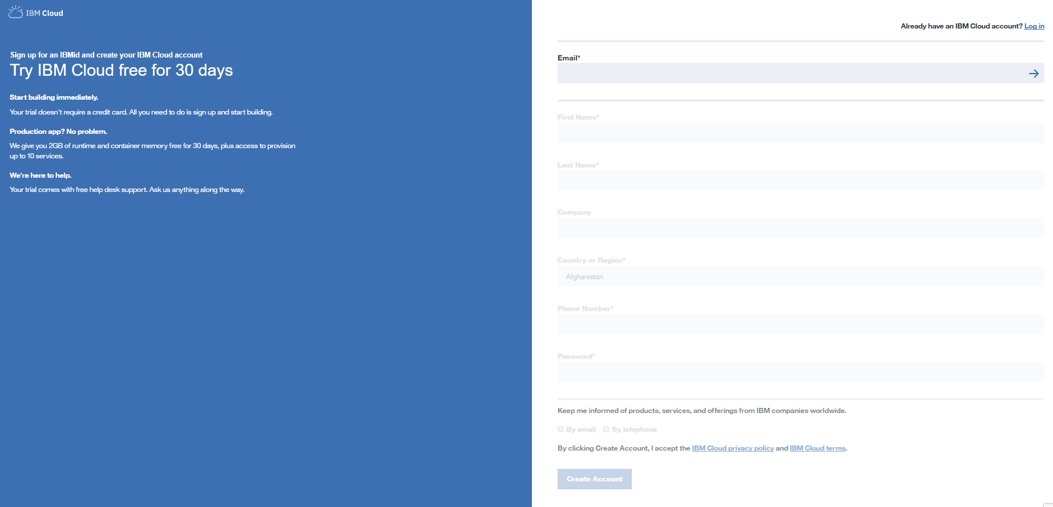

תתקבל הודעה שיש לסיים תהליך רישום במייל שיתקבל

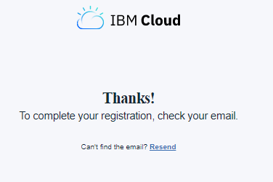

1. נא לעבור למייל שלך, אמור להתקבל מייל מ The Bluemix Team



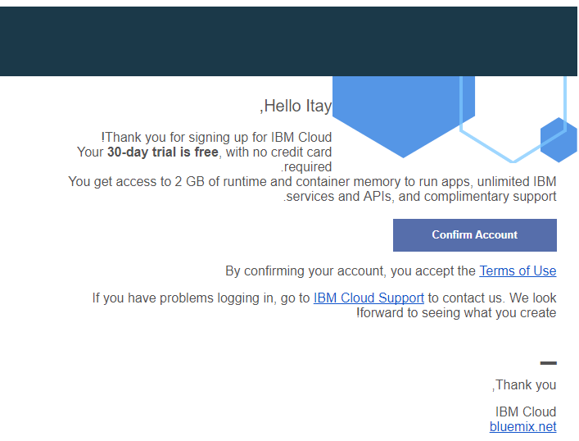נא ללחוץ על Confirm Account

מתקבל האישור הבא  
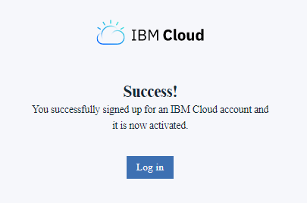  
יש ללחוץ על login

1. במסך שיתקבל יש להזין את המייל והסיסמה שנבחרה  
   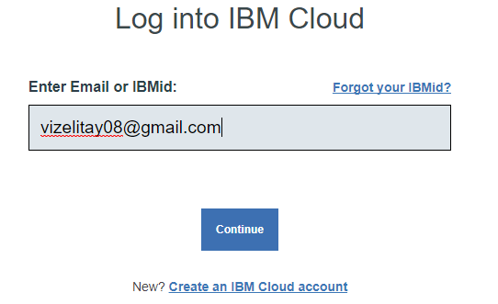
2. יתקבל המסך הראשי של bluemix  
   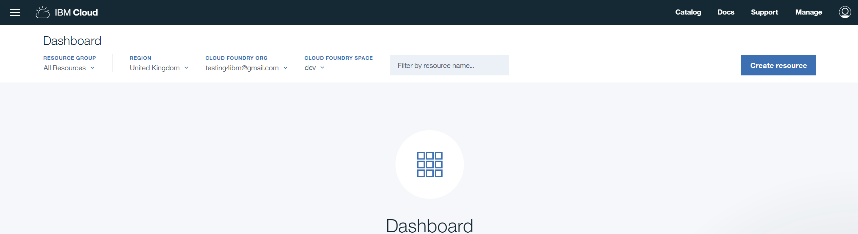
3. יש ללחוץ על ה Manage-> Billing and Usage-> Billing בראש המסך מצד ימין, ומשם על Apply Promo Code

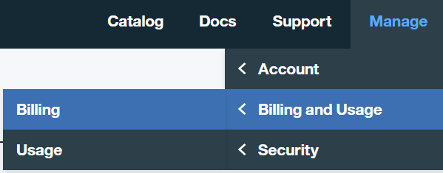

1. במסך שיתקבל יש ללחוץ על Apply Feature Code מתוך האפשרות Feature & Promo Codes

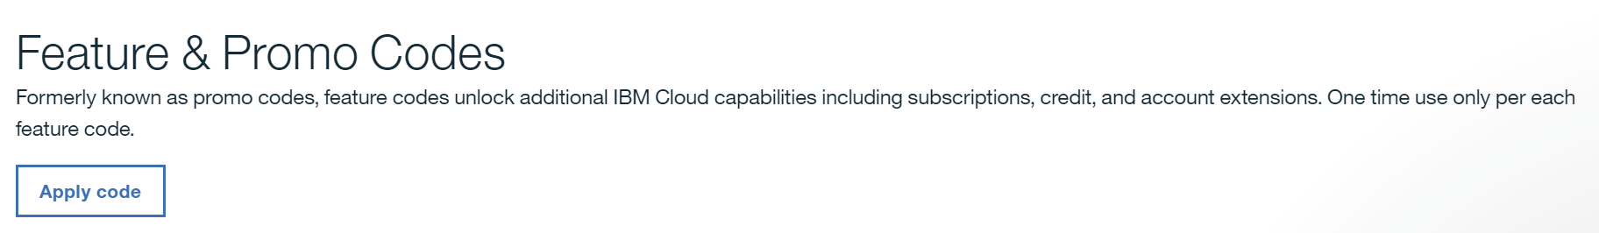

1. נא להזין את הקוד שקיבלת בחלון שיפתח   
   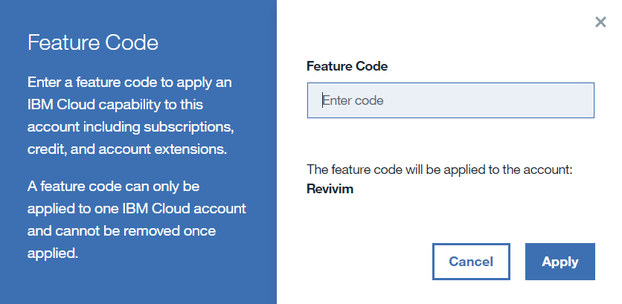

# הגדרת הסביבה ב Bluemix

במסך הראשי של סביבת Bluemix, יש להגדיר ראשית את סביבת העבודה

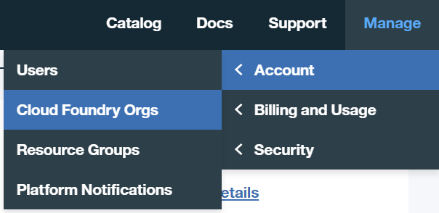

המסך הבא יציג את הסביבות הקיימות

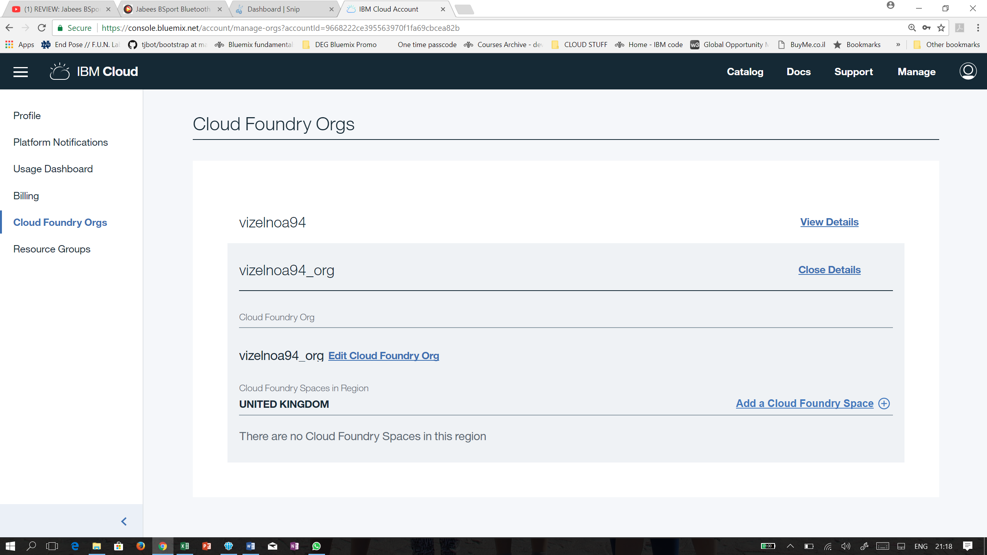

לחיצה על Add a cloud Foundry Space תאפשר להגדיר סביבה חדשה

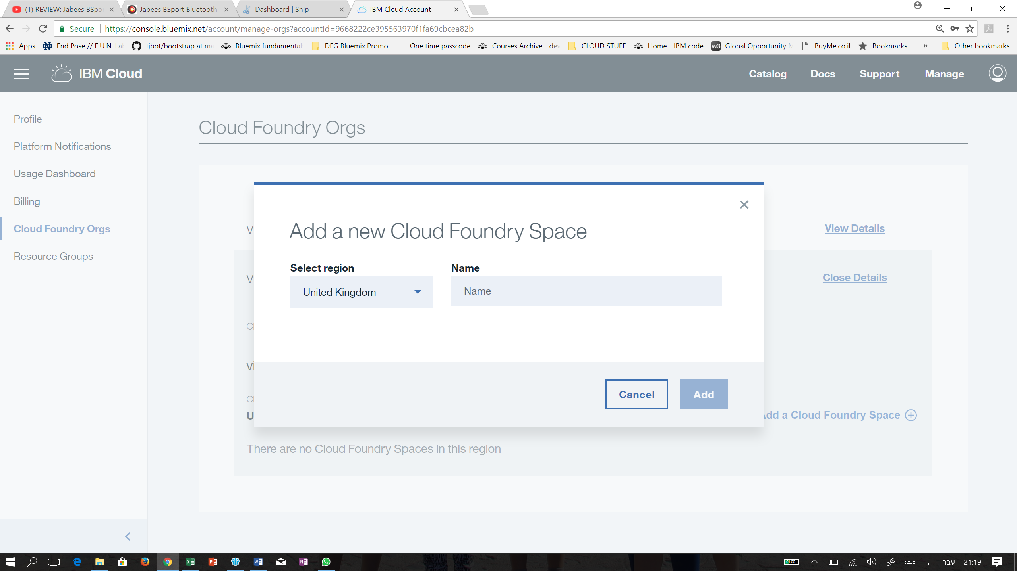

החלון מציג את הבאים:

Region: השרתים בהם מותקן Bluemix נמצאים ב 4 גאוגרפיות שונות:

* United Kingdom
* Sydney
* Germany
* US South

מומלץ להתחבר לאזור US South, לנוחות או הקשרים גאוגרפיים ניתן לבחור ב Region אחרים

הגדרת הסביבה נחלקת כהיררכיה - organization ובתוכו Spaces:  
ניתן להגדיר Organization כנושא / שם לפרויקט תוכנה

בכל פרויקט תוכנה רצוי להגדיר 3 סביבות עבודה:

* סביבת פיתוח
* סביבת בדיקות
* סביבה מבצעית

דוגמה למבנה היררכי:

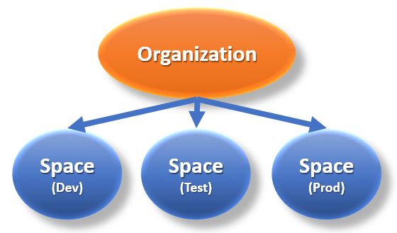

כהגדרה ראשונית המערכת תבקש להגדיר Space

לתרגיל זה נגדיר את הSpace הראשון כ Dev ב US South

# Todo list app cloudant based

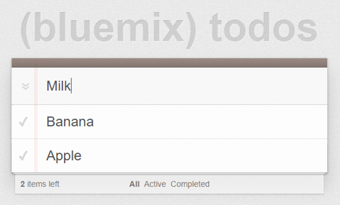

## To do list תיאור

מטרת התרגיל:

* הכרת עבודה עם Bluemix
* שימוש בכלי Cloud Foundry
* ביצוע Deployment לפרויקט

סביבה וכלים נדרשים:

* משתמש פעיל ב Bluemix
* CLI של cloud foundry (https://git-scm.com/downloads)
* Editor לעריכת קוד במחשב (<https://notepad-plus-plus.org/download/v7.5.1.html>)

היישום הוא מסך הזנה וניהול פריטים / מטלות (Todo List)



כמתואר באיור למטה, התרגיל הינו עבור מערכת בעלת ממשק Web, אשר מאפשרת למשתמש המערכת להזין פריטים (כגון מטלות או רשימת קניות וכו').

הקוד של הפרויקט כתוב ב NodeJS

(https://internet-israel.com/category/מדריכים/node-js-מדריכים/)

הפריטים שיוזנו למערכת יאוחסנו בבסיס נתונים NoSQL בשם Cloudant

(<https://www.ibm.com/cloud/cloudant>)

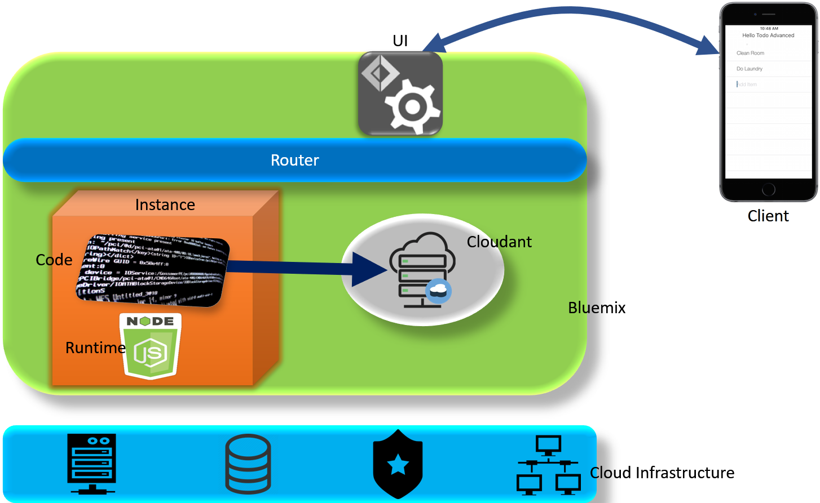

בסיס הנתונים Cloudant בסביבת ה Bluemix הינו שירות הניתן ע"י הפלטפורמה ובתרגיל זה הקוד בפרויקט יצרוך את השירותים מבסיס הנתונים ע"י שימוש ב RestAPI

(<http://www.softwarearchiblog.com/2016/10/rest-restful-apis-2016.html>)

Bluemix הינו פלטפורמה אשר תספק את הבאים:

* סביבה (instance) עבור הקוד
* Route (כתובת לאתר) וכלי ניהול ל AI (ממשק המשתמש)
* מאגר שירותי microservice שניתן לצרוך באמצעות RestAPI
* סביבת אבטחה ל instance

## הקמת סביבת העבודה (תשתית לפרויקט)

1. הקמת ה Instance ב Bluemix

בחירה ב catalog במסך הראשי, פותח מסך עם מגוון השירותים של Bluemix.

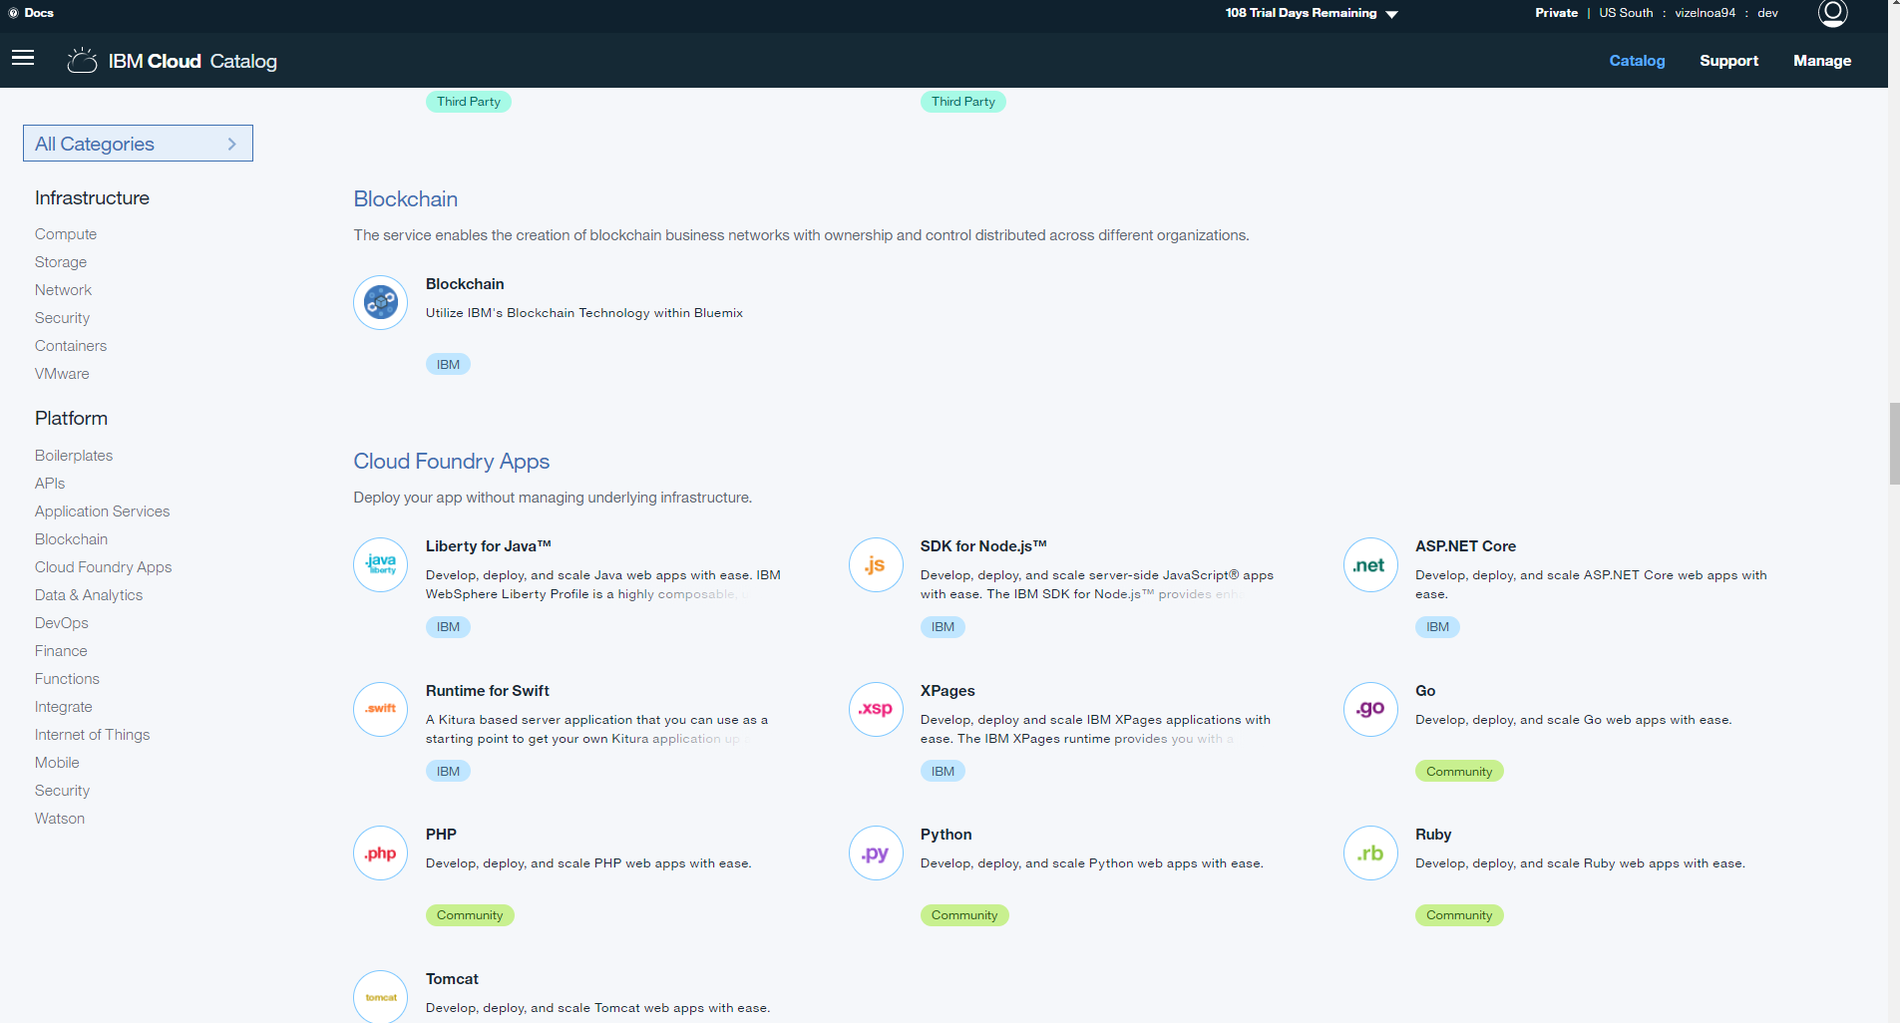

1. מתוך הרשימה יש להתגלגל לקטגוריית ה Cloud Foundry ולבחור ב SDK for Node.js

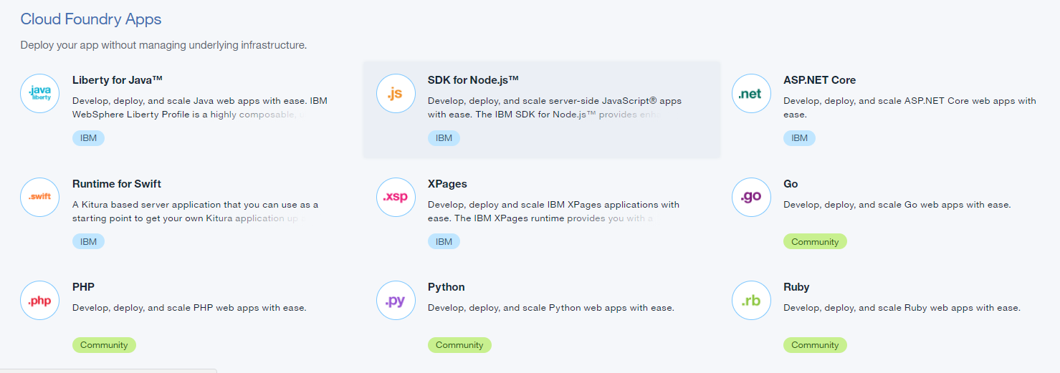

1. במסך שיפתח נגדיר את ה Runtime שיוקצה לפרויקט

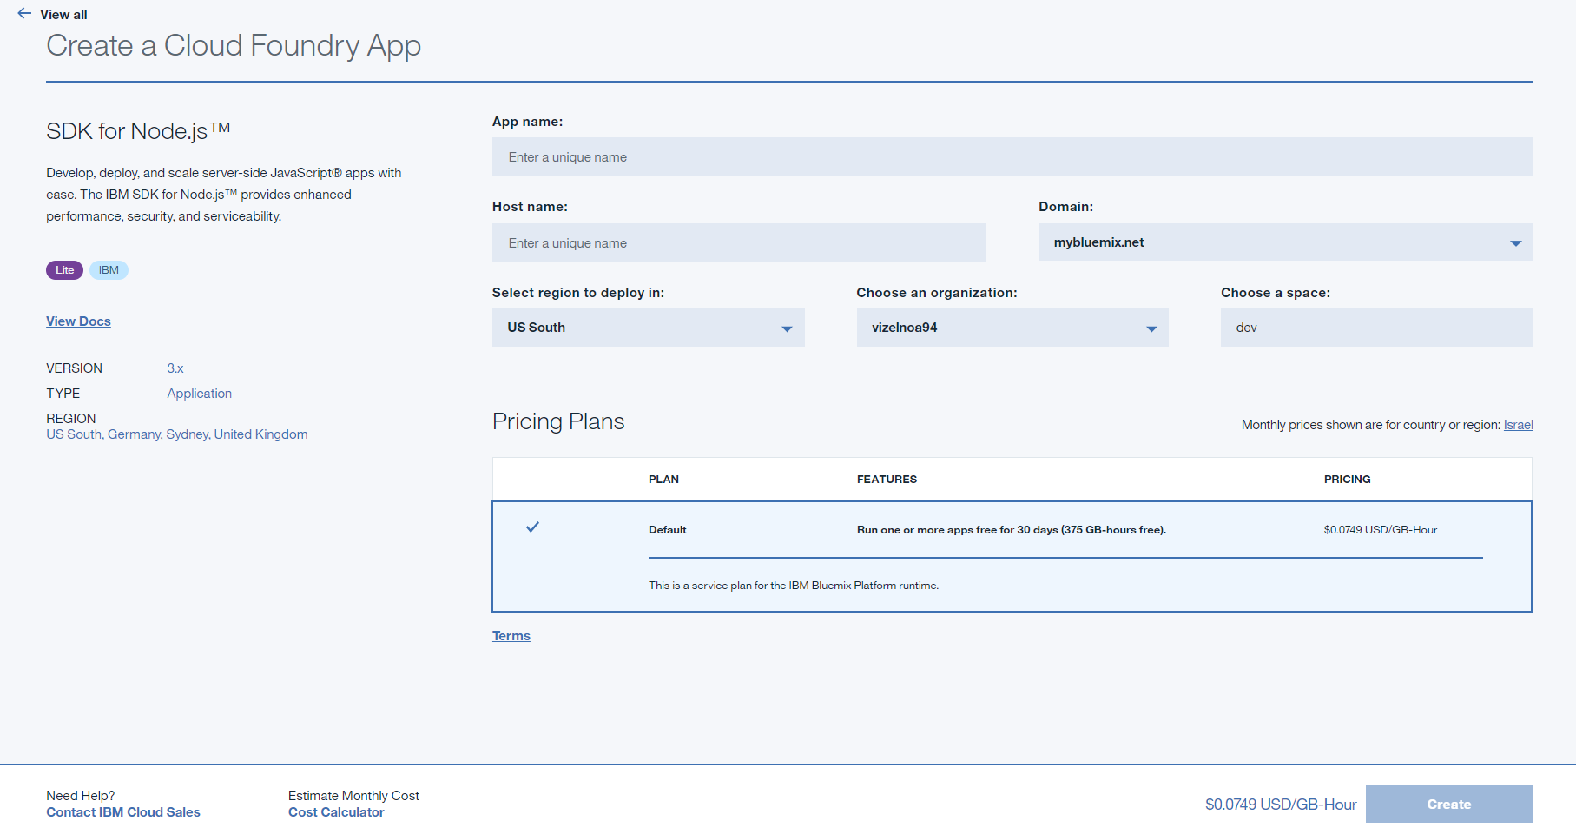

* + App name - שם האפליקציה: (לדוגמה במקרה שלי: todo-avi-101117)
  + Host Name - שם ה Host: בדרך כלל יהיה זהה לשם האפליקציה, ניתן להגדיר שם אחר עבור ה Route
  + Domain - שם ה Domain: הסיומת עבור ה Route.   
    (בעצם ה Route של האפליקציה הוא todo-avi-101117.mybluemix.net)  
    בסוג המשתמש שלכם לא ניתן לשנות את ה Domain, זו אפשרות השמורה למשתמשים משלמים
  + Select region to deploy in - המיקום הפיסי שבו יאוחסן הפרויקט בשרתים שבענן (ניתן לבחור בין US South, Germany, Sydney, Untied Kingdom) נשאיר את האפשרות US South
  + Choose an organization – מגדיר את הסביבה לתוכה יוקם הפרויקט
  + Choose a space – במעבר בין סביבות ריצה (פיתוח, בדיקות, וכו) רצוי להגדיר לפחות 3 סביבות נפרדות לקוד והם Dev, Test, Prod. בשלב זה נתחיל להקים את הפרויקט בסביבת Dev

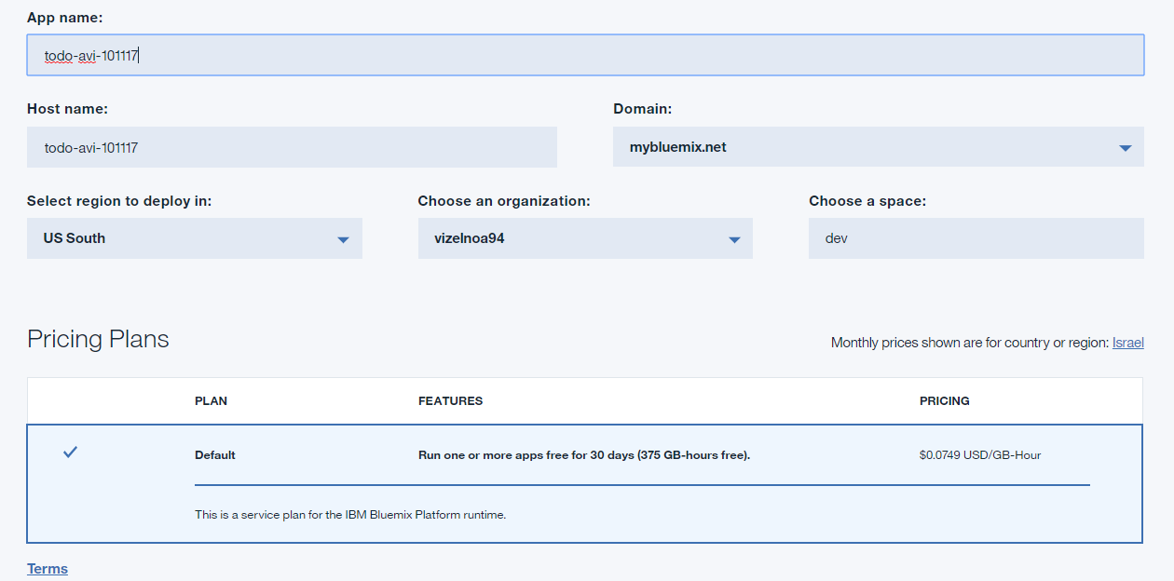

1. נא למלא כמופיע באיור וללחוץ על Create
2. השלב הבא יכול לארוך פרק זמן מסוים, בשלב זה יוקם ה Instance ותתבצע פריסת הספריות של Node JS לתוכו.  
   בסוף התהליך תוצג נורית ירוקה המאשרת שהסביבה מוכנה

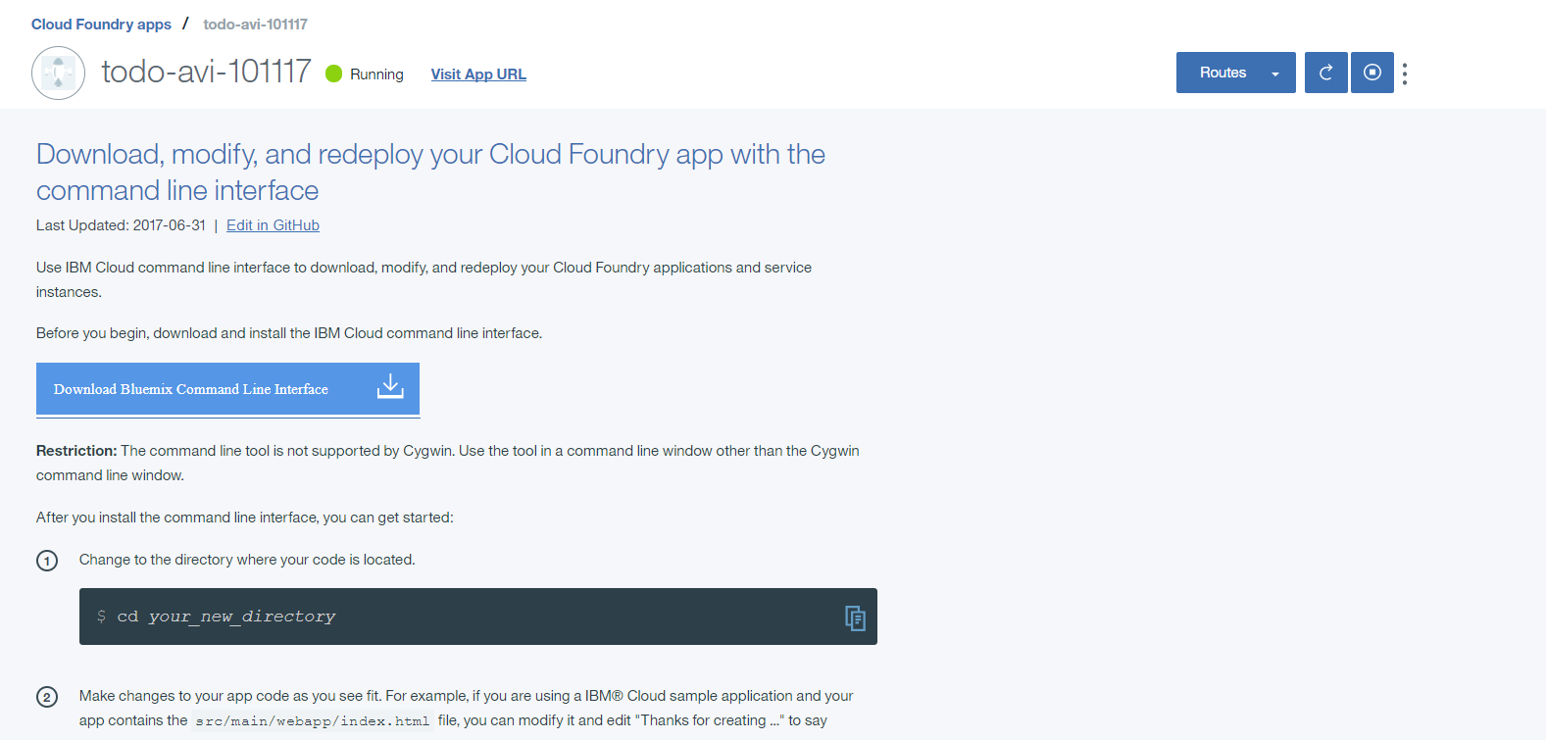

בשלב זה ניתן יהיה ללחוץ על Visit App URL, מסך Hello World ב Route שהוגדר   
(במקרה שלי: <https://todo-avi-101117.mybluemix.net>)

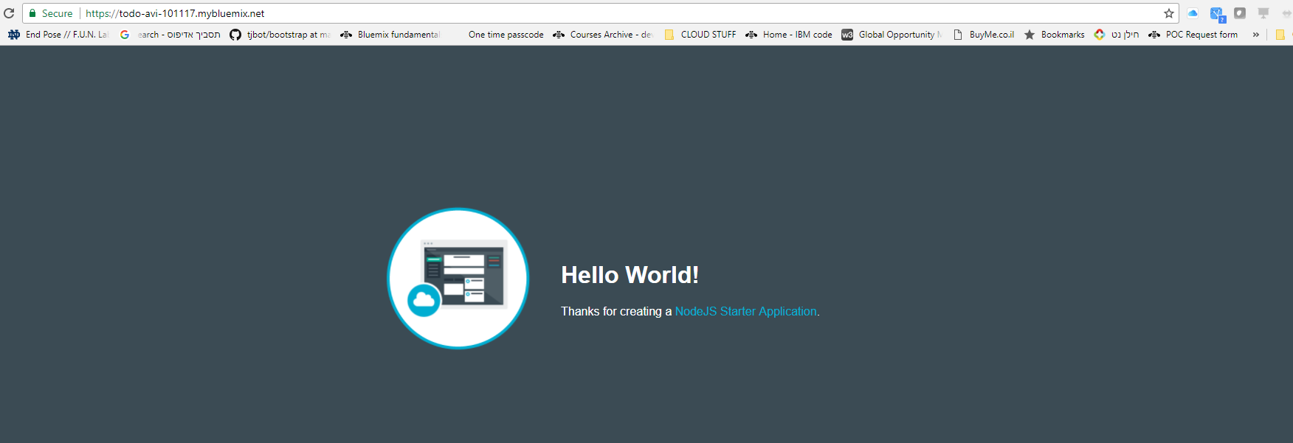

## קישור שירות (מסוג בסיס נתונים) לפרויקט

1. רשימת הפריטים שיוכנסו על ידי משתמש המערכת אמורים להתאכסן בבסיס נתונים, בשלב זה נקשר בסיס נתונים מסוג NoSQL בשם Cloudant.  
   יש לחזור למסך הראשי של Bluemix וללחוץ על Catalog  
   
2. מתוך הקטגוריה Data & Analytics יש ללחוץ על Cloudant NoSQL DB:

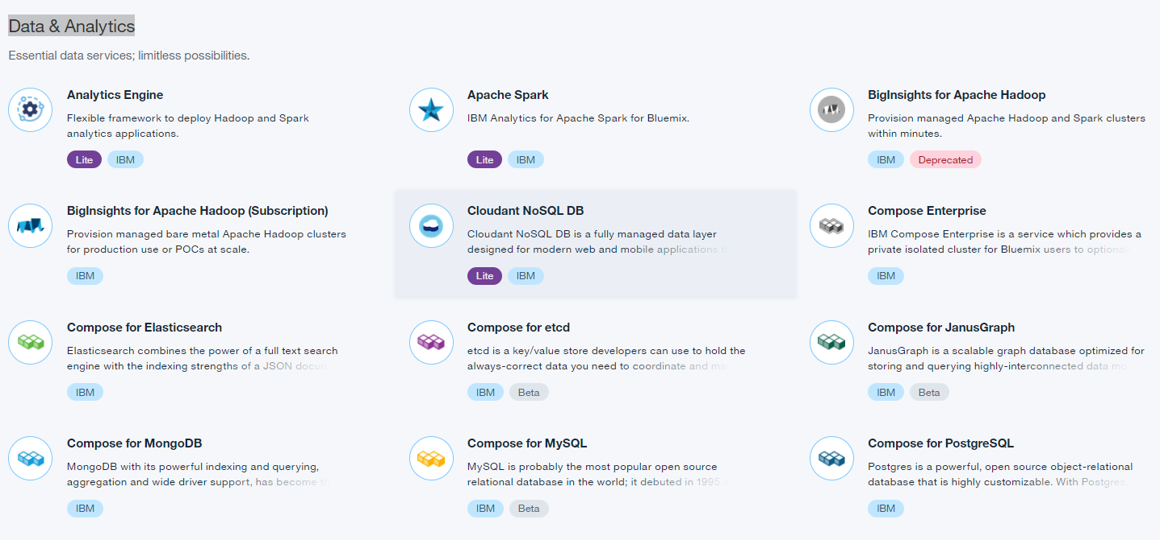

* מסך זה דומה למסך ההגדרה הקודם, בשלב זה נגדיר את השירות ונקשר אותו לפרויקט:
* Service name: השם שינתן לשרות (**לטובת התרגיל שם השירות צריך להיות todo-db**)
* Credential name: השם שיינתן למאגר מאפייני ומשתני השירות
* Select region to deploy in: כפי שתואר קודם, הסביבה הפיסית בה יאוחסן השירות
* Choose an organization: כפי שתואר קודם, הגדרת הסביבה לתוכה יוקם הפרויקט
* Choose a space: כנ"ל
* Connect to: החלטה האם השירות ישויך לפרויקט מסויים או ישאר עצמאי ולא משוייך לשום פרויקט

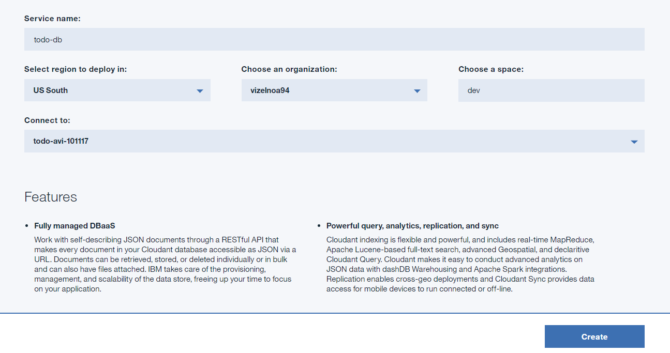

1. נא להגדיר את שם השירות כ todo-db, כמו כן נא לקשר אותו לפרויקט שלכם וללחוץ על Create
2. בשלב זה המערכת "תרים" את השירות ותקשר אותו לפרויקט, לטובת הנושא יש לאתחל את הסביבה מחדש והמערכת תתריע על כך בחלון שיפתח

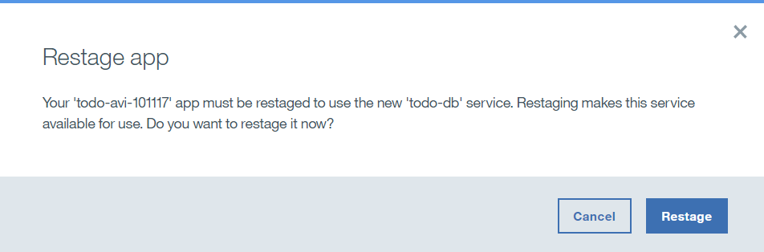

נא לאשר ע"י לחיצה על Restage

1. לאחר כמספר רגעים יוצג חלון ובו שם הפרויקט עם השירות המקושר אליו, ניתן ללחוץ על View Credentials ולקבל את מערך ההגדרות של השירות

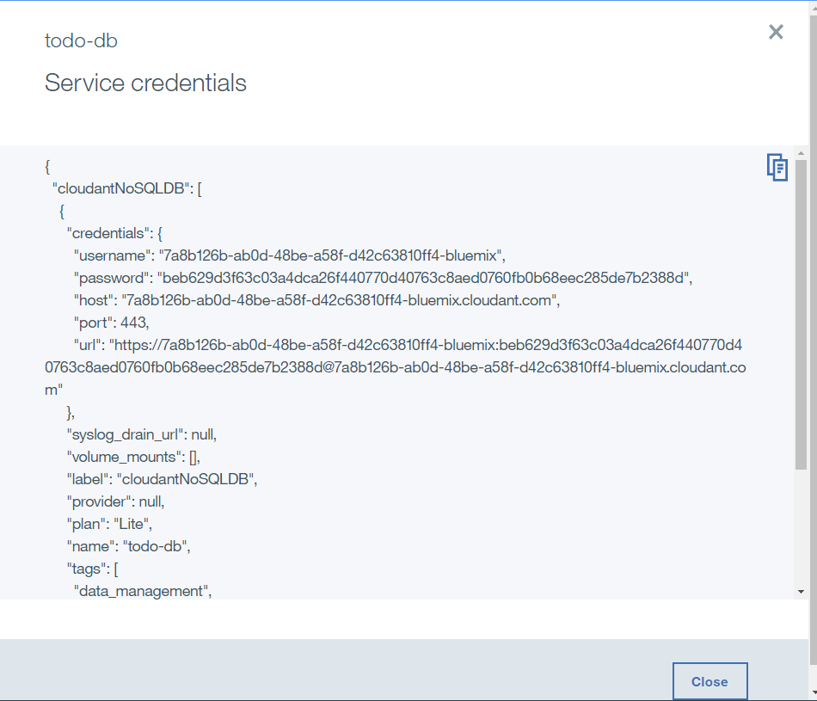

1. תשתית הפרויקט מוכנה בשלב זה. בשלב הבא נפרוס את הקוד של הפרויקט בסביבה שהכנו

## ביצוע Deploy מסביבת המחשב לענן

* הקוד לפרויקט נמצא בספריית TodoNodeSource המצורפת לכם בערכה

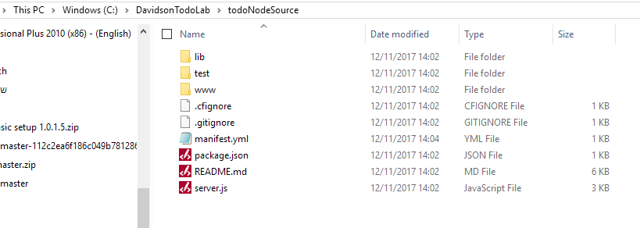

* מטרת התרגיל אינה להסביר את צורת הפיתוח של המערכת אלה להסביר את תהליך ה Deploy לענן, אולם ישנו קובץ הגדרות משמעותי אשר נמצא בכל פרויקט מסוג זה בשם Manifest.yml. קובץ זה מכיל הגדרות תצורה ופריסה לתהליך ה Deploy כאשר מתבצעת פריסת הפרויקט בענן.

(<https://docs.cloudfoundry.org/devguide/deploy-apps/manifest.html>)

* יש לפתוח את הקובץ ע"י עורך קוד (לדוגמה Nodepad++ שסופק עם הערכה)   
  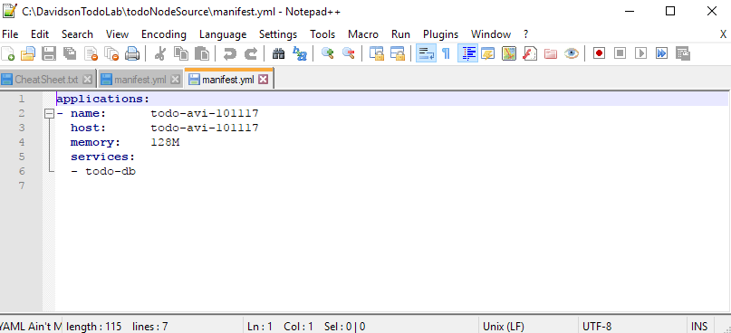

יש לוודא ששם הפרויקט Name: וה Host זהים לשם שנבחר לתשתית הפרויקט בשלב 3 של התרגיל (לדוגמה todo-avi-101117 במקרה שלי)

* הקוד לפרויקט נמצא במחשב המקומי, אין שום קשר בין המצאות הקוד לענן או לסביבה שהוכנה קודם. בשלב זה "יועלה" הקוד לענן.  
  ישנן דרכים שונות לבצע את תהליך העלאה (Push). בתרגיל זה נשתמש בסביבת ה Prompt של המחשב.  
  בכדי לממש קשר בין סביבת המחשב הפרטי לתשתית הפרויקט שהוכנה קודם בענן, מומלץ להשתמש בסט פקודות ה Git של Cloud Foundry. (<https://git-scm.com/book/en/v2>).   
  קיימות מס התקנות (הן לסביבת ה Prompt ולסביבת ה GUI)   
  מטרת ההתקנה היא להרחיב את סט הפקודות הקיים של מערכת ההפעלה בפקודות חדשות שמקשרות בין המחשב ל GIT.  
  אם לא בוצע קודם, נא להריץ את הקובץ Git-2.15.0-64-bit המצורף בערכה לצורך התקנת הסביבה.
* בשלב הראשון מתוך סביבת ה Prompt יש לבצע Login ולייצר קשר בין המחשב לענן.  
  לטובת העניין יש לעבור לסביבת ה Prompt במחשב (עבור מחשבי Windows נא להקיש CMD בשורת ה Search Windows ולבחור ב Command Prompt) פעולה שתעביר את הממשק לסביבת ה DOS או מערכת ההפעלה הרלוונטית

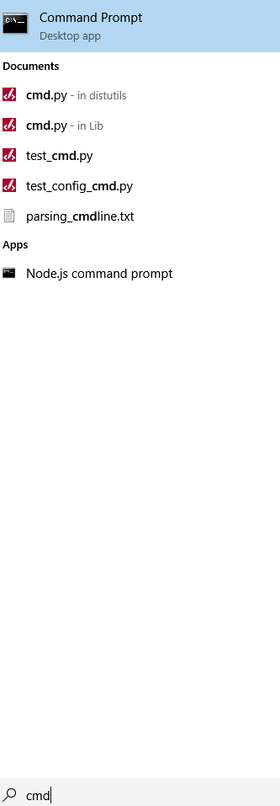

* נא לעבור לספריית הקוד של הפרויקט (TodoNodeSource)
* בשלב הראשון יש לבצע Login ולממש את הקשר בין המחשב לתשתית שהוקמה ב Bluemix.   
  הפקודה היא: CF Login

***API endpoint***: <https://api.ng.bluemix.net>

***API endpoint הינה הכתובת של הסביבה כמתואר ישנם 4 גאוגרפיות, ניתן לבחור בין הבאים:***

<https://api.ng.bluemix.net> – US South

<https://api.eu-gb.bluemix.net> - UK

<https://api.eu-de.bluemix.net> - Germany

<https://api.au-syd.bluemix.net> – Sydney

***אפשר להזין את כל פרטי ההתקשרות בצורה הבאה:***

***cf login -a https://api.example.com -u username@example.com -p Password***

***Email***: -המייל שבאמצעותו התבצע הרישום לבלומיקס

***Password:*** -הסיסמה לכניסה לבלומיקס

אפשרויות פקודה של ה CF ניתן לקבל ע"י CF Help:

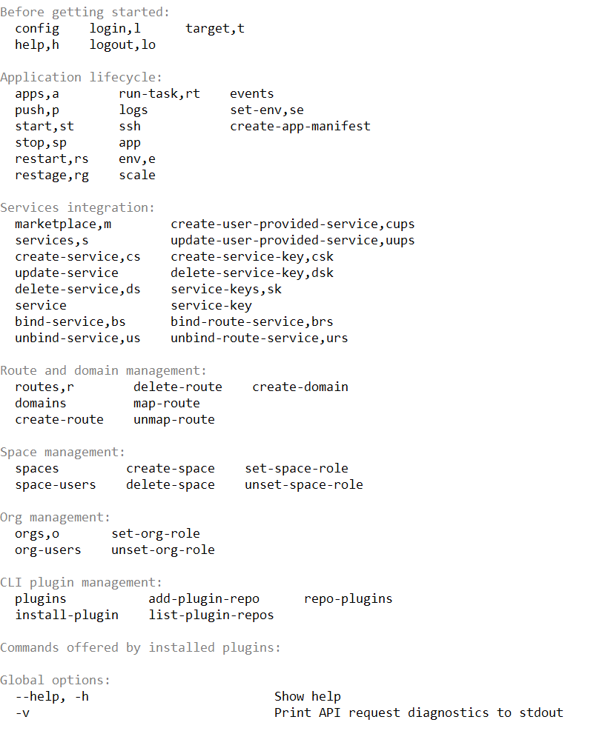

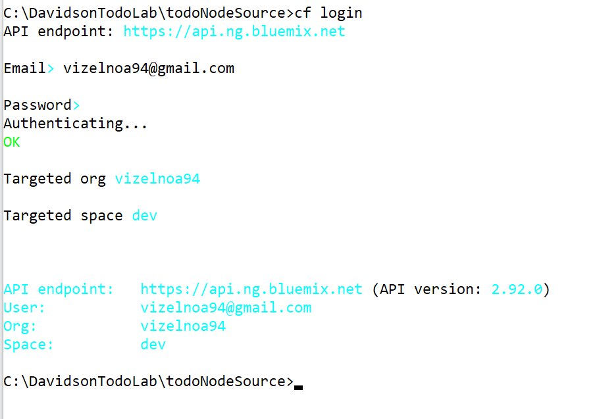

* בשלב הבא יש ל”העלות” את הקוד לענן ע"י השימוש בפקודה CF Push.  
  שלב זה יקח כמה רגעים אשר בסיומן הפרויקט ייפרס ויהיה מוכן לשימוש

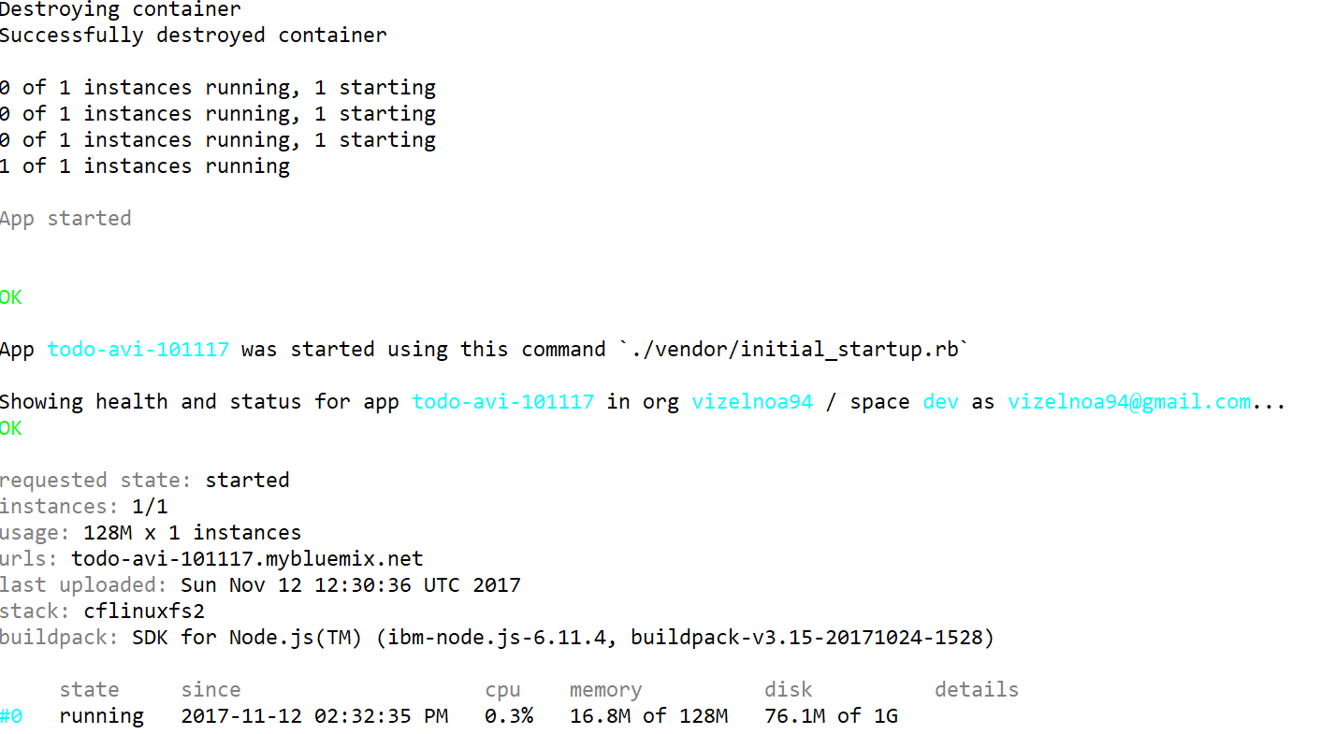

## הרצת הפרויקט

1. מתוך המסך הראשי של bluemix ניתן ללחוץ על ה Visit App URL ולהתחיל להשתמש במערכת   
   או להקיש ב Address bar אשר בדפדפן את הכתובת xxxx.mybluemix.net   
   (במקרה שלי: https://todo-avi-101117.mybluemix.net)

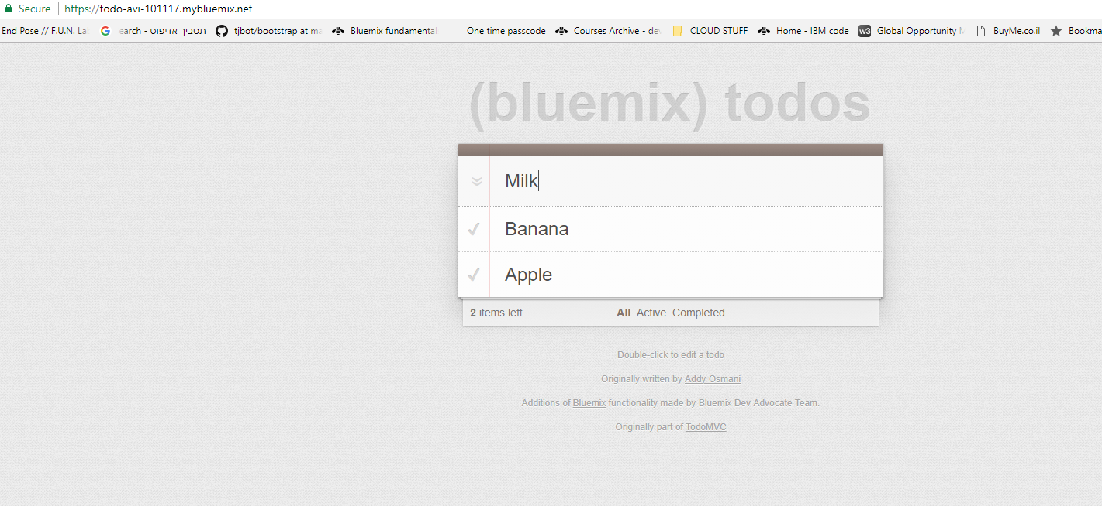

# ביצוע Deploy של פרויקט באמצעות Continues Delivery

עולם הפיתוח עובר שינויים טכניים ואבולוציוניים, אחד השינויים המהותיים עולם ה Open Source. (קוד_פתוחhttps://he.wikipedia.org/wiki/) עקרון מהותי בגישה זו הוא השיתוף. בין יתר האלמנטים הטמונים בגישה זו, הוקמה סביבת Repository, למעשה מעיין "מחסן" לקוד. קטעי קוד ואפילו פרויקטים שלמים נשמרים בסביבה זו (סביבה חיצונית למחשב, נמצאת בענן) שתפקידה לשמור על התכולה, לנהל גרסאות וגישה לקוד ועוד. הרעיון העיקרי הוא לאפשר לעולם לצפות, לחלוק ולשפר קוד.

ה Repository מאפשר להחליט האם הקוד יהיה ציבורי וחשוף לעולם או פרטי ובכך נותן לגישה לאוכלוסייה ספציפית המורשית לכך, כפועל יוצא חברי צוות הפיתוח הנמצאים במקומות שונים (ואפילו מדינות שונות) יכולים לחלוק ולאגד את הפרויקט בסביבה מנוהלת אחת.  
אחד ה Repositories המוכרים הינו ה GitHub (<https://www.tocode.co.il/blog/2016-08-github>).

רישום לאתר ה GitHub בלינק הבא: <https://github.com/join?source=header-home>

בתרגיל זה, נריץ שוב את אותו הפרויקט, כאשר הפעם תהליך פריסת הקוד יתבצע בצורה מנוהלת מתוך ה Repository של GitHub.

מעבר ליכולת לספק סביבת ניהול וריצה של פרויקטי קוד ומאגר שירותי microServices, יש ל Bluemix סט פתרונות שלם למימוש תהליכי DevOps. (<https://he.wikipedia.org/wiki/DevOps>),   
ביניהם קיים שרות המממש Continues Deployment, התהליך נקרא Toolchain, מטרתו לנהל את תהליך ה Deployment של הפרויקט.

כפי שתואר, בתרגיל זה הפרויקט נמצא ב Github והוא יועבר בצורה מנוהלת לתוך bluemix ע"י סט תהליכים המכונים Stages.

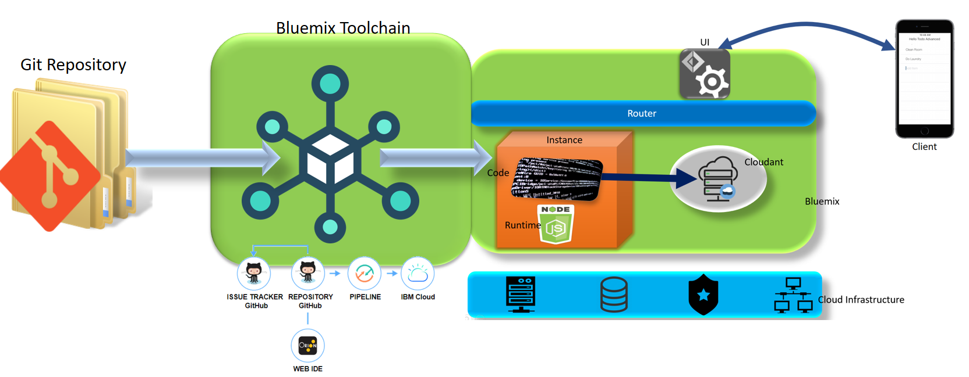

תכולת קוד פרויקט ה Todo שכתוב ב nodeJS נמצא ב Repository הבא:

<https://github.com/avivizel/bluemix-todo-lab-master>

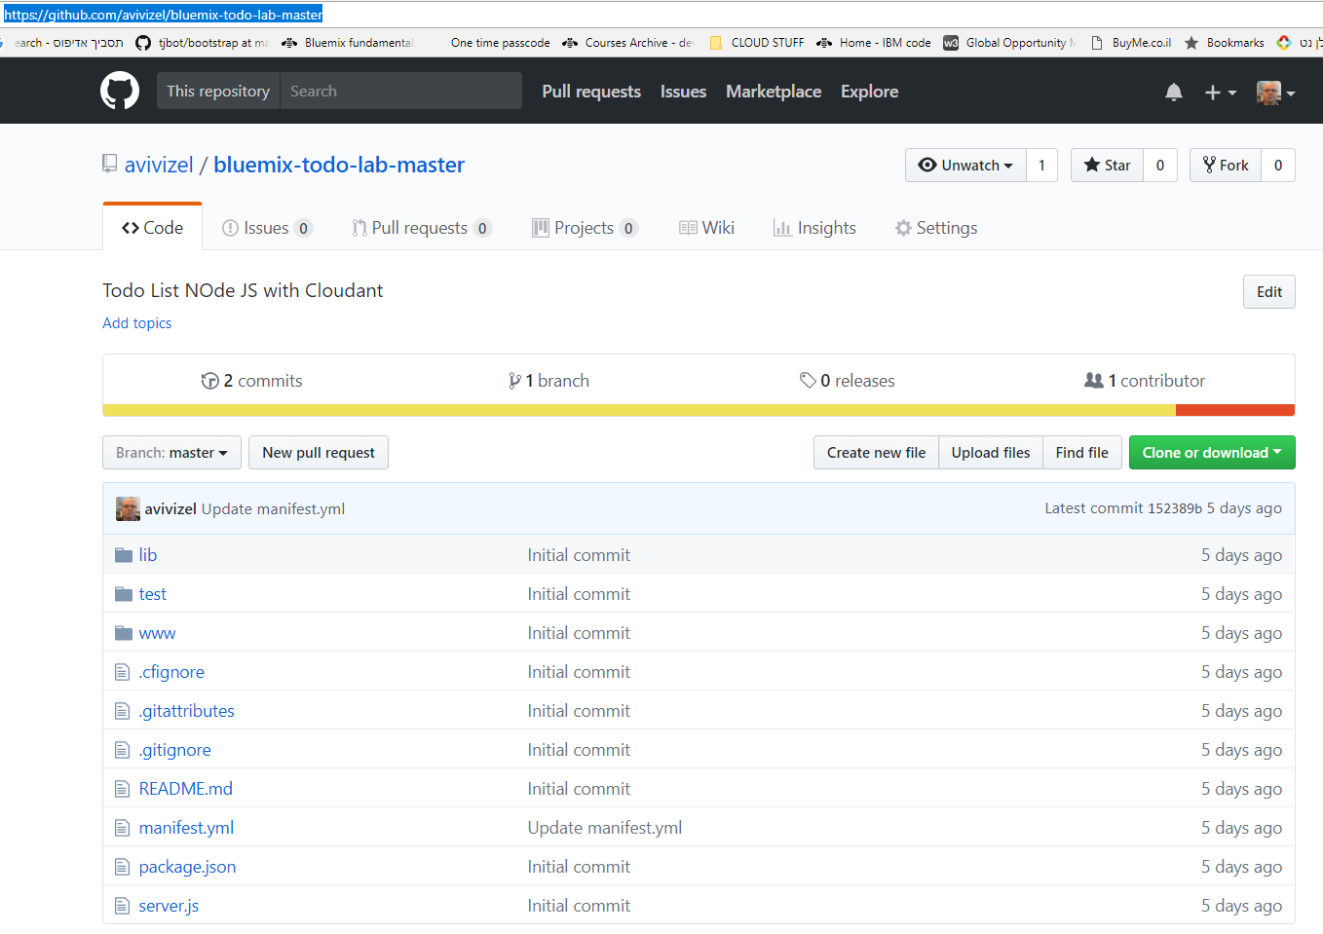

לאחר תהליך הרישום ל GitHub וביצוע Login יש להתחבר לסביבה המתוארת למעלה  
*(להגיע ל https://github.com/avivizel/bluemix-todo-lab-master)*

לחיצה על הכפתור Clone or download תאפשר להוריד את תכולת הפרויקט למחשב, או להעתיק את הכתובת לצורך פריסה (Deploy) של הפרויקט בסביבה אחרת כמו למשל Bluemix.

הכתובת <https://github.com/avivizel/bluemix-todo-lab-master.git> היא הרלוונטית להמשך התרגיל

בתרגיל הקודם הוזכר קובץ קונפיגורציה בשם Manifest.yml. ניתן לזהות את הקובץ ברשימת הקבצים של הפרויקט. הקובץ צריך להימצא ב Root.

בשלב ה Deploy המערכת קוראת את תוכן הקובץ ופועלת על פיו

הסבר כללי על תכולת הקובץ

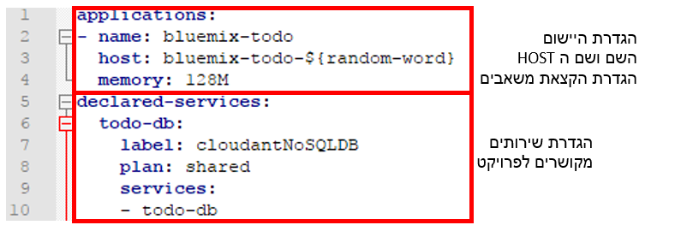

בתרגיל זה הקמת ה Instance, הגדרת שמו וקישור הפרויקט לבסיס הנתונים Cloudant יתבצע באופן אוטומטי באמצעות ה Toolchain ע"י מימוש ההוראות הנמצאות בקובץ ה Manifest.yml

## בניית Continues Delivery בסביבת Bluemix

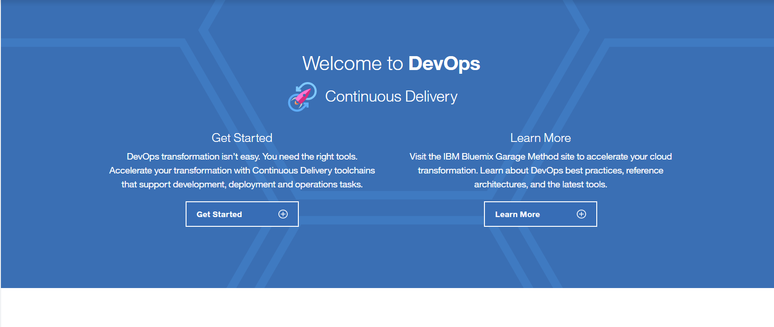

לחיצה על Get Started

או לחילופין מתוך הצגת התפריט הראשי (מצד שמאל למעלה) , בחירה ב DevOps

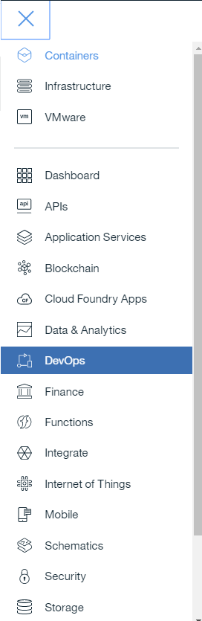

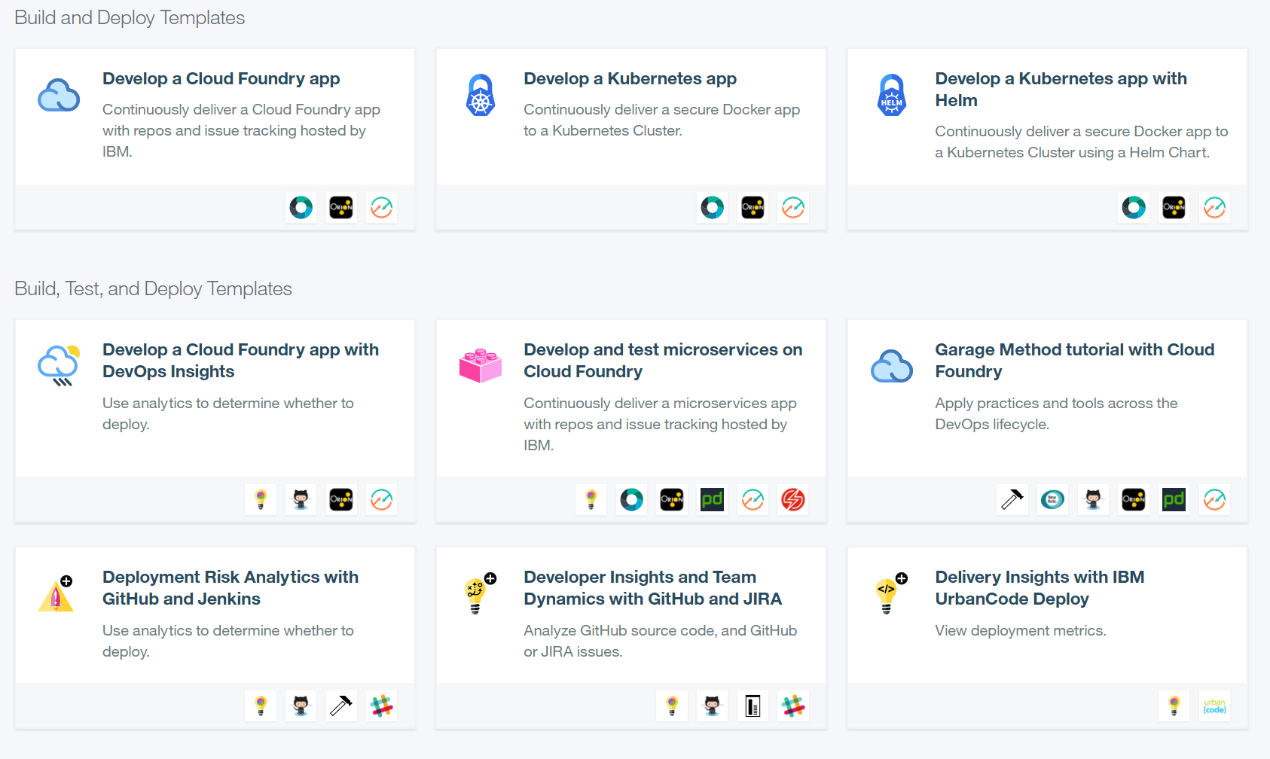

בחירה ב Develop a Cloud Foundry app

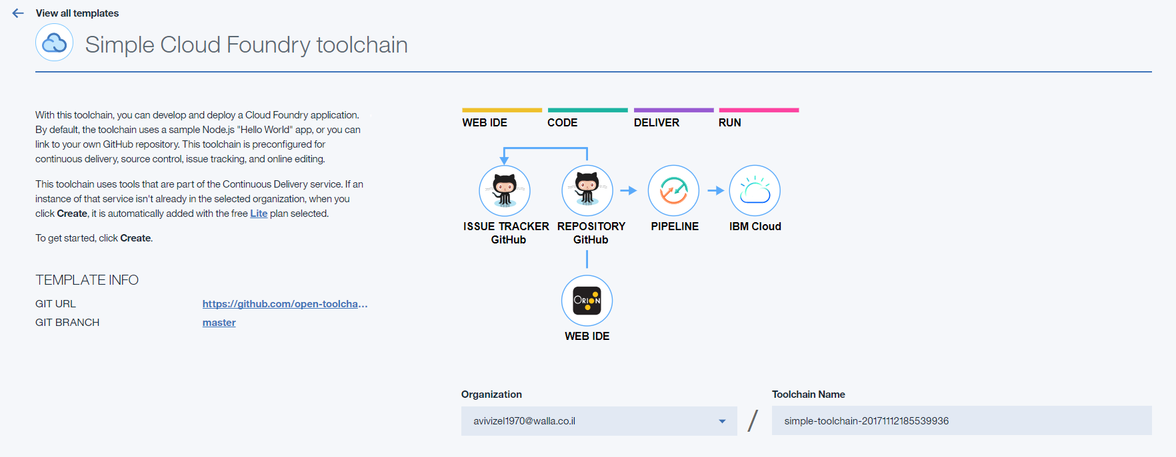

זהו תהליך ה Continues deployment סטנדרטי (Toolchain) המאפשר ניהול תהליך פריסת הקוד בצורה אפקטיבית.

בפעם הראשונה בה מתבצעת אינטגרציה לתהליך ה Toolchain יש לתת הרשאה לבניית התהליך, עבור כך יש ללחוץ על Authorize

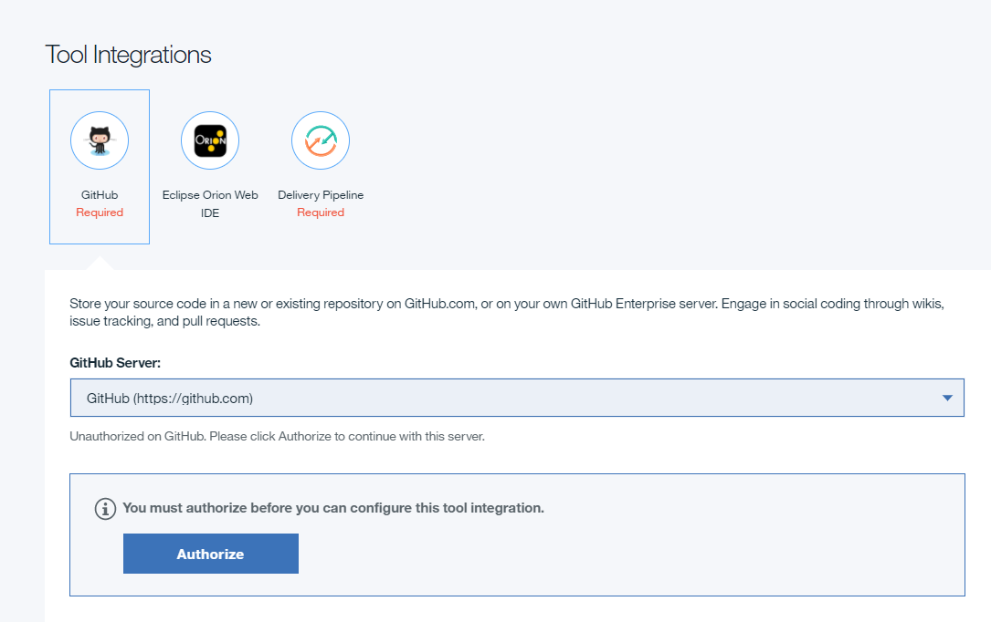

מתן ההרשאה יגדיר את הבאים:

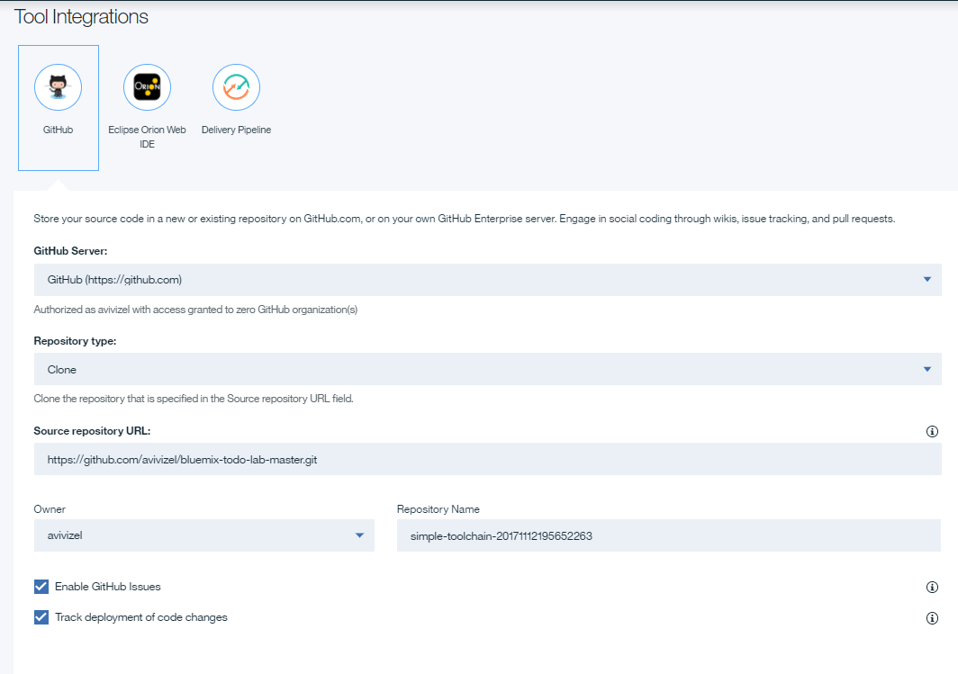

* **GitHub Server -** כתובת ה Repository
* **Repository type –** קיימות מס אפשרויות לעבוד עם מכלול הפרויקט שנמצא ב Repository:
  + New – בניית פרויקט חדש
  + Clone - מאפשרת ליצור עותק של Repository מרוחק לסביבת העבודה.
  + Fork - פיצול הוא ענף פיתוח של תוכנה אשר מפותח בנפרד מהתוכנה המקורית. הכוונה "הורדת" החלק המקורי של התוכנה ובניית גרסה נפרדת / אחרת
  + Existing – עבודה על הפרויקט שב Repository הקיים.
* **Source repository URL -**  כתובת המקור ב Repository שבו מאוחסן הפרויקט   
  במקרה של הכתובת היא <https://github.com/avivizel/bluemix-todo-lab-master.git> (ההסבר לשלב זה נמצא למעלה)

*)....למאגר ה Repositories שבחשבון שלך יתווסף אחד נוסף ע"י Bluemix....)*

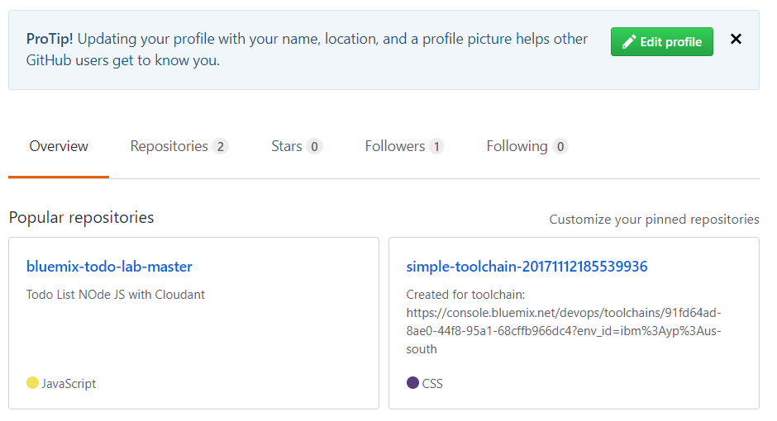

עבור התרגיל יש לבחור ב Clone וללחוץ על Create

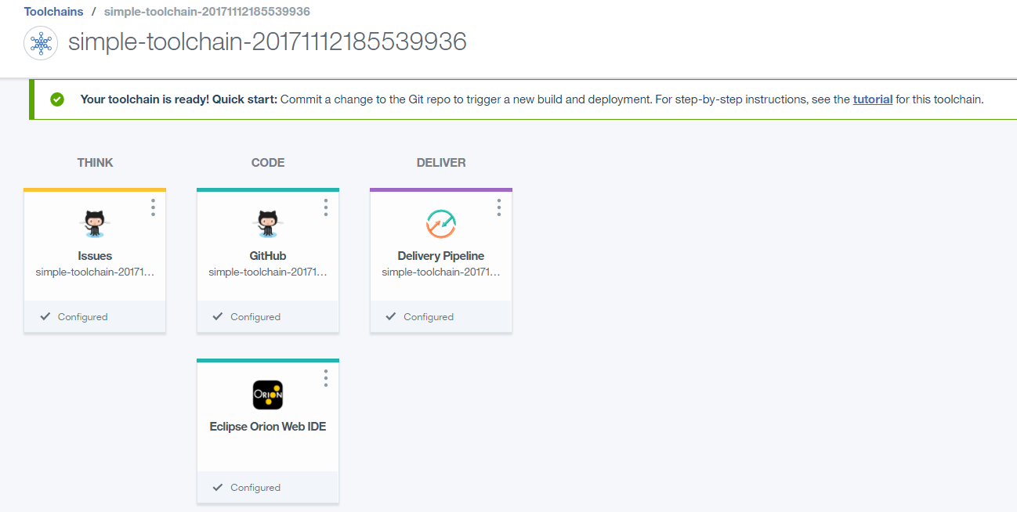

3 רכיבים עקרוניים מגדירים את תהליך ה ToolChain

(<https://www.ibm.com/cloud/garage/content/toolchains/simple_toolchain>)

* Think – מאפשר לייצר Issues (נושאים להתייחסות) משמש כדי לעקוב אחר מטלות, באגים, בקשות תכונה, ועוד. כאשר נוצרים Issues הם יופיעו ברשימה שניתן לחפש ולסנן
* Code – מאשר צפייה ועריכה של קוד הפרויקט בתוך ה Git   
   *ישנה תת אפשרות בשם Eclipse Orion Web IDE, זוהי הסביבה ה WEBית של העורך הנפוץ Eclipse,* *ניתן להשתמש ברכיב זה בכדי לבצע עריכה מלאה של הפרויקט כאשר הקוד נמצא ב Repository בלבד.*
* Deliver – בניית וניהול תהליך ה Staging של (אבני הדרך בשלבי פריסת הפרויקט)

בחירה ברכיב ה Delivery Pipeline תוביל להגדרת אבני הדרך בהליך פריסת הפרויקט

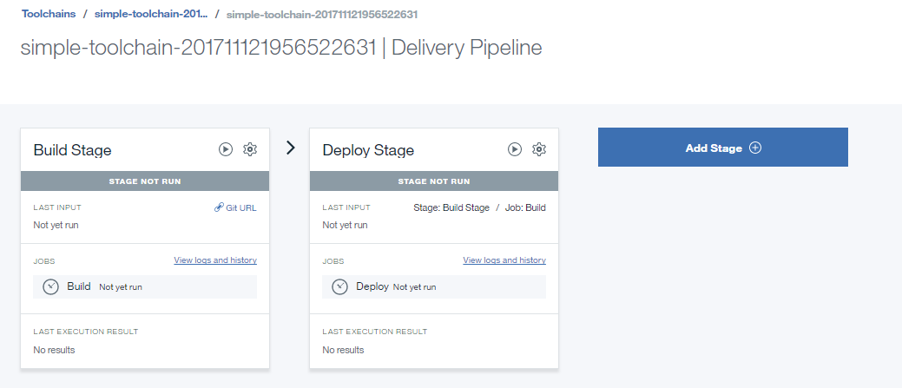

2 סביבות עקרוניות הן אבני הדרך הבסיסיות Build ו- Deploy

בסביבת ה Build ניתן לאתר את:

* סוג ה Build – הסבר על ההבדל בין Ant, Maven, Gradle ניתן למצוא ב

(<https://technologyconversations.com/2014/06/18/build-tools>)

* להוסיף Jobs נוספים

עבור ה Deploy Stage ניתן להגדיר את:

* Deployer Type
* IBM Cloud region
* Organization
* Space
* Application name
* Deploy script

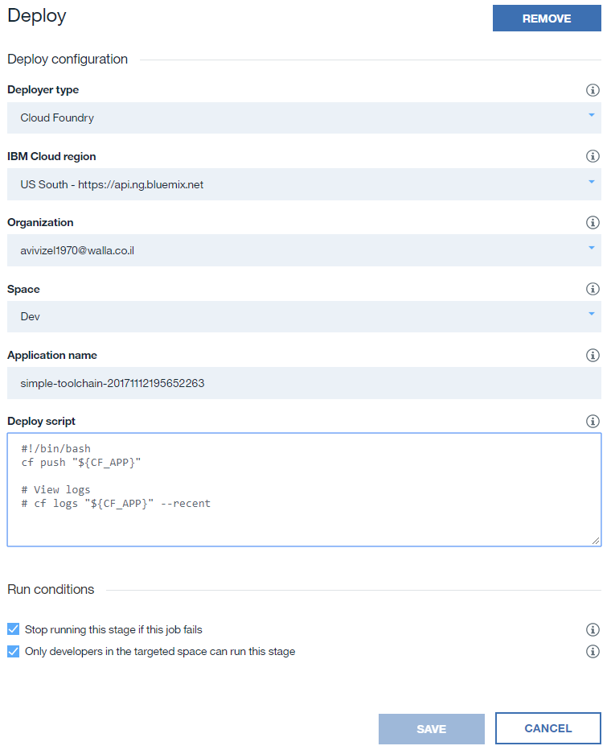

למעשה בתרגיל זה אין הרבה מה להתערב בתהליך, שכן כפי שהוסבר למעלה. תכולת ההגדרה בקובץ ה Manifest.yml ומנוע ה Toolchain יקחו "פיקוד" על התהליך ויפרסו את הפרויקט + יקשרו אותו לבסיס הנתונים.

לחיצה על הריבוע המכונה delivery Pipeline, יניע את התהליך, אשר בסופו המערכת תהיה מוכנה לעבודה.

בכל שלב ניתן ללחוץ על הקישור View Logs and History בכדי לצפות בהתקדמות

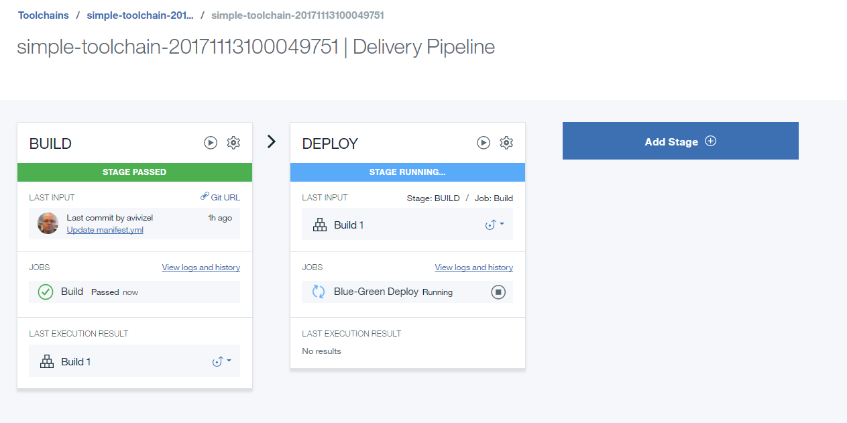

תהליך זה יקח כמה רגעים. אשר בסופם תתקבלנה שורות ירוקות המאשרות שהתהליכים התבצעו בהצלחה

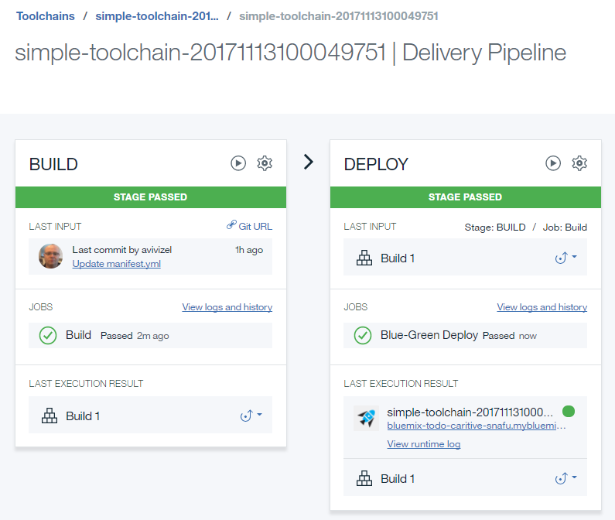

ניתן יהיה לפנות למסך המשתמש גם על ידי לחיצה על ה ICON של המטוס   
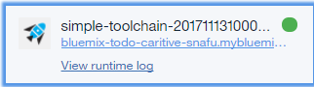

או בכל דרך שהוזכרה למעלה

# Real time chat app

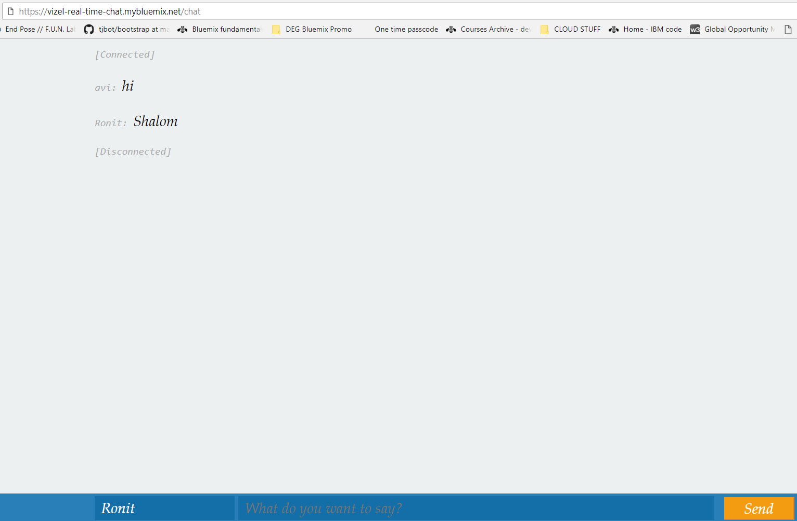

## בניית real-time chat app באמצעות Node-RED

***שלב ראשון: הקמת סביבת ה Node-RED***

מתוך מסך ה catalog בקבוצת ה Boilerplates יש לאתר ולהפעיל את ה Node-RED Starter. (ה Boilerplates הם למעשה מכלולי שירותים מבוססי Cloud foundry run times. במקרה של NodeRed יופעל השירות ביחד עם Cloudant, ניתן כמובן להוסיף או למחוק שירותים במכלול המוצע. למעשה זו חבילת בסיס לתחילת עבודה)

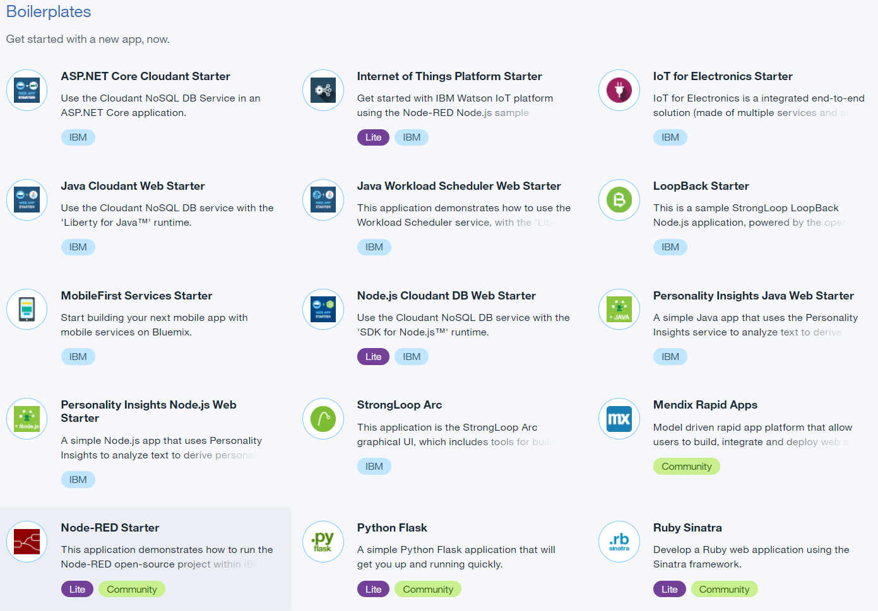

בחירה ב Node-RED Starter תפתח את מסך הגדרת השירות, ניתן לשים לב שה Boilerplate "מעלה" את ה Node.JS SDK ו Cloudant. נא לשים לב לסביבה לתוכה יוקם הפרויקט (Region, Organization, space)

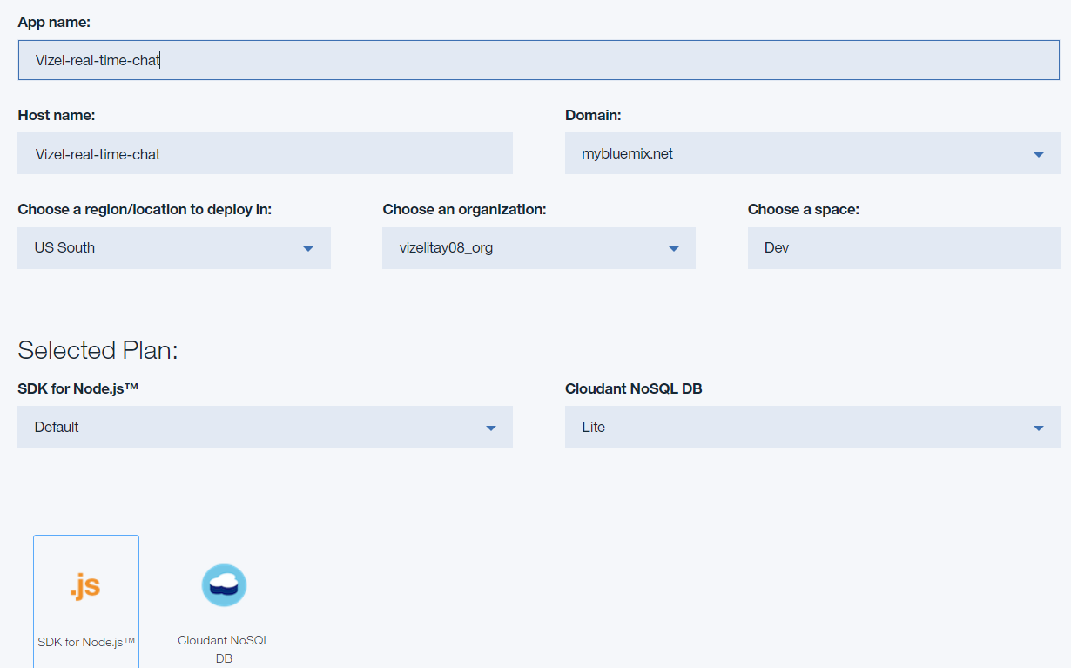

לאחר שהסביבה תוקם יש ללחוץ על Visit App URLבכדי להיכנס לממשק ה NodeRed

בפעם ראשונה כשמוקם ממשק ה node red יוצגו מס מסכי רישום והזדהות.

לחיצה על next תעבור בינהם עד לתחילת העבודה

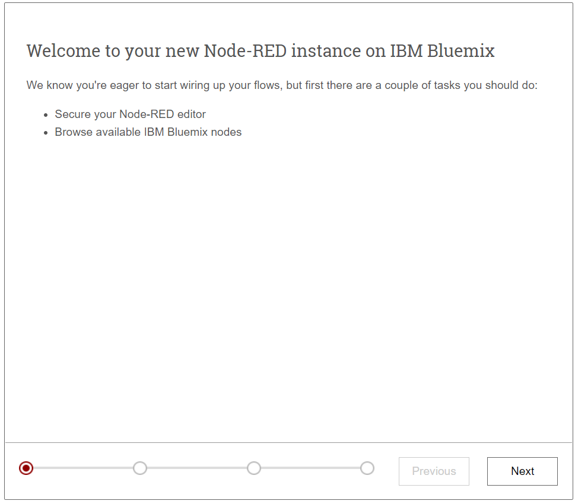

במסך ה Secure your Node-RED editor כדאי להגדיר שם משתמש וסיסמה בכדי להגן על הגישה לתוכן שיוקם בה.

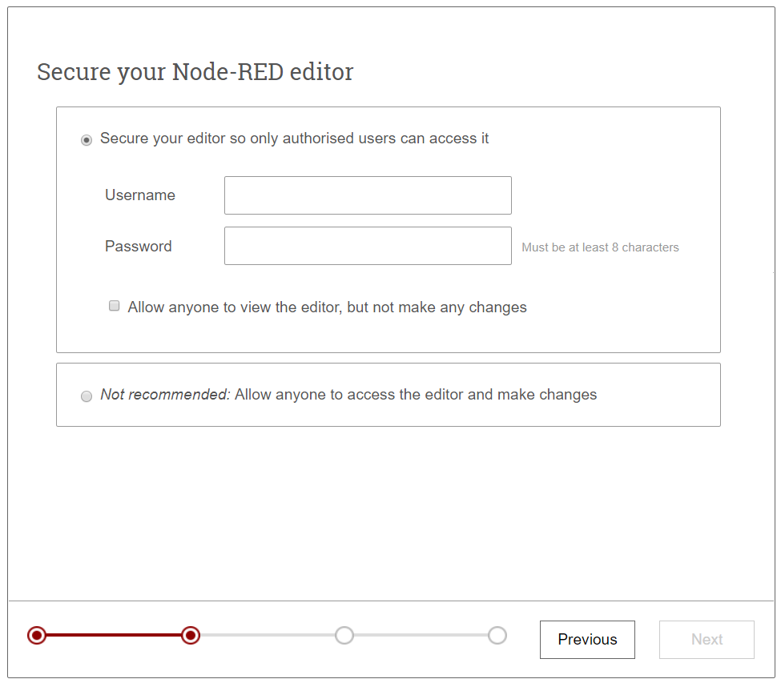

לטובת התרגיל נדלג על שלב ההזדהות ע"י בחירה על Not recommended: Allow anyone to access the editor and make changes ו Tick this box to confirm you want your editor to be insecure

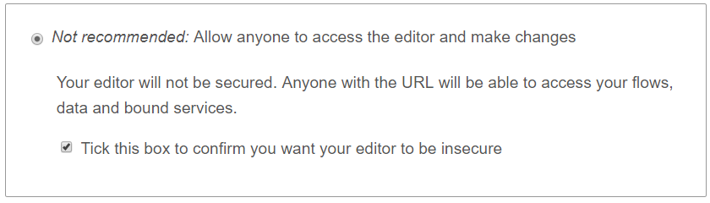

נא להמשיך לעבור בין המסכים ע"י next עד למסך האחרון finish, אשר לאחריו יוצג מסך הגישה לממשק

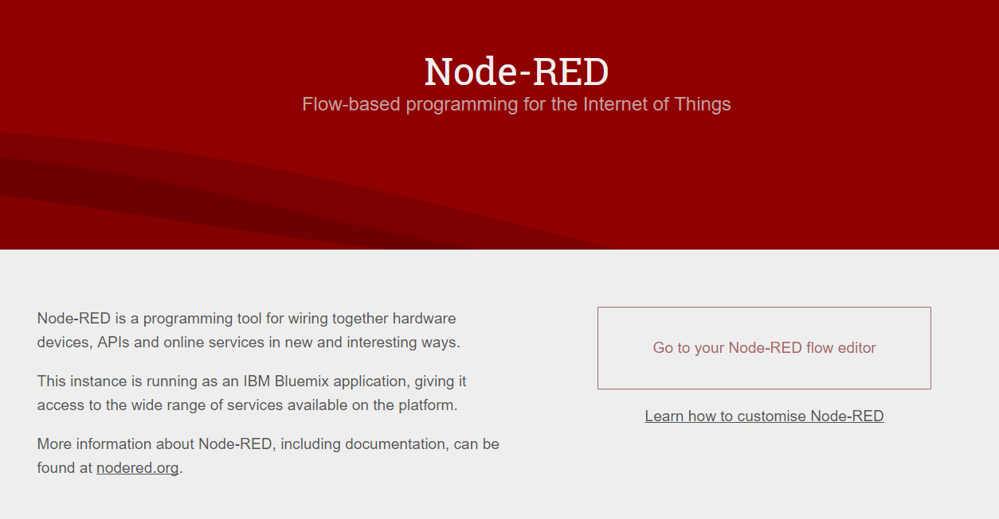

לחיצה על Go to your Node-RED flow editor תעביר לממשק הסביבה

זהו מסך גראפי (Canvas) אשר מאפשר לגרור nodes לתוך סביבת העבודה ולאפיין כל Node ב Jscript. וכמו כן ל"קשור" בין ה Nodes ע"י חיווט

לקבלת הסבר נוסף על הסביבה ניתן לפנות לאתר ההסבר על המוצר (<https://nodered.org/docs>)

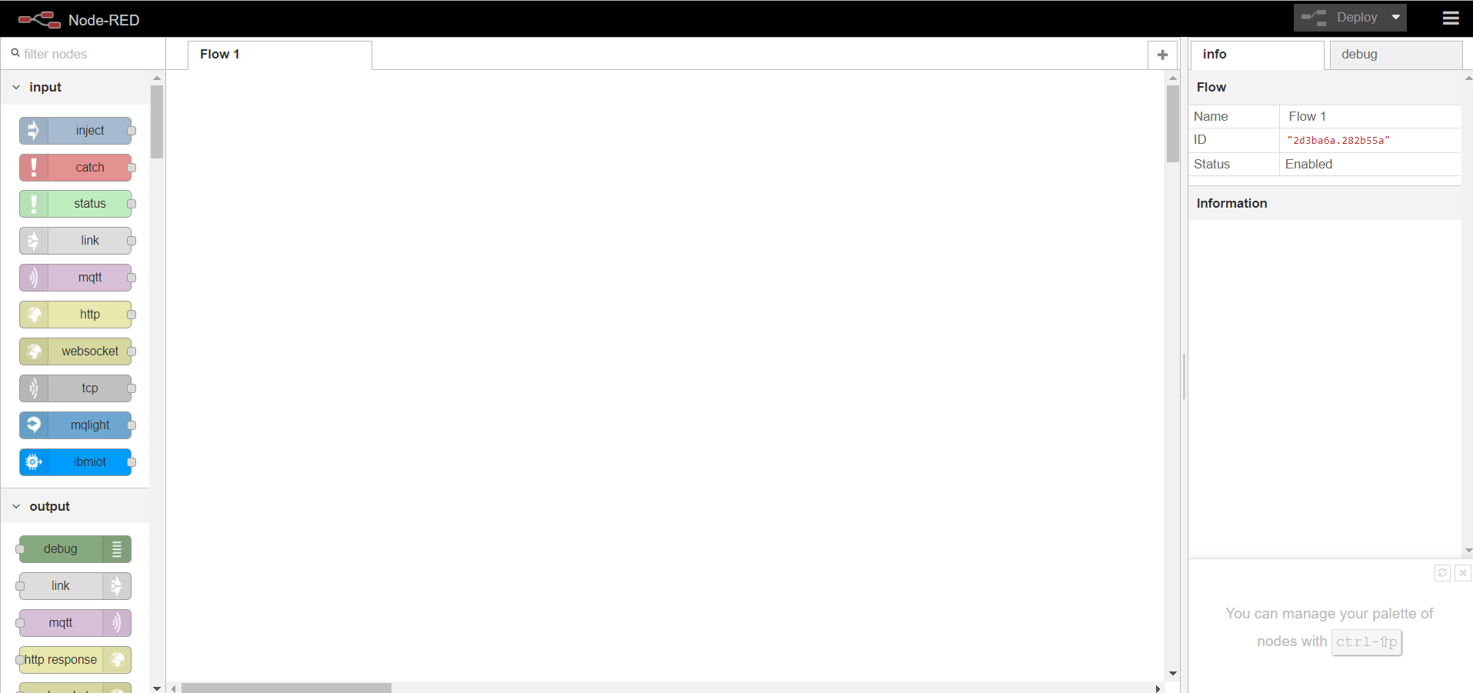

***שלב שני: בניית הפרויקט***

לפרויקט הזה ישנם 2 Flows:

* הראשון יגדיר את ערוץ התקשורת
* השני יגדיר את client-side code

ראשית נגדיר את הבלוקים (Nodes) שאחראים ליצירת ערוץ התקשורת ועיבוד ההודעות ב"זמן אמת" באמצעות פרוטוקול ה WebSocket (הסבר על פרוטוקול ה WebSocket: http://netcraft.co.il/blog/?p=8954)

לטובת העניין יש ל"גרור" את 3 הבלוקים הבאים:

* WebSocket in
* Function
* 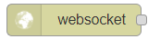WebSocket out

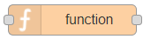את ה WebSocket in ניתן לאתר בתפריט השמאלי בקטגוריה input ( )

את ה Function ניתן לאתר בתפריט בקטגוריה Function ( )

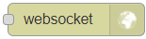את ה WebSocket out ניתן לאתר בתפריט בקטגוריה output ( )

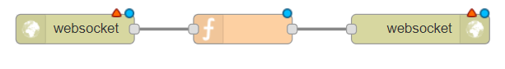נציב את הבלוקים בצורה הבאה:

ע"י העכבר יש לחווט בין הבלוקים

תיאור הרכיבים ופעילותם:

1. WebSocket in מקבל "תוכן" מדף
2. Function מוחק את הפעילות הרגילה של ה webSocket ע"י שנמחקת ההכוונה של ה"תוכן" לנמען אחד בלבד
3. WebSocket out העברת התוכן להצגה

הגדרת הבלוקים:

כל בלוק ניתן להגדרה ע"י לחיצה כפולה על הבלוק עצמו

***WebSocket in***

אין למעשה בשלב זה מה להגדיר ניתן לראות שה Type הוא Listen on, מקור ה"תוכן" יגיע מ /ws/chat

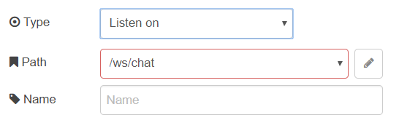

***Function***

לחיצה כפולה תאפשר להגדיר את הבלוק, ברירת המחדל היא שורה אחת return msg; - (העבר את הmsg)

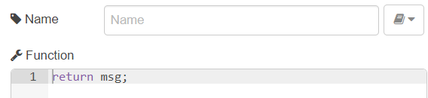

לטובת התרגיל יש לשנות את ההגדרה בכדי לאפשר לכל מי שנמצא בדף לראות את ה"תוכן", ע"י הוספת השורה

delete msg._session;

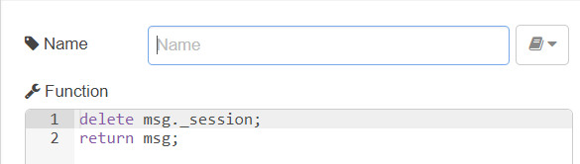

***Websocket out***

גם כאן אין צורך לבצע שום שינוי

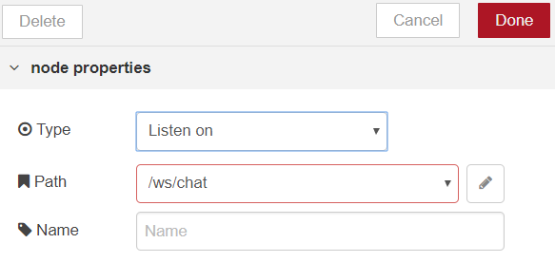

נעבור ל Flow השני שיגדיר את ה Client Side:

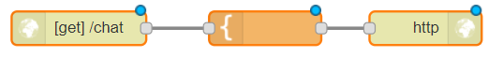

ה Flow הבא מכיל:

* HTTP in - יוצר Endpoint לקבלת בקשות GET ומעביר את הבקשות Template
* Template – לב הפתרון מתבצע ב 3 חלקים (page structure, message handling, visual)
* HTTP Response - יוצר מענה מסודר לשליחה חזרה למשתמש

בבלוק ה HTTP in יש להגדיר את כתובת ה URL - /chat

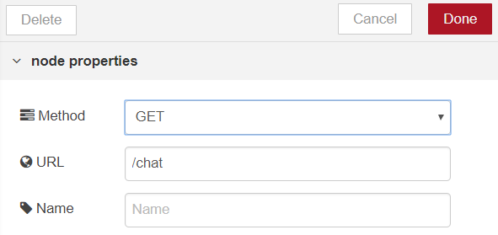

בבלוק ה HTTP out אין מה לשנות

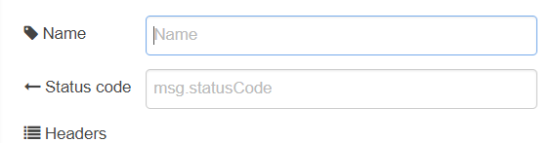

בבלוק ה Template ימצא הקוד שיבצע את המוגדר למעלה

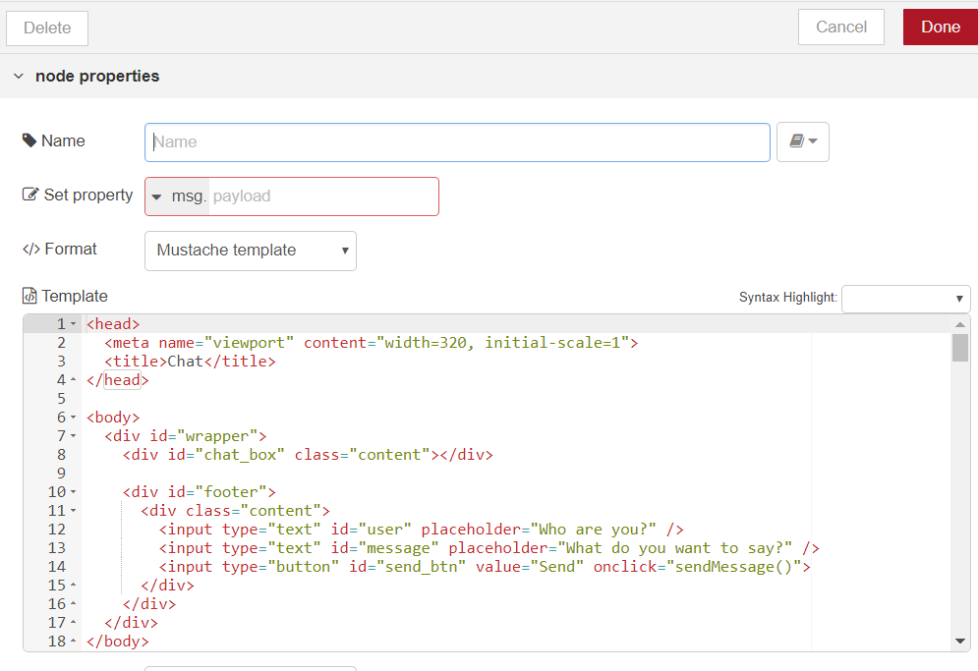

תכולת הקוד נמצאת בדף הבא http://ibm.biz/avi-material/ קובץ בשם real-time chat template block.txt נא להעתיק את תכולתו לתוך הבלוק

***שלב שלישי: הרצת הפרויקט***

לפני הרצת הסביבה יש לבצע Deploy ע"י לחיצה על הכפתור  מצד ימין עליון

לאחר שלב ה Deploy ניתן להפעיל את היישום על ידי מעבר לאתר, כתובת האתר היא למעשה כתובת הפרויקט (במקרה שלי <https://vizel-real-time-chat.mybluemix.net>) – (*זהו למעשה ה URL של ה NodeREd עד למחיצה /red*) כאשר הספרייה של הפרויקט היא למעשה Chat בהתאם למוגדר ה WeSocket כרגע /chat

במקרה שלי: <https://vizel-real-time-chat.mybluemix.net/chat>



# Technician Chatbot

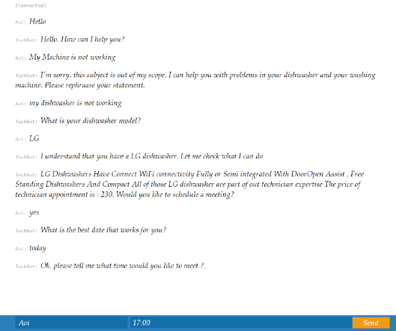

## מטרת התרגיל:

Chatbot המגיב לפניית הלקוח אודות תקלה במכשיר חשמלי שיש ברשותו מבצע אבחון ראשוני של התקלה (בדוגמה הנ"ל מכונת כביסה ומדיח כלים) ומתאם פגישה בין הלקוח והטכנאי   
(באמצעות google mail, google calendar )

רכיבים: Watson Discovery, Watson Coversation, Cloudant, Node-Red, Google API

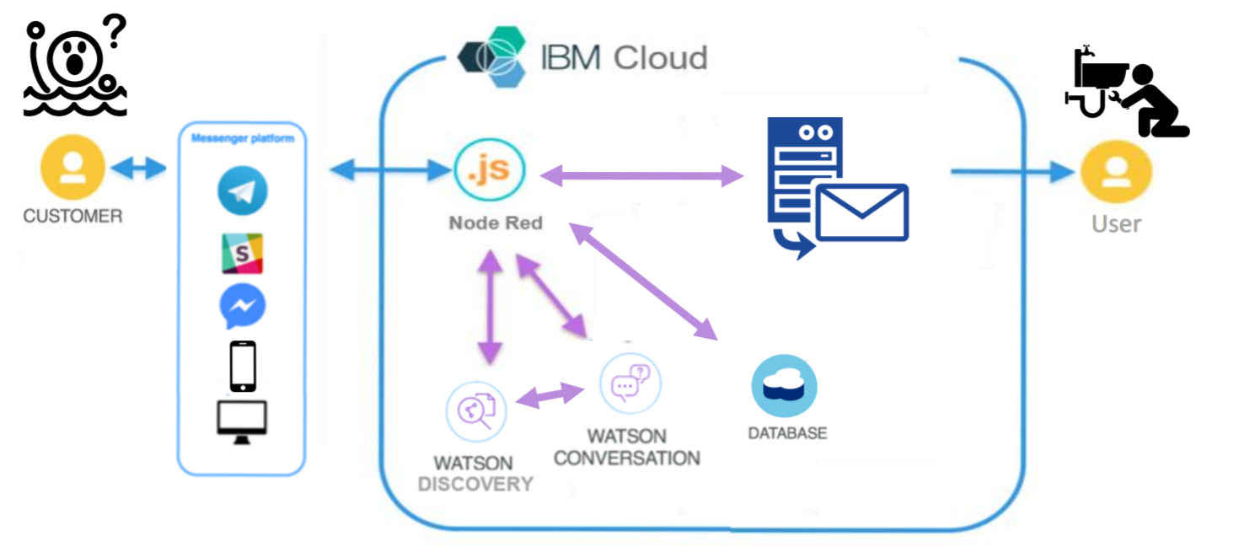

כמתואר באיור קיימים 4 רכיבים עיקריים המרכיבים את הפתרון:

1. Watson Discovery – מנוע פענוח תוכן ממאגר חיצוני (במקרה הזה קבצי PDF בעלי מפרט טכני של מדיח ומכונת כביסה מסוג Bocsh ו- LG

<https://www.ibm.com/watson/services/discovery/>

1. Watson Conversation – מנוע ה Chatbot מאפשר בניית "עץ" שיחה בין הלקוח למנוע

<https://www.ibm.com/watson/services/conversation/>

1. Cloudant NoSQL DB – בסיס הנתונים

<https://en.wikipedia.org/wiki/Cloudant>

1. NodeRed – סביבת Canvasגראפית להקמת ופיתוח Nodes

<https://nodered.org/>

## קישור לקבציי מקור ב GIT

תכולת הפרויקט נמצא ב GIT.

במקביל ל GitHub הציבורי המבוסס קהילת cloud foundry קיים repository של IBM

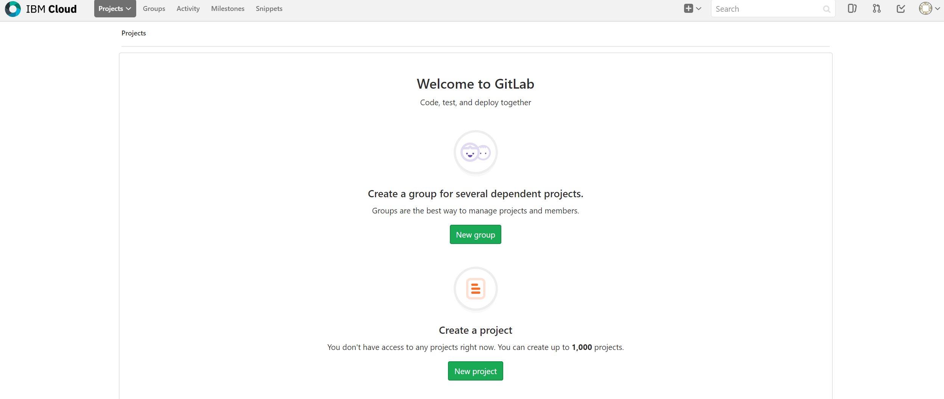

זהו GIT מלא הזהה ל Github בהבדל עקרוני שהוא סגור לקהילת מפתחי ה IBM Cloud מאובטח ומנוהל על ידי IBM.

בתרגיל זה נכיר את הסביבה ונעשה Deploy של הפרויקט מתוך ה Git של IBM.

הכניסה ל Git היא מתוך

<https://git.ng.bluemix.net>

יש לבצע רישום לאתר באמצעות החשבון (שם משתמש וסיסמה) שנפתח ב Bluemix

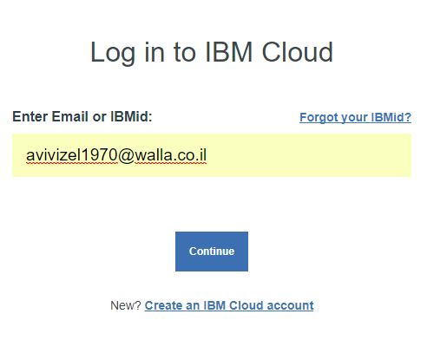

תכולת הפרויקט נמצא ב Repository הבא:

<https://git.ng.bluemix.net/talne/bluemix-avi-workshop>

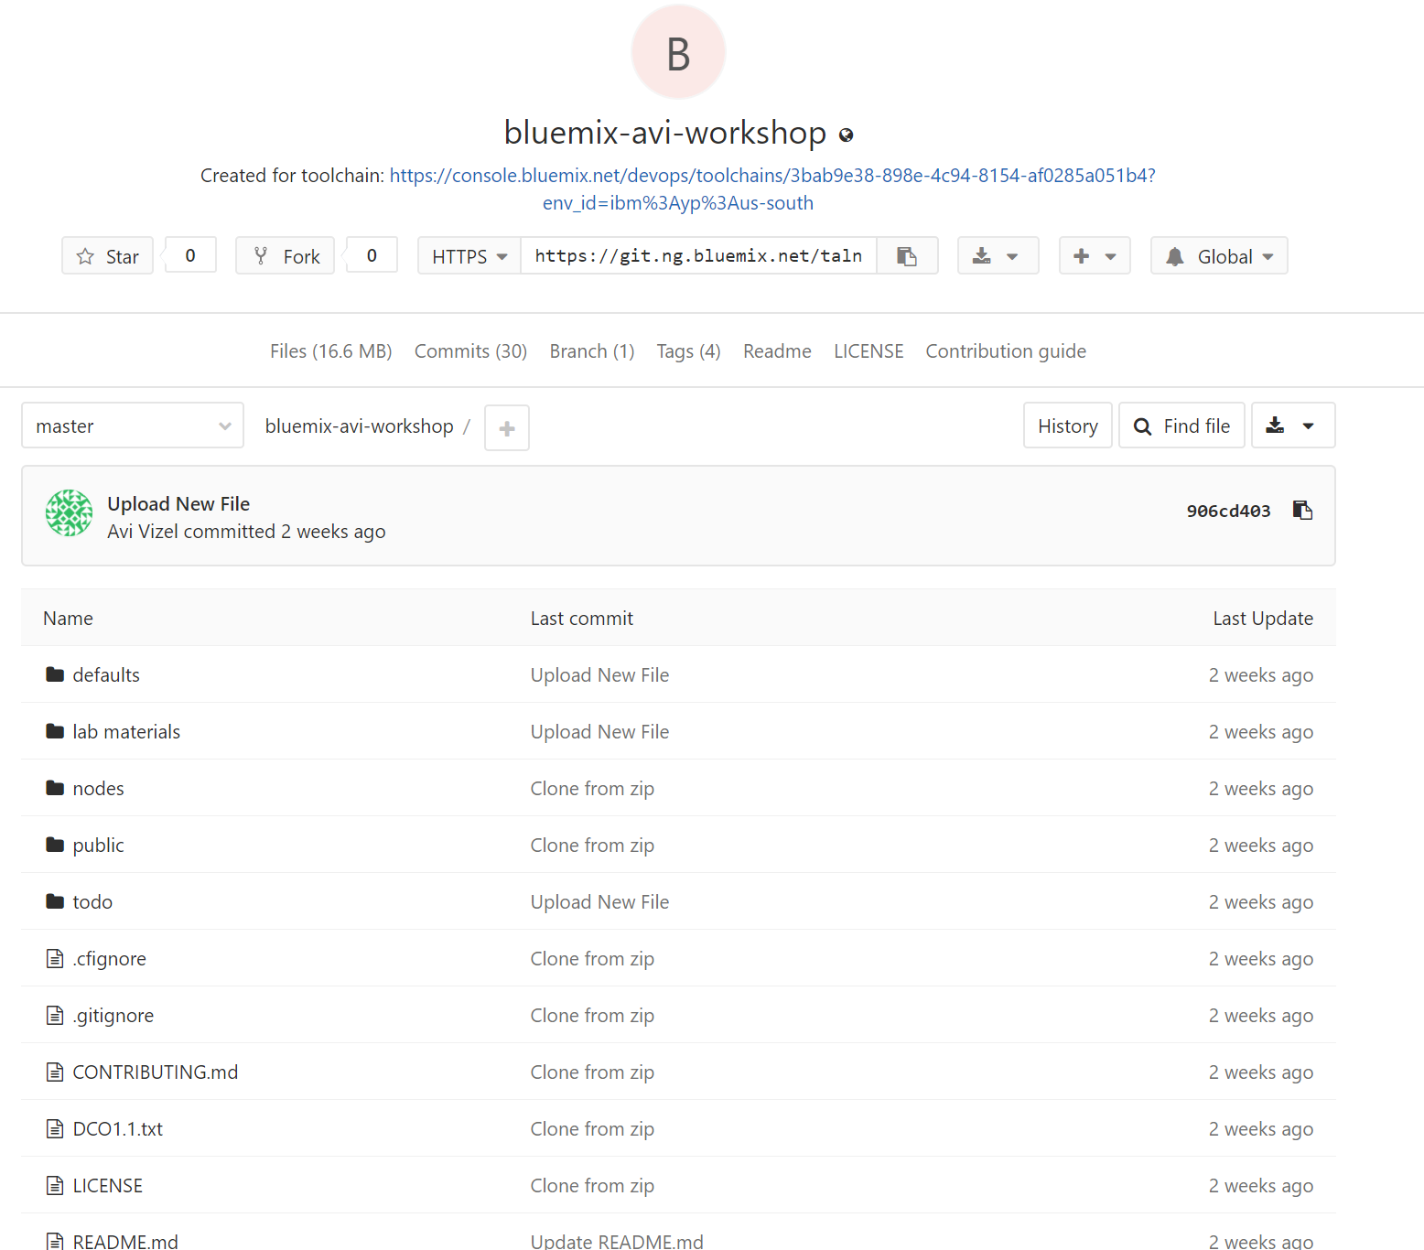

נא להוריד את תכולת הפרויקט ע"י לחיצה על download Zip (עדיף לספריית c:\Technicianchatbot)

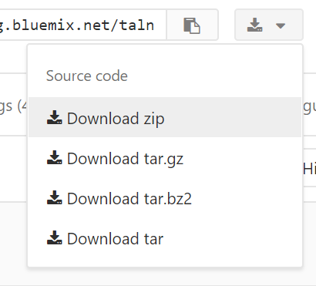

עדיף בשלב זה לפרוס את קובץ ה ZIP לספריה.

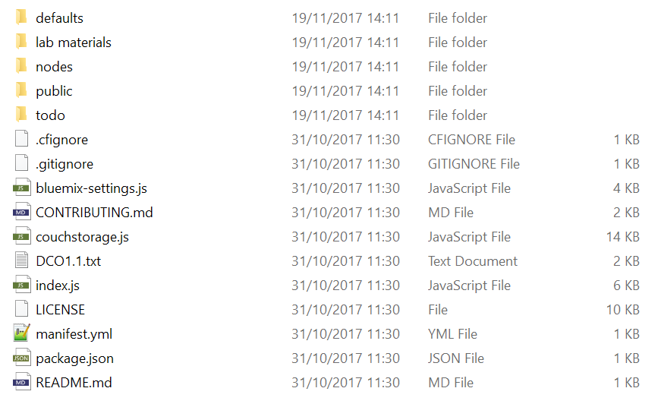

ספריית ה Lab Materials תכיל את תיעוד התרגיל וסדרת קבצים טכניים של החברות Bosch ו LG ***וכן קובץ TXT CheatSheet.txt אשר לתוכו נשמור נתוני Credentials של השירותים השונים.***

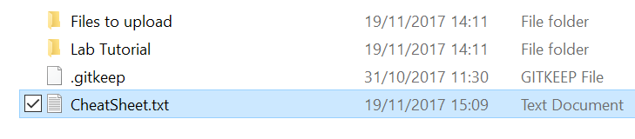

הקובץ הנ"ל יתעדכן לאורך התרגיל, לבסוף תכולת הקובץ תועתק ל Global Variables שב NodeRed

בדרך כלל קובץ ה README.md מוצג בתחתית ה Repository לצורכי הסבר ותיעוד, ניתן גם בקובץ זה להוסיף "כפתור" של Deploy אוטומטי מה Repository ל Instance שב bluemix



במקרה זה הכפתור יקים Toolchain בסביבת ה DevOps של IBM Cloud

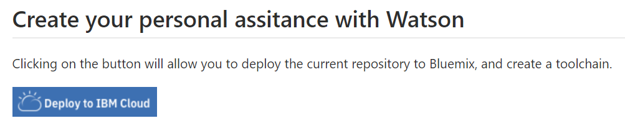

יפתח חלון חדש של סביבת ה Bluemix Toolchain

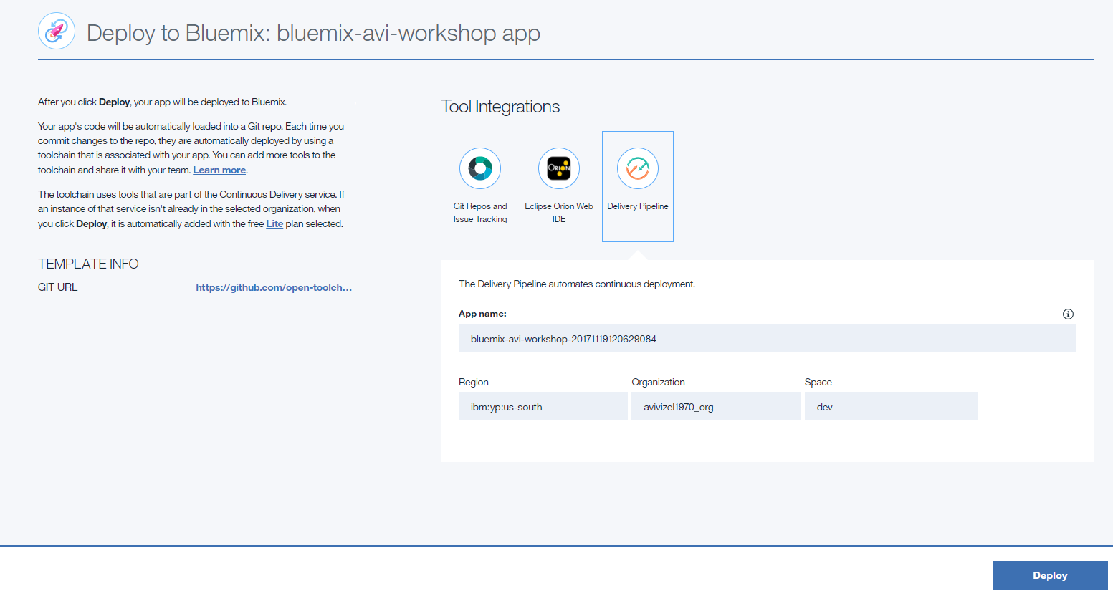

לחיצה על Deploy תוביל לסביבת ה Toolchain כאשר הריבוע המכונה Delivery Pipeline יוביל לפריסת הפרויקט

הDeploy בשלב זה מקים את סביבת בסיס הנתונים Cloudant וסביבת ה NodeRed

מתוך האפשרות Delivery Pipeline ניתן לראות את תהליך ה Deploy אשר בסיומו יתקבל המסך הבא

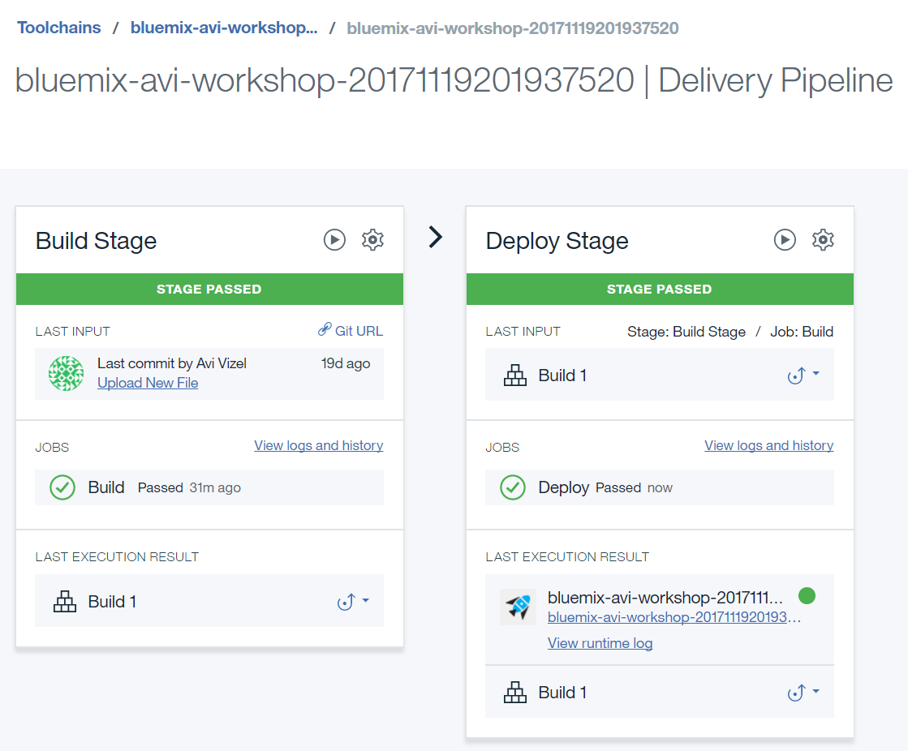

*מעבר לאתר המשתמש בשלב זה יפעיל את סביבת ה NodeRed, אין טעם בשלב זה לעבור לשם*

## יצירת שירות Watson Discovery

השירות הראשון שיקושר לפרויקט הינו ה Discovery, מטרתו כאמור היא ללמוד את התיעוד הטכני של המכונות ולאפשר למערכת להגיב בהתאם למה שכתוב שם.

מתוך ה Catalog יש לאתר את השירות

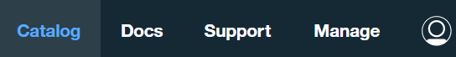

השירות Discovery נמצא בקטגוריה Watson

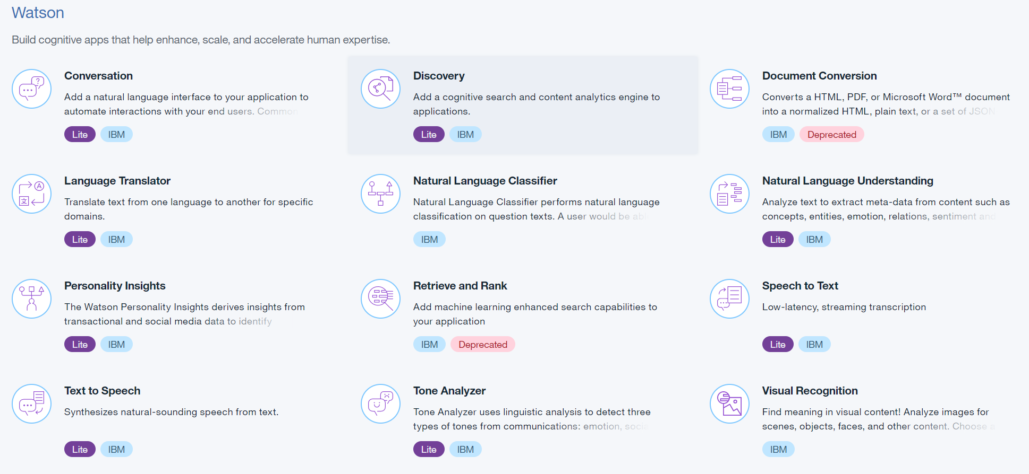

לחיצה על השירות תפתח את מסך הגדרת השירות, נא לוודא ש Select region to deploy in מכוון ל US South

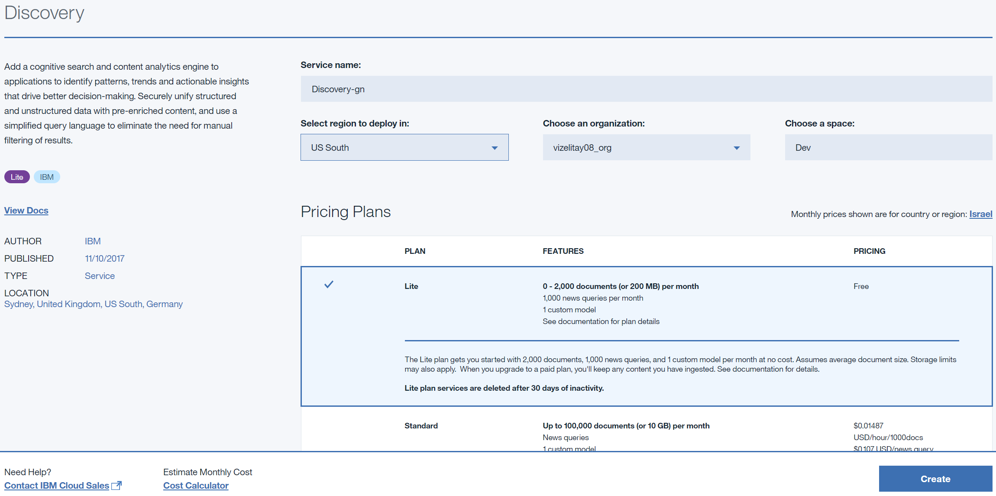

לחיצה על Create תוביל למסך ה Dashboard, ניתן לאתר את השירות Discovery-gn ברשימת השירותים

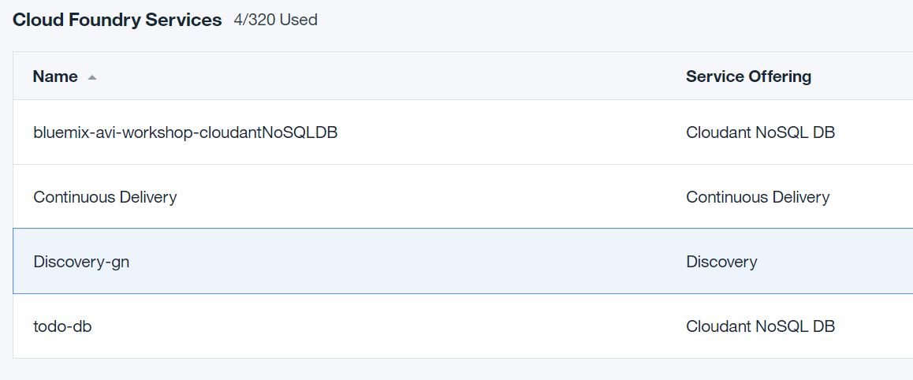

לחיצה על שם השירות תוביל למסך הגדרת השירות, בשלב ראשון יש לשמור את פרטי ה Credentials לתוך קובץ ה CheatSheet שהוסבר למעלה (נמצא בספריית ה Lab Materials)

לחיצה על Service Credentials תוביל למסך הבא, אשר בשלב זה בהיות השירות חדש, יש לצור Credentials חדשים (ע"י לחיצה על New Credentials ולחיצה על Add בחלון שיפתח)

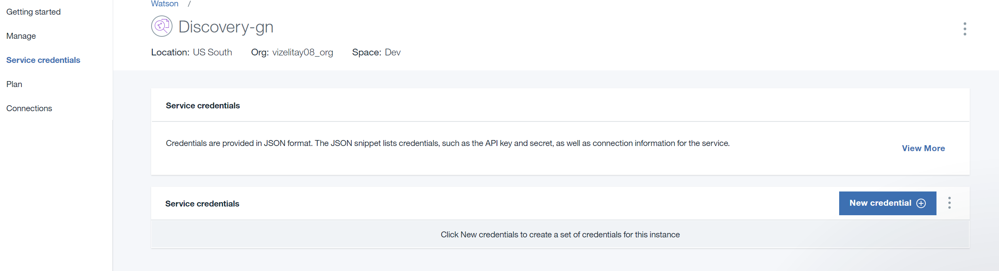

בתום התהליך ניתן יהיה לאתר את פרטי ה Credentials ע"י לחיצה על View Credentials

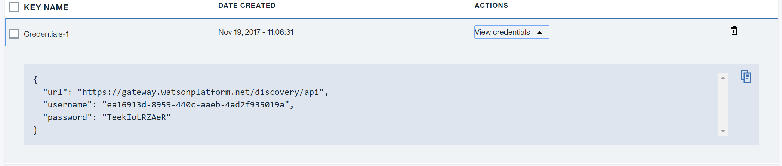

הפרטים הרלוונטים לתרגיל זה הם ה Username וה- Password אותם יש להעתיק לקובץ ה Cheatsheet.txt

***נא לוודא שמועתק ה String בלבד ונכנס בין הגרשיים***

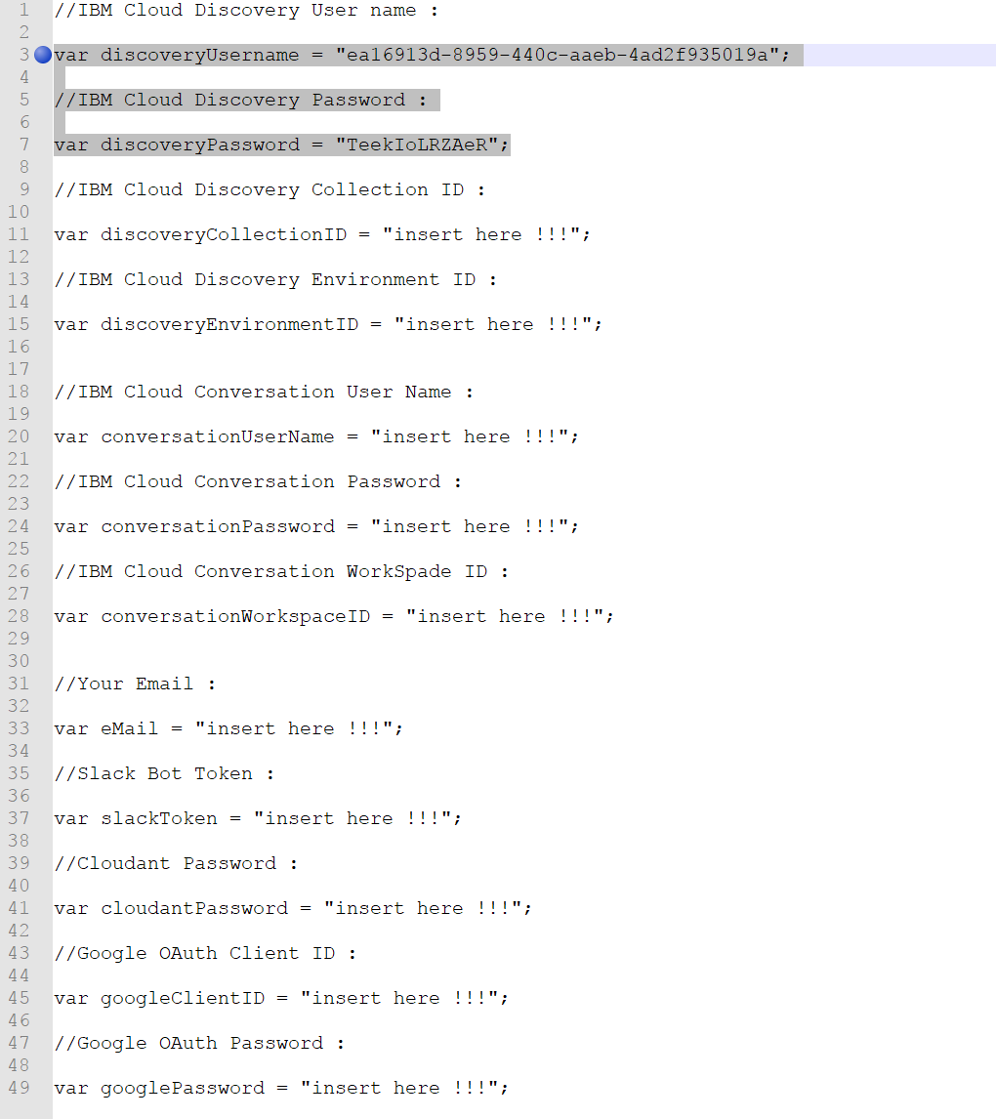

בשלב הבא, מתוך מסך ה Discovery יש לעבור לאפשרות Manage

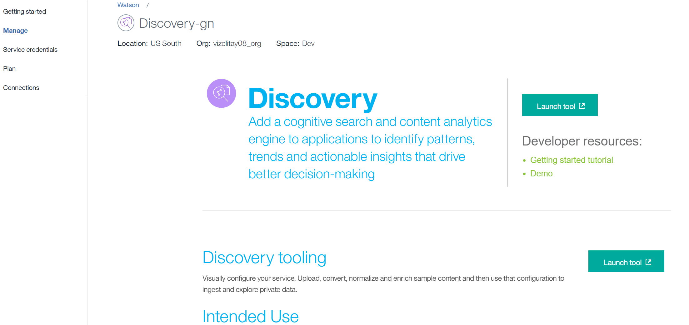

ומשם יש לעבור לכלי עצמו ע"י לחיצה על Launch tool

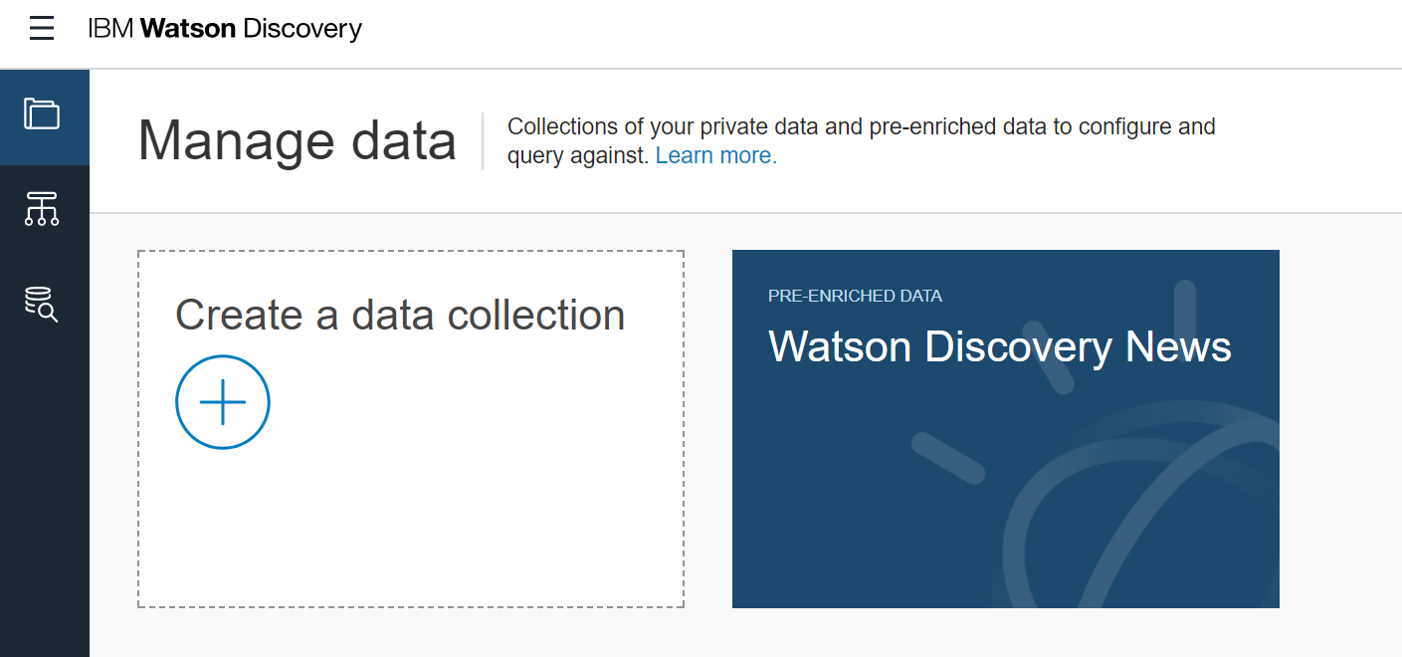

מסך זה מאפשר כאמור להזין את הכלי ב Data Collection לצורך ניתוח ובניית Query על בסיסו

לחיצה על Create a data collection תוביל ליצירת Collection חדש (לאחר אישור ע"י לחיצה על Continue בחלונות שנפתחים)

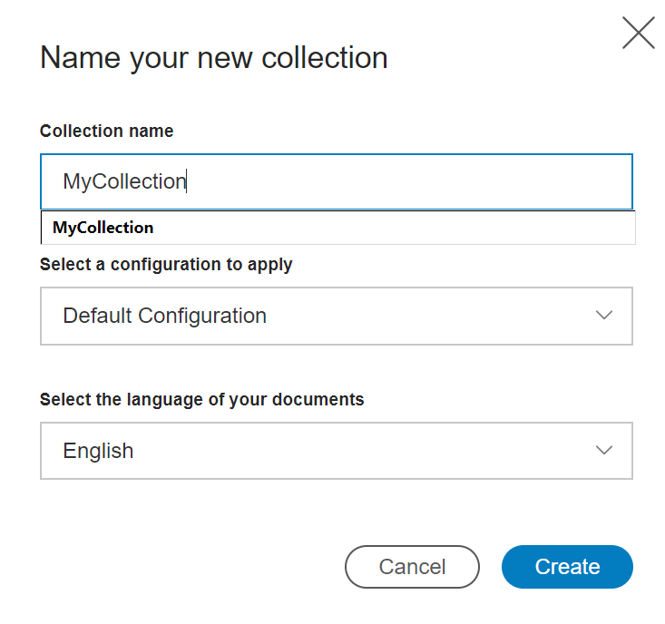

יש לתת ל Collection שם רלוונטי, בשלב זה נשאיר את שפת ברירת המחדל אנגלית אולם ניתן לבחור בין השפות השונות בהתאם לשפת מקור המידע. נא לאשר ע"י לחיצה על create

השירות הוגדר וכן ה Collection.  
בשלב הבא יוזן מאגר הנתונים לשירות לטובת התרגיל. המידע המוזן בתרגיל זה הוא אוסף תיעודים טכניים שהורדו לטובת העניין מהאינטרנט, *תכולת התוכן באחריות הספק.*

ישנם 8 קבצים שיזינו את השירות

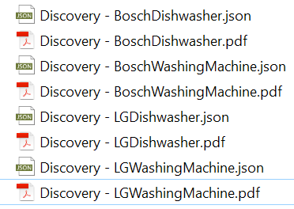

הדרך הפשוטה היא לסמן את הקבצים הרלוונטים ולגרור אותם למרכז המסך

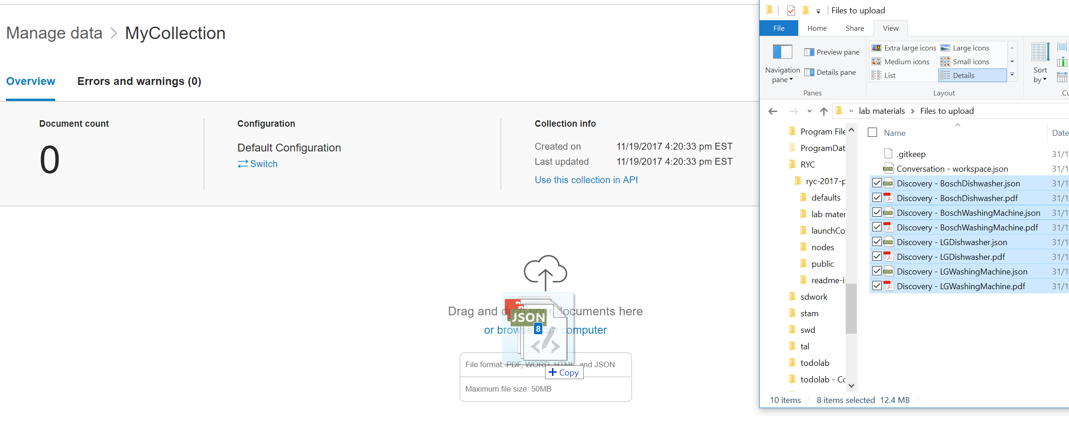

בתום תהליך הטעינה יוצג חלון המספק מידע סטטיסטי אודות התכנים שנטענו

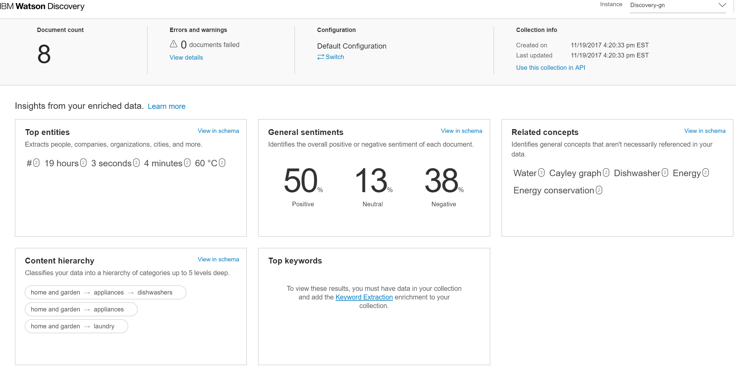

לאחר "הטענת" ה Collection ישנם עוד 2 נתונים שיהיה צורך להעתיק לקובץ ה CheatSheet הם נמצאים ב Collection Info, Use This Collection in API

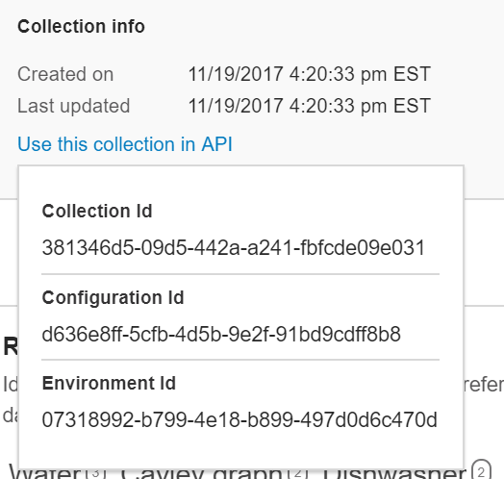

לטובת התרגיל יש להעתיק את ה Collection ID וכמו כן את ה Environment ID

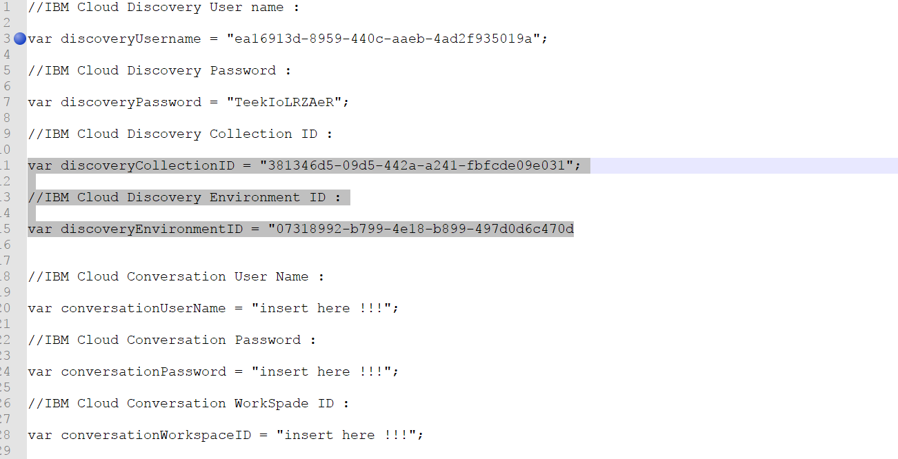

השירות Discovery הינו שירות עצמאי וניתן למימוש מלא מסביבת ה GUI בשלב זה ניתן להתנסות ביכולות הכלי ע"י לחיצה על Build queries אשר בתפריט מצד שמאל 

בחירה ב Collection הרלוונטי (כרגע קיימת אפשרות אחת בלבד בהתאם) תאפשר להריץ שאילתה על המידע.

לדוגמה:

מתוך Search for documents, ניתן לשאול my dishwasher is leaking, דבר שיוביל לתוצאה הבאה

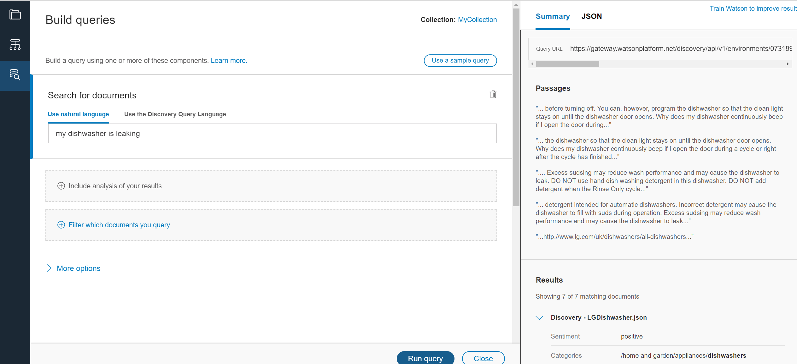

## יצירת שירות Watson Conversation

שירות זה כאמור הינו מנוע המאפשר ל Chatbot לתקשר עם משתמש הקצה.

השירות מכיל מבנה היררכי של

**Intents** – "כוונות", יעדים שאתה צופה למשתמשים שלך יפעלו כאשר הם פועלים עם השירות. הגדר כוונה אחת לכל יעד שניתן לזהות בקלט של משתמש. לדוגמה, תוכל להגדיר כוונה בשם store_hours שעונה על שאלות לגבי שעות החנות. עבור כל כוונה, אתה מוסיף ביטויים לדוגמה המשקפים את לקוחות הקלט שבהם ניתן להשתמש כדי לבקש את המידע הדרוש להם, כגון "באיזו שעה אתה פותח?"

**Entities**- ישות מייצגת מונח או אובייקט המספק הקשר לכוונה. לדוגמה, ישות יכולה להיות שם עיר שעוזר לדיאלוג לזהות בחנות ספציפית שהמשתמש רוצה לדעת לגבי שעות הפעילות שלה.

**Dialog** – הדיאלוג הוא הסביבה בה נבנית זרימת הדיאלוג המשלבת את הכוונות שלך ואת ישויות. זרימת הדיאלוג מיוצגת בצורה גרפית בכלי כעץ. באפשרותך להוסיף ענף כדי לעבד כל אחד מהכוונים שברצונך לטפל בשירות. לאחר מכן תוכל להוסיף צמתים של סניפים המטפלים בתמורות האפשריות הרבות של בקשה המבוססת על גורמים אחרים, כגון הישויות שנמצאות בקלט המשתמש או במידע המועבר לשירות מהיישום או משירות חיצוני אחר

שוב כמו בהפעלת השירות Discovery יש לעבור לרשימת השירותים ע"י לחיצה על catalog מתוך המסך הראשי של Bluemix

גם השירות Conversation נמצא בקטגוריה Watson 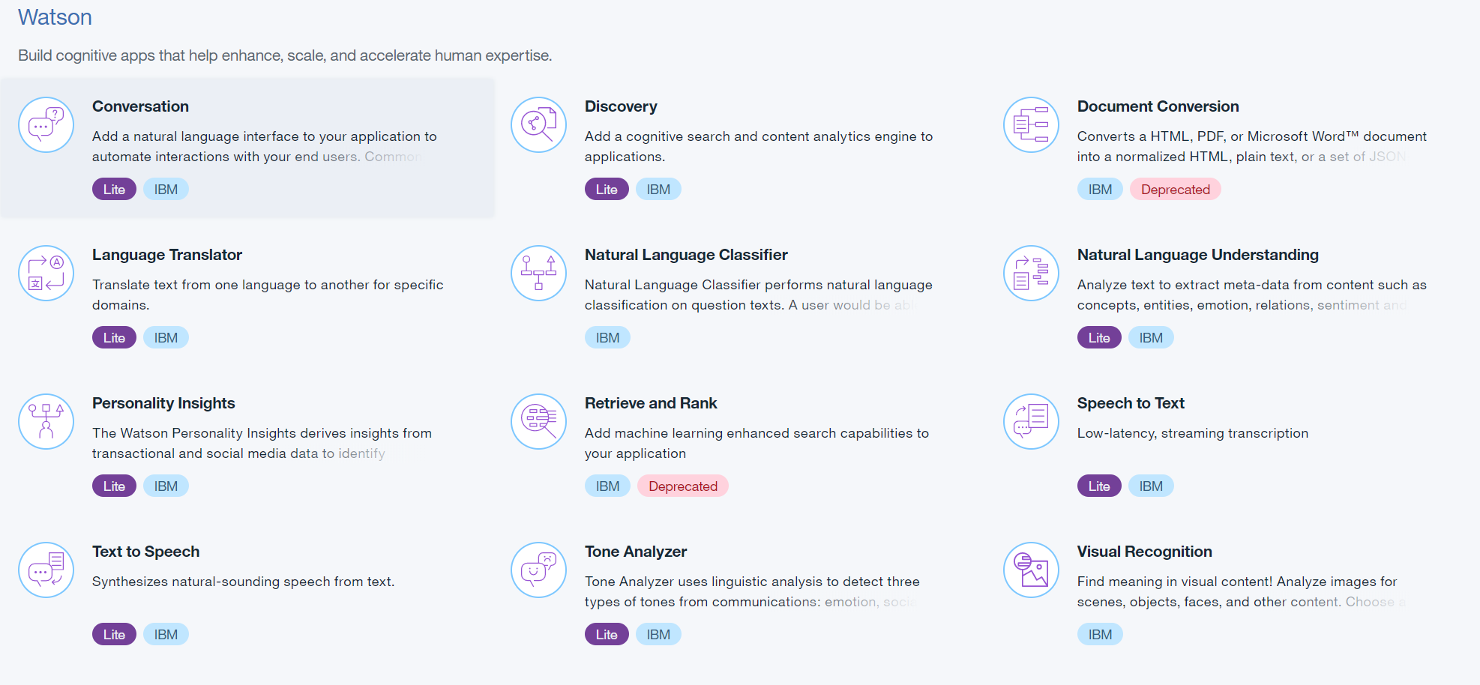

בחירה בשירות ולחיצה על Create

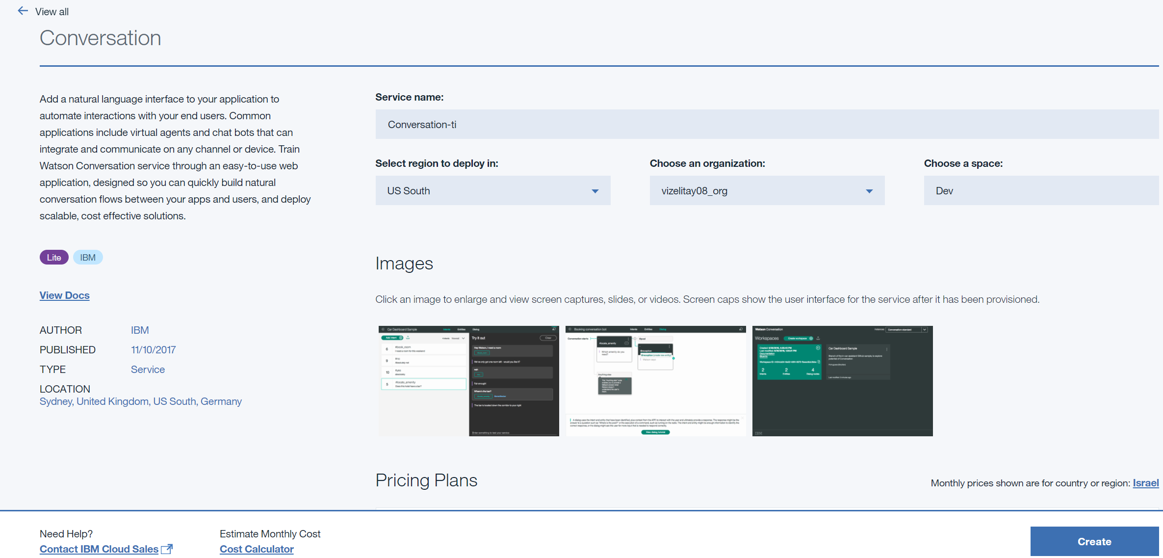

תוביל לאפיון השירות

כמו בשלב הקודם יש ליצור ולהעתיק את הCredentials עבור השירות Service Credentials, New Credential, Add

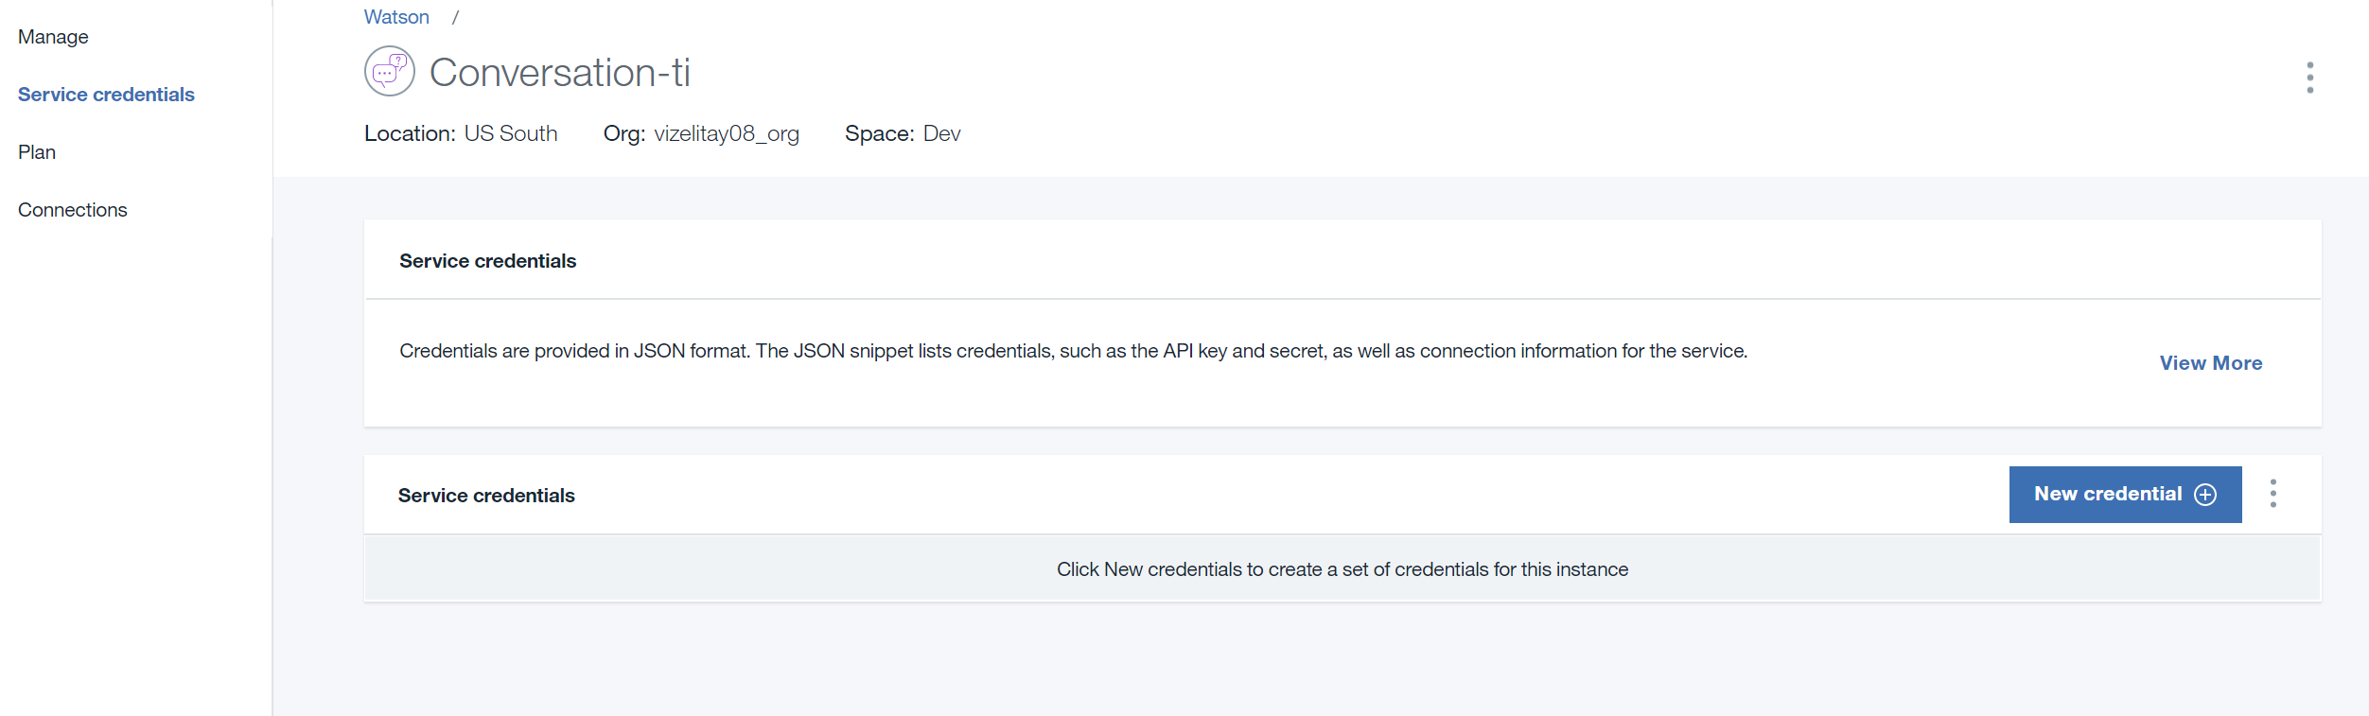

כאמור התהליך יוביל למסך הבא

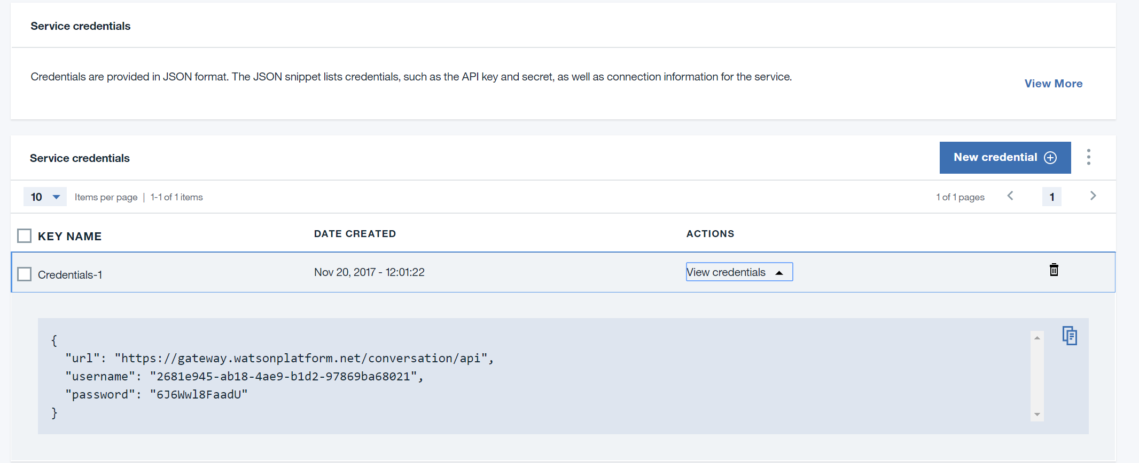

מתוך החלון יש לאתר את ה Username, Password ולהעתיקו לקובץ ה CeatSheet.txt

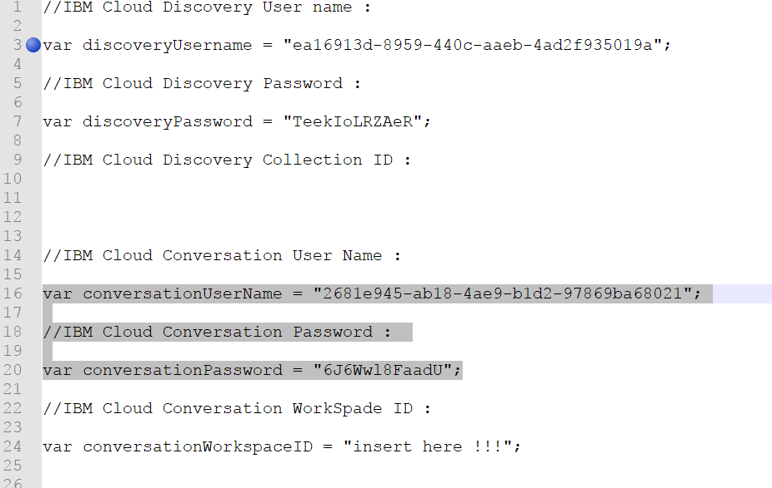

בשלב הבא, יש לעבור לאפשרות Manage אשר מופיע בתפריט השמאלי

ומתוכו לעבור ל Launch tool

בהתאם להסבר למעלה, לטובת התרגיל הוכן קובץ - JSON Conversation - workspace.json המכיל את ההיררכיה של הדיאלוג

לחיצה על Import Workspaceתוביל לטעינת הקובץ

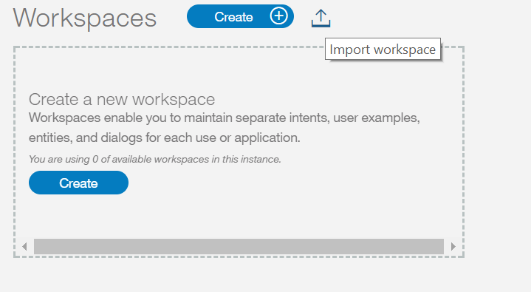

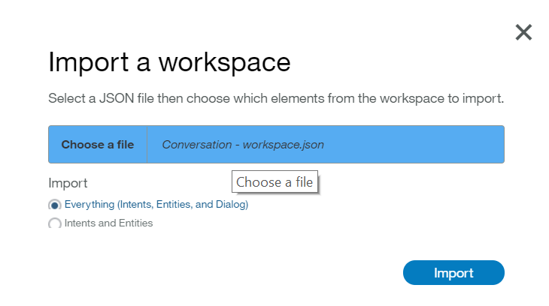

עם תום תהליך הטעינה יוצג מסך ניהול הדיאלוג

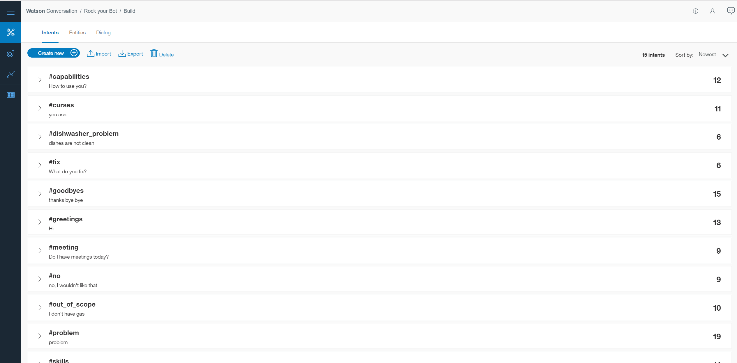

בראש המסך ניתן לעבור בין הסביבות השונות Intents, Entities, Dialog

ניתן לפרוש את עץ הדיאלוג מתוך האפשרות Dialog

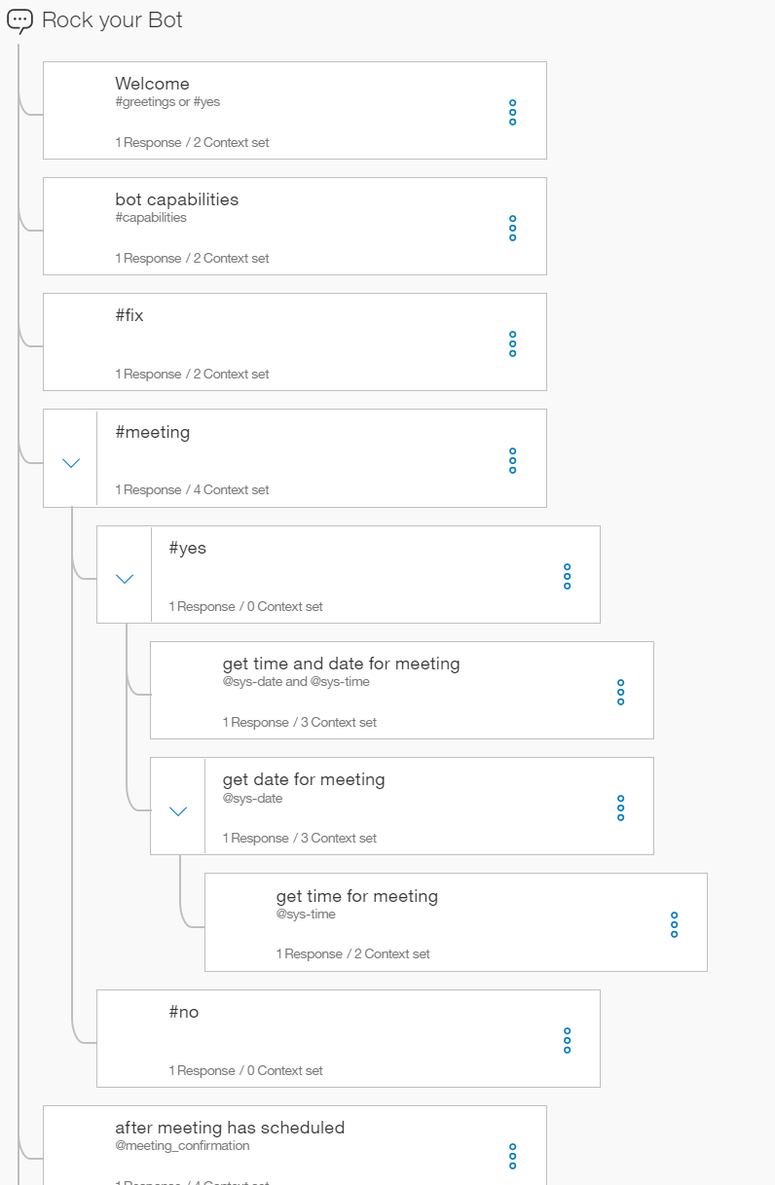

המידע המתואר למעלה נטען מקובץ ה Conversation - workspace.json. קבצי JSON מסוג זה ניתן לאתר באינטרנט באתרים שונים (כמו: <https://www.chatbots.org/platform/download> ורבים אחרים).

ניתן בכל שלב להוסיף / לעדכן / לשנות את התוכן. בכדי להקל על תהליך הדיאלוג, קיימת אפשרות להפעיל דיאלוג כבר בשלב זה ע"י לחיצה על שבחלק העליון של המסך מצד ימין

יפתח חלון דיאלוג עם קישור מיידי למיקום הדיאלוג בעץ

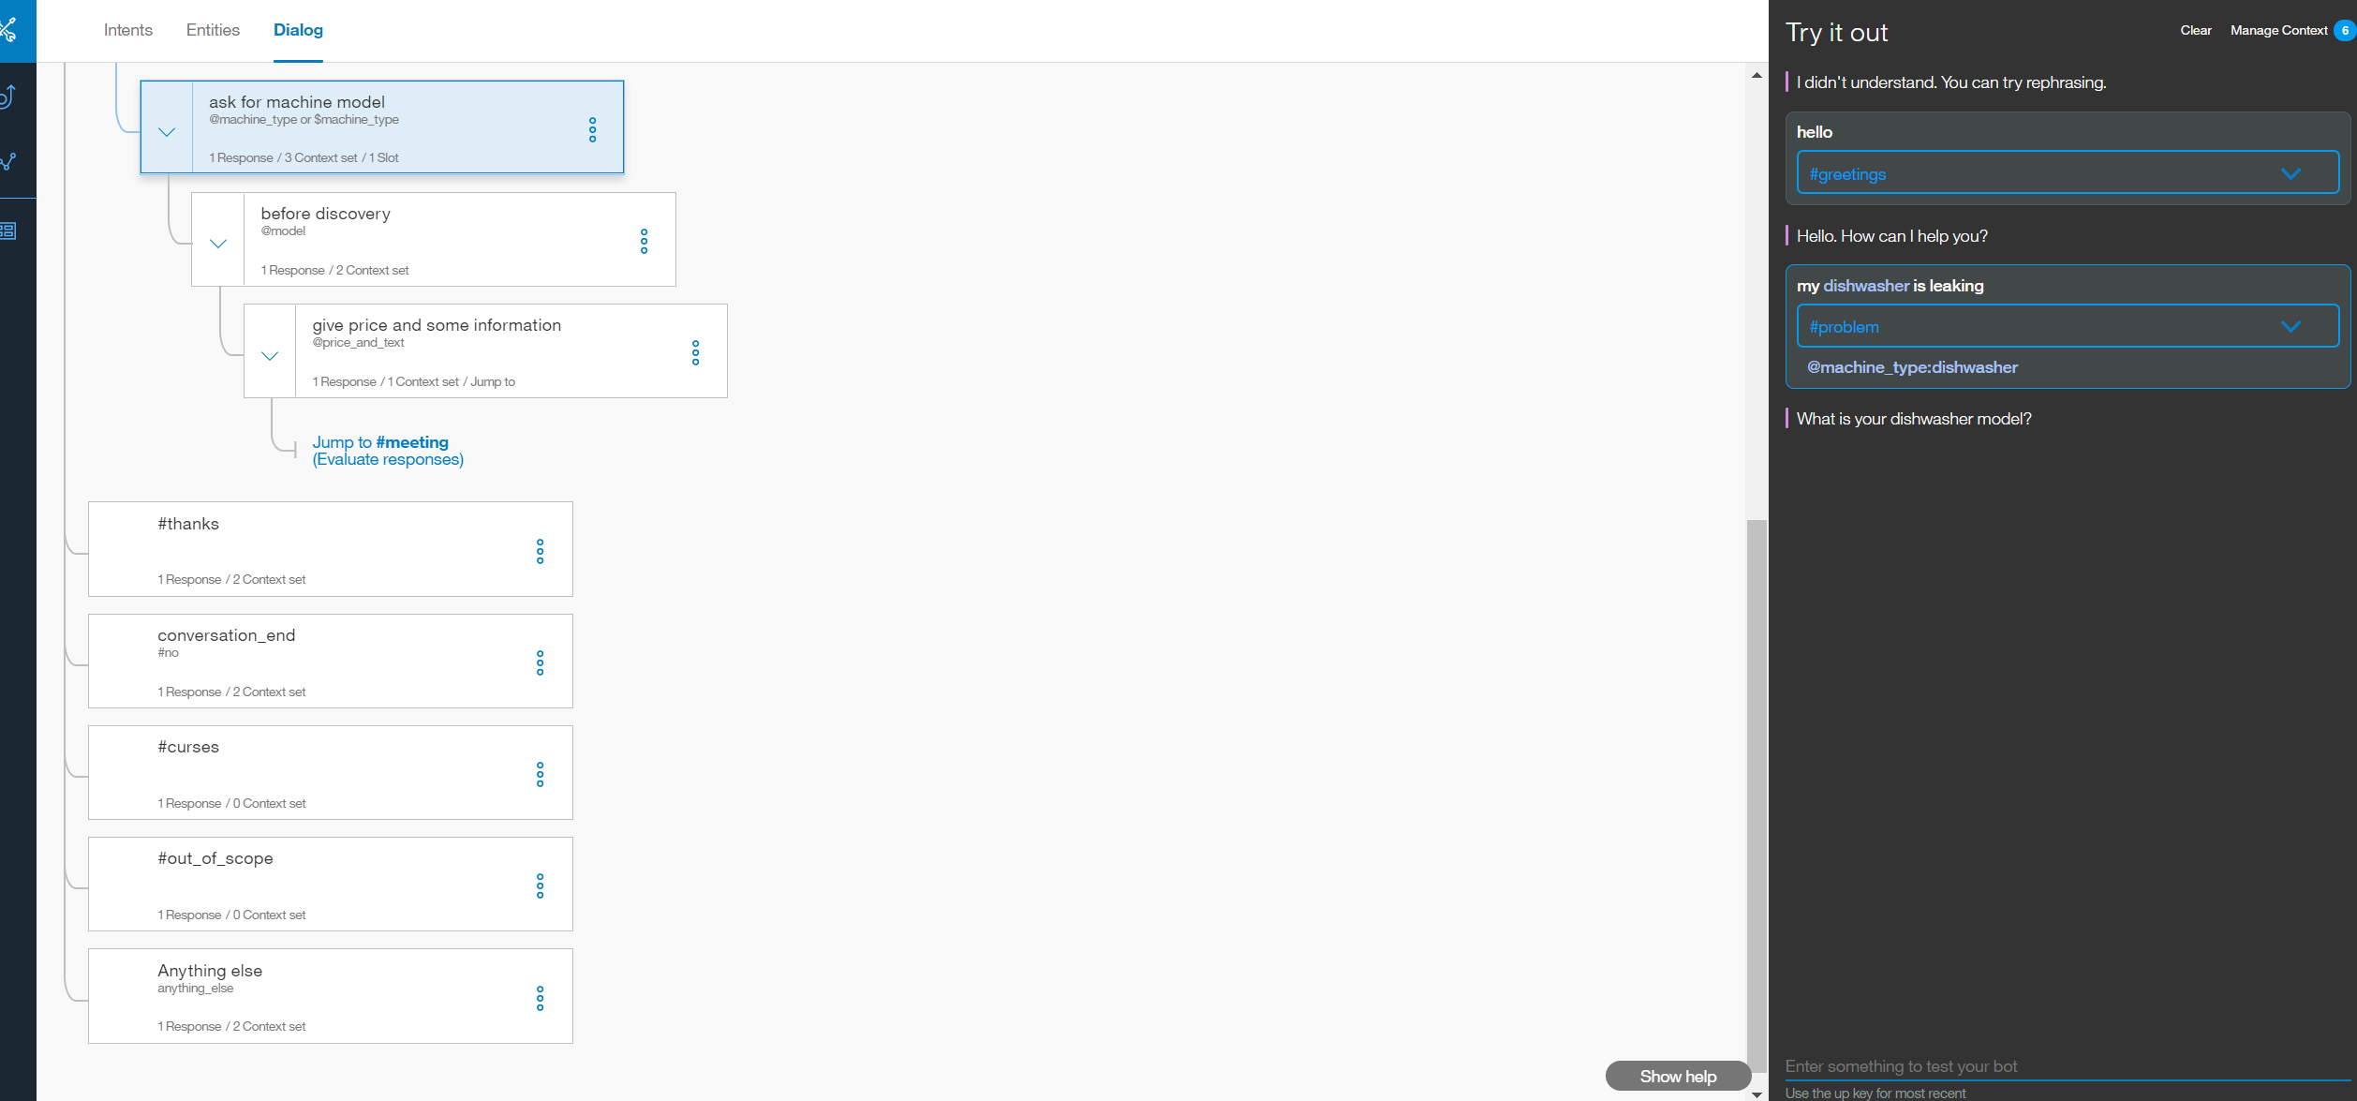

ביטוי מצד המשתמש שלא מוכר למערכת ניתן להוספה כבר בשלב זה

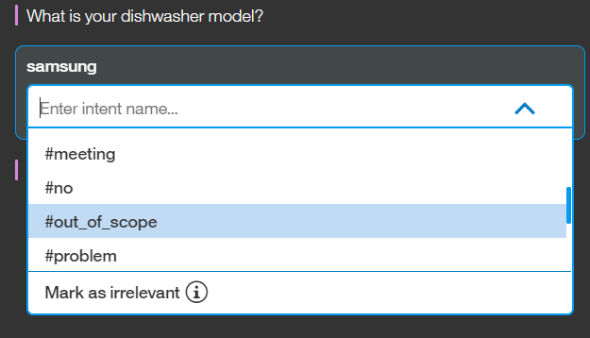

בשלב הבא יש לקחת את ה Credential של CoversationWorkspaceID ולהעתיקו לתוך קובץ ה CheatSheet

לחיצה על  מהתפריט בצד שמאל למסך ה Deploy with Cloud Functions, מתוך האפשרות Credentials

יוצג החלון הבא:

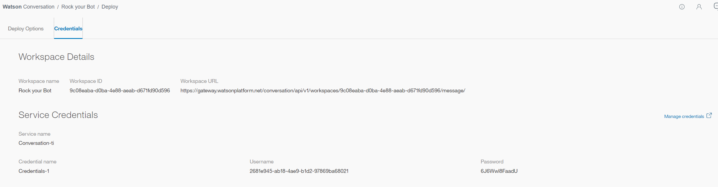

משם יש לקחת את ה String של ה Workspace ID ולהעתיקו לקובץ ה CheatSheet

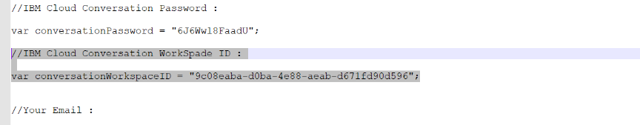

## יצירת בסיס הנתונים וביצוע Replication למידע

חזרה למסך ה Dashboard של Bluemix מציג למעשה את תכולת הפרויקט / פרויקטים הקיימים

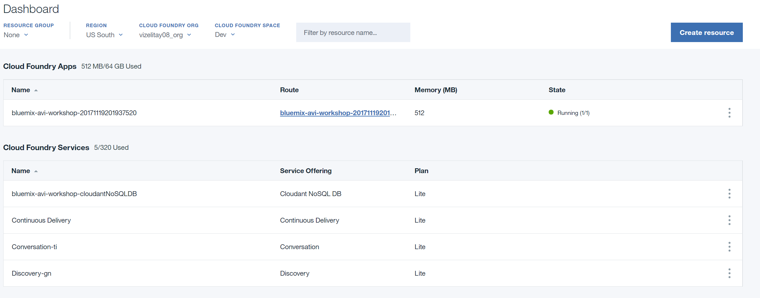

ניתן לאתר בשלב זה את האפליקציה ואת השירותים שקושרו אליה לאורך התרגיל.

השירות bluemix-avi-workshop-cloudantNoSQLDB קושר בשלב ה Deploy

גם עבורו כמו בקישורים הקודמים, יהיה צורך לקחת את ה Credentials לקובץ ה CheatSheet

לאחר לחיצה על שם השירות, מתוך התפריט השמאלי, בחירה ב Service Credentials, New Credentials, Add

תאפשר לחשוף את ה Credentials

לטובת התרגיל יש להעתיק את ה Password בלבד

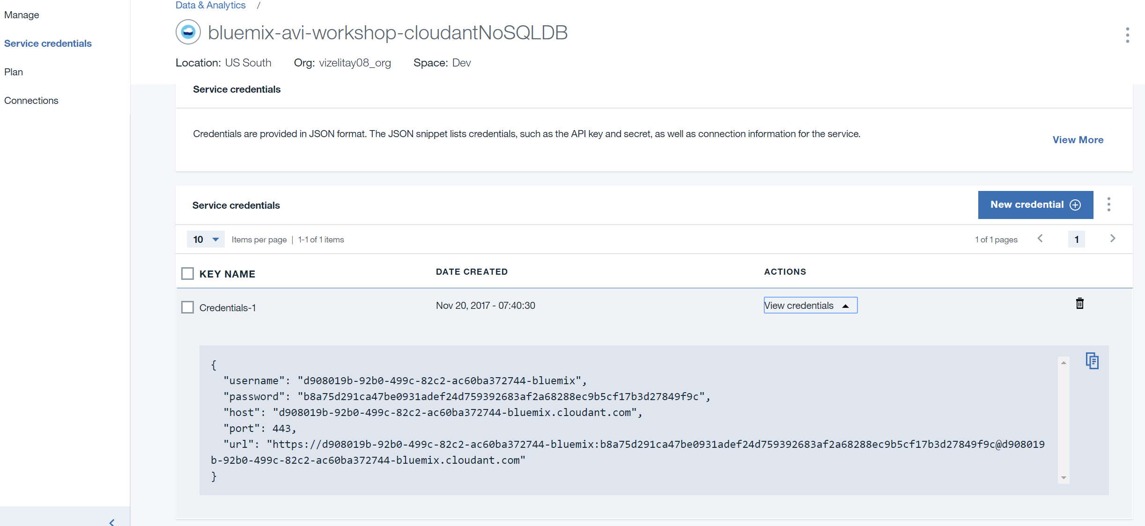

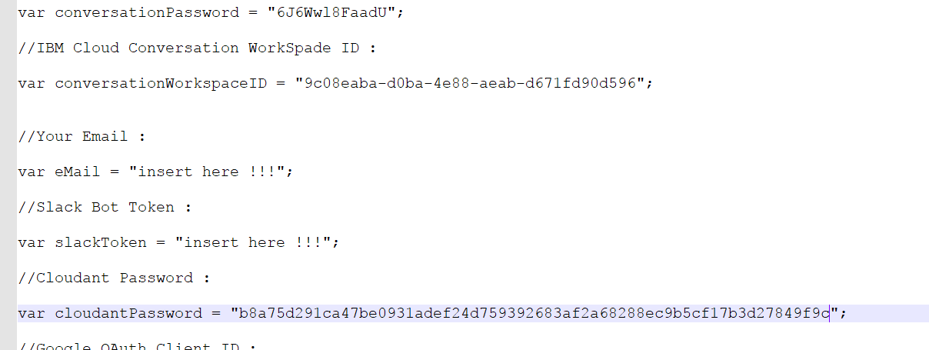

השלב הבא ידגים ביצוע Replication בתוך שירות בסיס הנתונים.

מתוך מסך ה Manage, בחירה ב Launch תוביל למסך הניהול של Cloudant

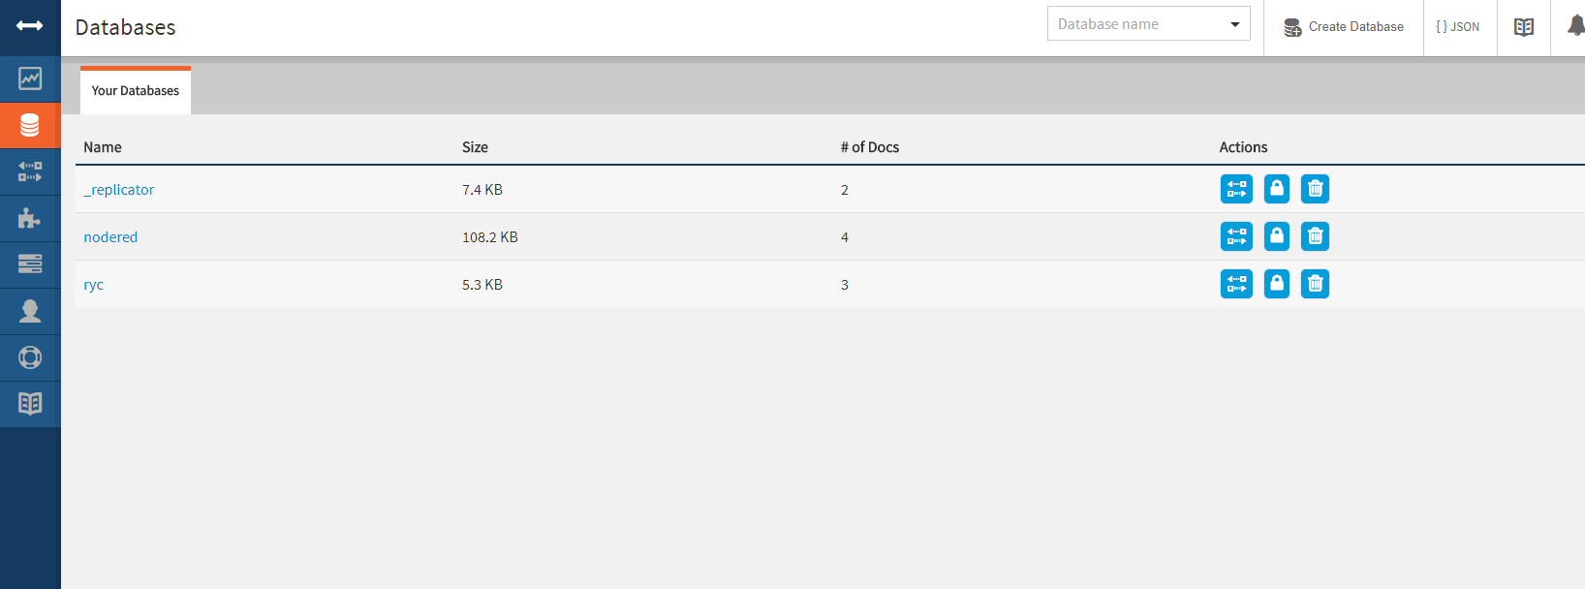

לחיצה על  תוביל למסך ה Replications

בחירה ב 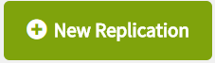 תאפשר לבצע רפליקציה של בסיס נתונים ממקור אחר

נא לוודא שהמסך יוזן בפרטים הבאים:

Replication Source : Remote database

Database URL: https://9f43f973-f816-4e2f-a857-ce5cd2b29644-bluemix.cloudant.com/ryc

Replication Target: New local database

New Database: ryc

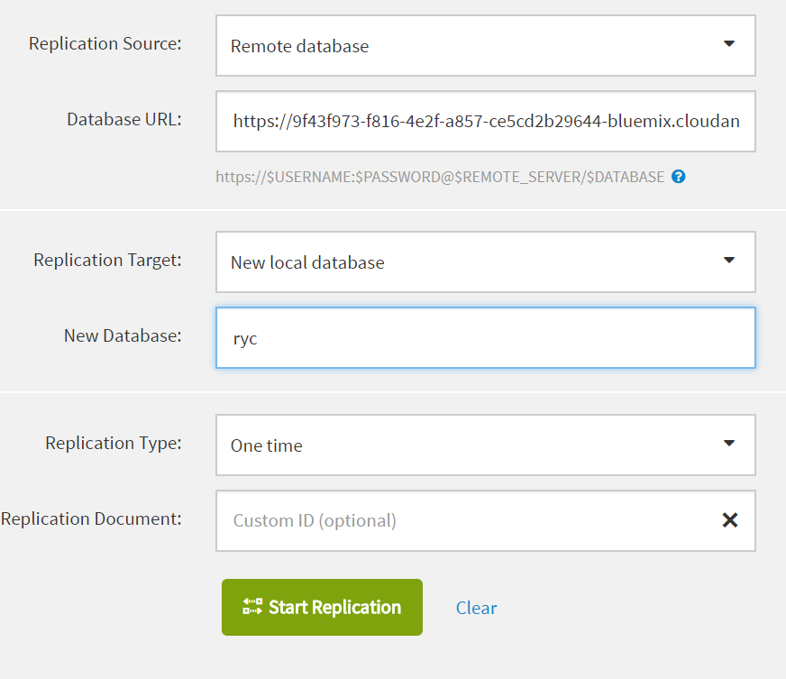

לחיצה על Start Replication תבקש הזנת סיסמה, הסיסמה היא למעשה ה String שהועתק בסעיף הקודם לקובץ ה CheatSheet מתוך הגדרת ה Credentials



בתום תהליך הרפליקציה ניתן לעבור למסך ניהול בסיס הנתונים  להתרשמות.

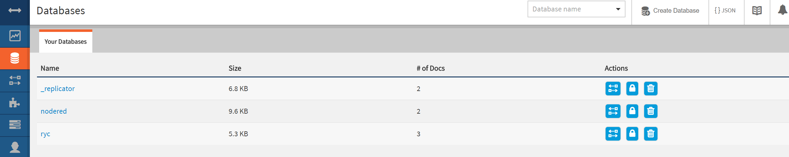

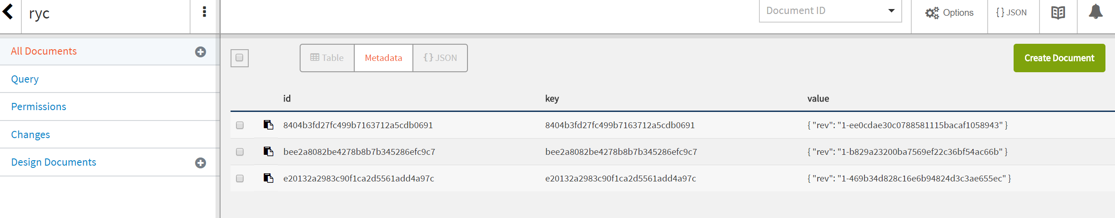

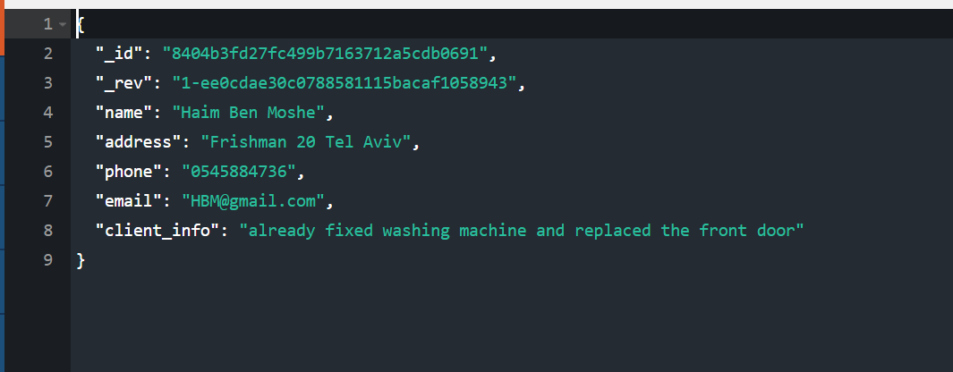

# בניית ה Node Red

ה NodeRed בתרגיל זה יהיה למעשה "הדבק" לכל הפרויקט באמצעותו יקושרו השירותים השונים ותוכנס לוגיקה לתהליך

מתוך מסך ה Dashboard של Bluemix לחיצה על ה Route של האפליקציה bluemix-avi-workshop-2017111  


יפתח חלון חדש להזדהות למערכת ה NodeRed

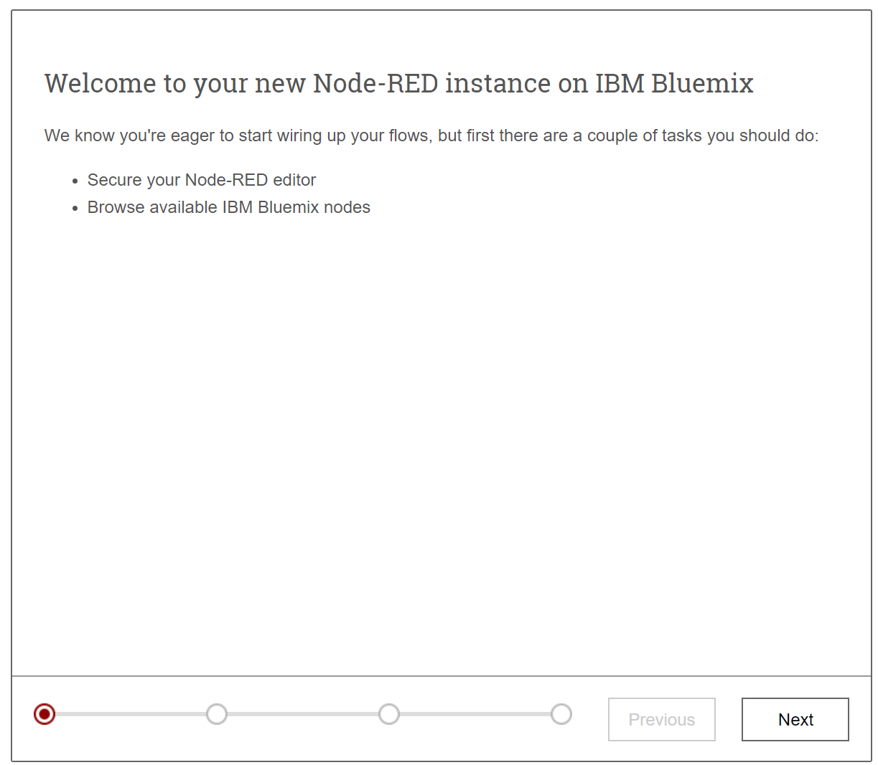

בחירה ב next תוביל למסך Login עבור תרגיל זה, למרות שלא מומלץ על ידי המערכת נא לבחור ב:  
 Not recommended: Allow anyone to access the editor and make changes

ו- Tick this box to confirm you want your editor to be insecure

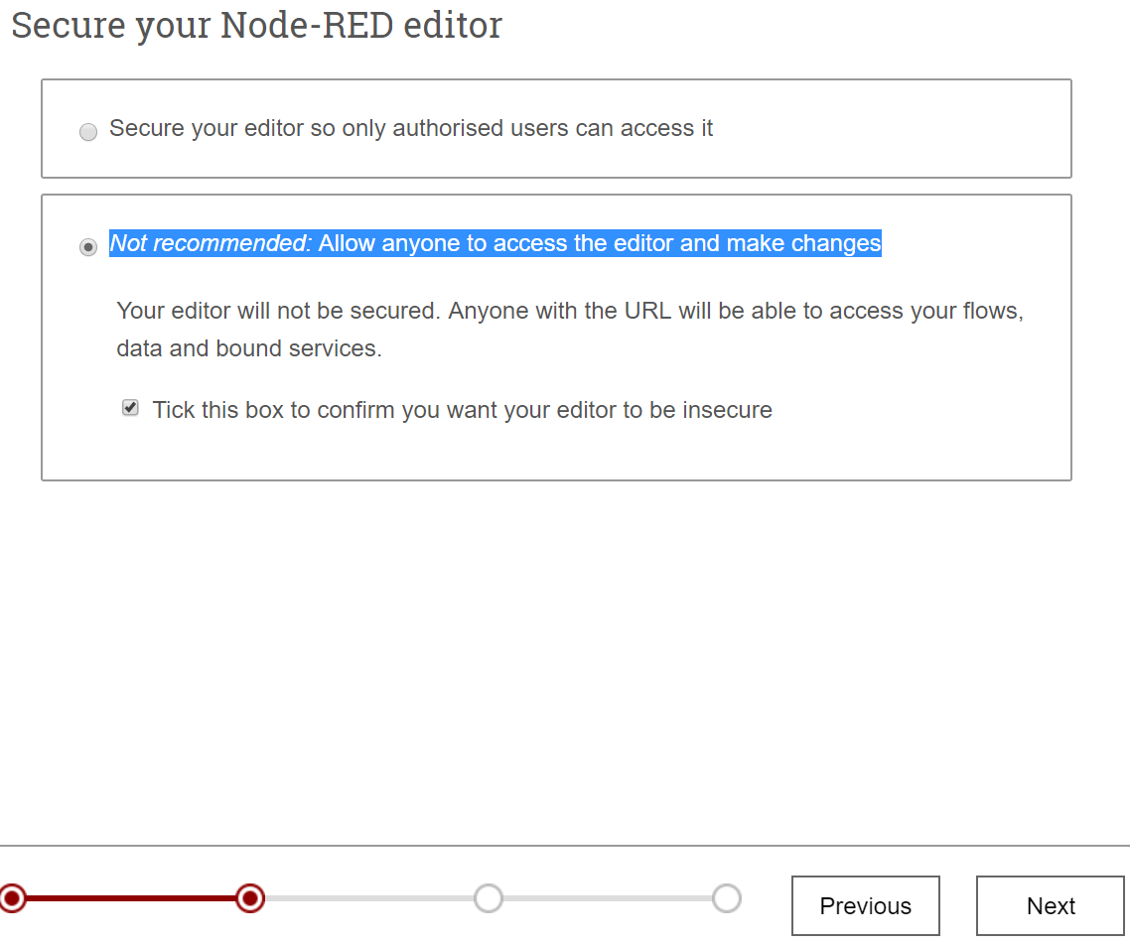

יש להמשיך ע"י לחיצה על Next עד לסיום התהליך, אשר בסופו יפתח מסך הגישה למערכת

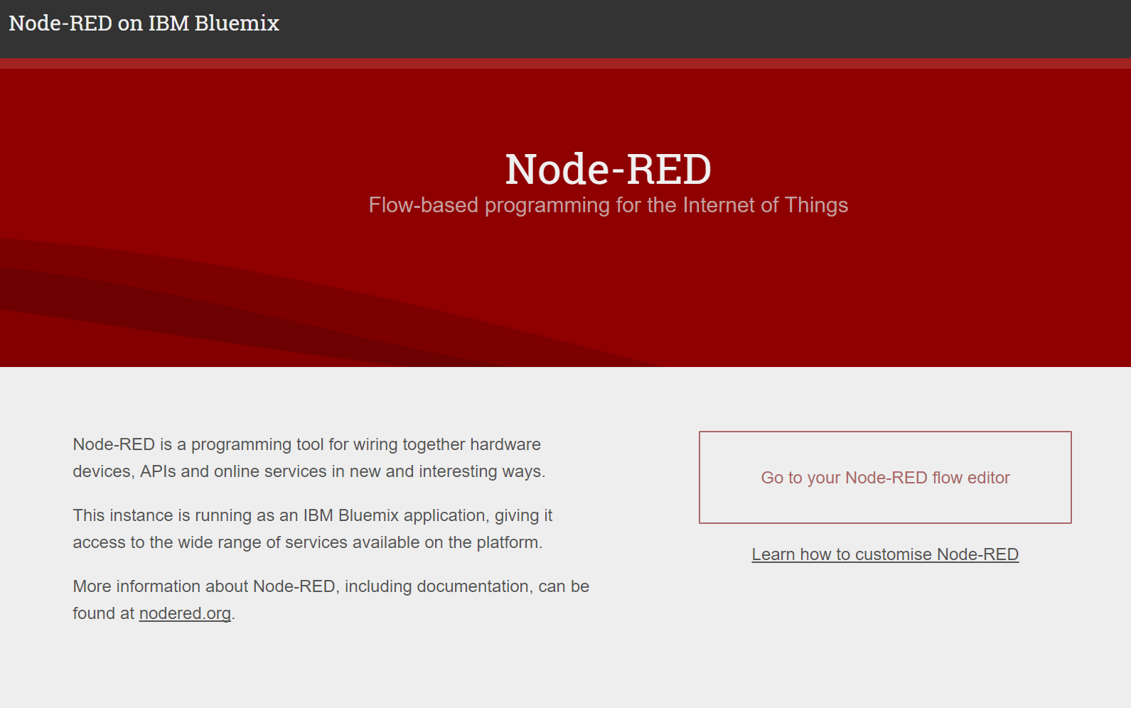

בחירה ב Go to your Node-RED flow editor תוביל לממשק העבודה

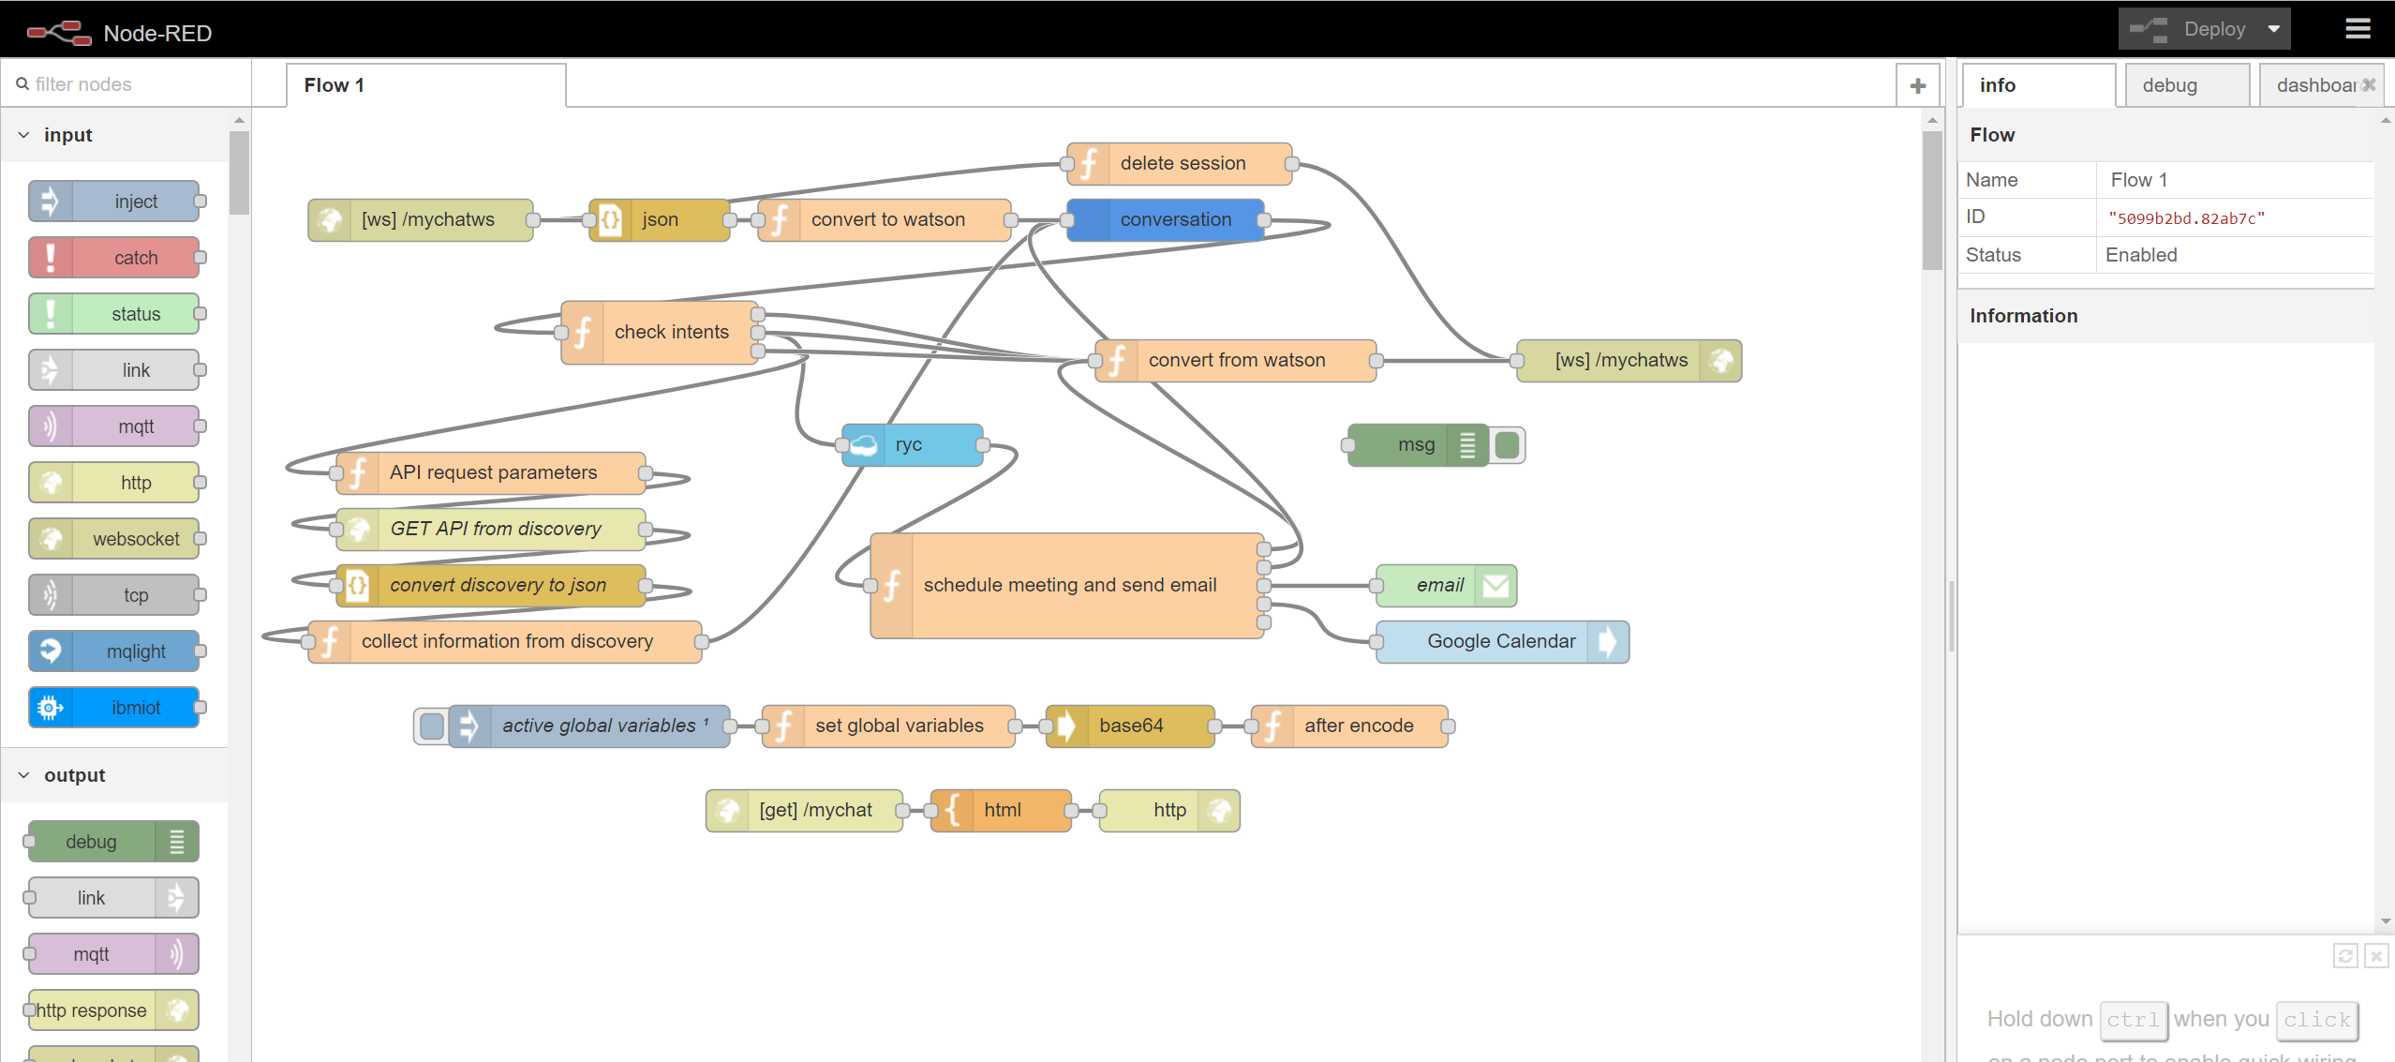

כפי שניתן להתרשם, זהו ממשק גראפי, אשר כל מלבן בו הוא למעשה Node שניתן לאפיון ותכנות

רשימת ה Nodes האפשריים נמצאת בצד שמאל של המסך.

הפריסה הנ"ל הוזנה עבורכם בשלב ב Deploy בתחילת התרגיל, הכוונה כאן היא להמחיש את העבודה עם NodeRed להסבר נוסף והדרכה על העבודה עם הסביבה (<https://nodered.org/docs>)

ה Node נחלקים לנושאים (קטגוריות) עבור ה Input, Output, Function, Social, Storage, Analysis, IOT ועוד.

מחולקים ברשימה מצד שמאל של המסך.

בשלב ראשון יש להעביר את כל פרטי ה Credentials לתוך ה Node המכונה Set Global Variables.

ה Node עבור הגדרת ה Global Variables הינו ה Function  
עבור התרגיל הוכן ה Node ונמצא בתחתית המסך

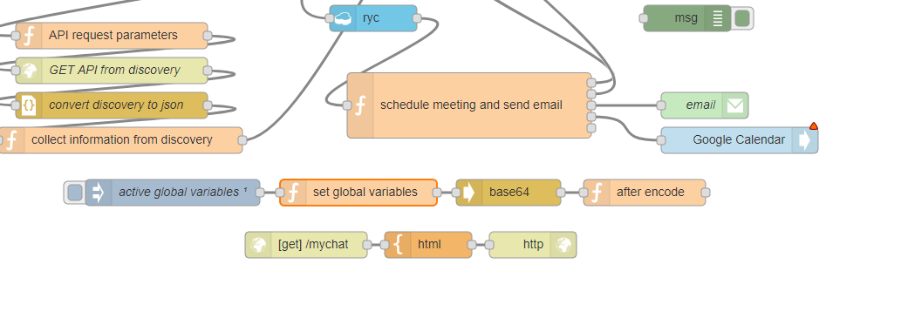

לחיצה על ה Node תפתח Editor בסיסי לתוכו יש להעתיק את תוכן ה CheatSheet שהוכן לאורך התרגיל וללחוץ על Done

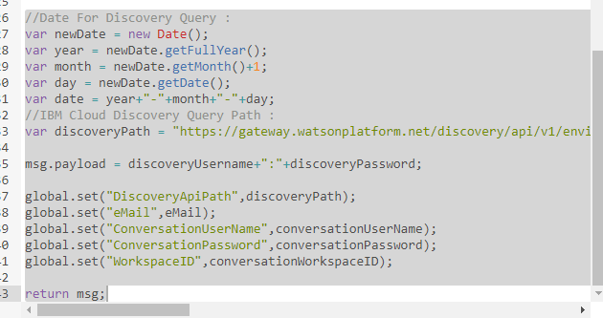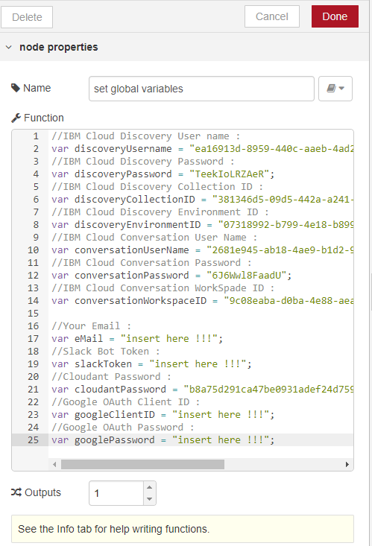

נא לוודא שחלק זה לא נמחק מהרשימה

קישור ה Node Cloudant לשירות שהוגדר קודם

כהכנה לתרגיל כחלק מה Deploy נוסף שירות בסיס הנתונים ל canvas

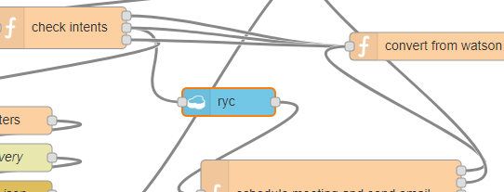

יש לוודא שהוא מקושר לשירות בסיס הנתונים שהוגדר קודם ע"י כניסה ל Node   
(נא לוודא שה service = Bluemix-avi-workshop-cloudantNoSQLDB)

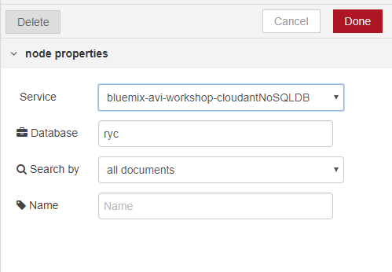

בתרגיל הזה ישלח מייל מהמערכת אשר יעדכן בדבר "פגישה" בין הטכנאי למשתמש הקצה, עבור כך קיים Node Email

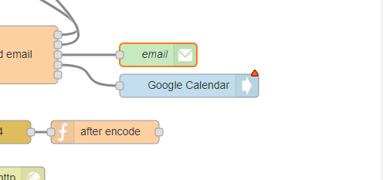

בתוך ה Node יש להזין את פרטי שולח המייל   
(לתרגיל זה הוקם מייל פיקטיבי בשם [technicianserviceryc@gmail.com](mailto:technicianserviceryc@gmail.com))

נא להזין את המידע הבא:

Userid : technicianserviceryc@gmail.com   
Password : pass123$

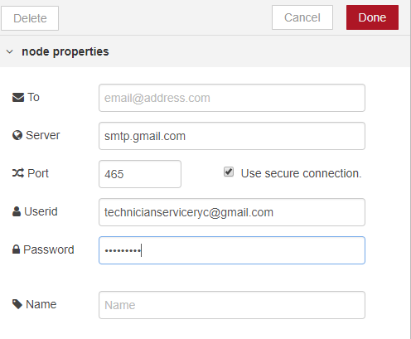

בתום עדכון המידע לתוך מערך ה Nodes יש לבצע Deploy ע"י לחיצה על הכפתור מצד ימין למעלה

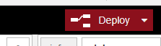

בכדי לעבור למסך המשתמש יש לפתוח בחלון חדש את היישום בכתובת הבאה

https://bluemix-avi-workshop-20171119201937520.mybluemix.net/mychat

הסיומת שהוגדרה   
ב Node Http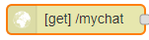

שם הפרויקט שהוגדר בבלומיקס

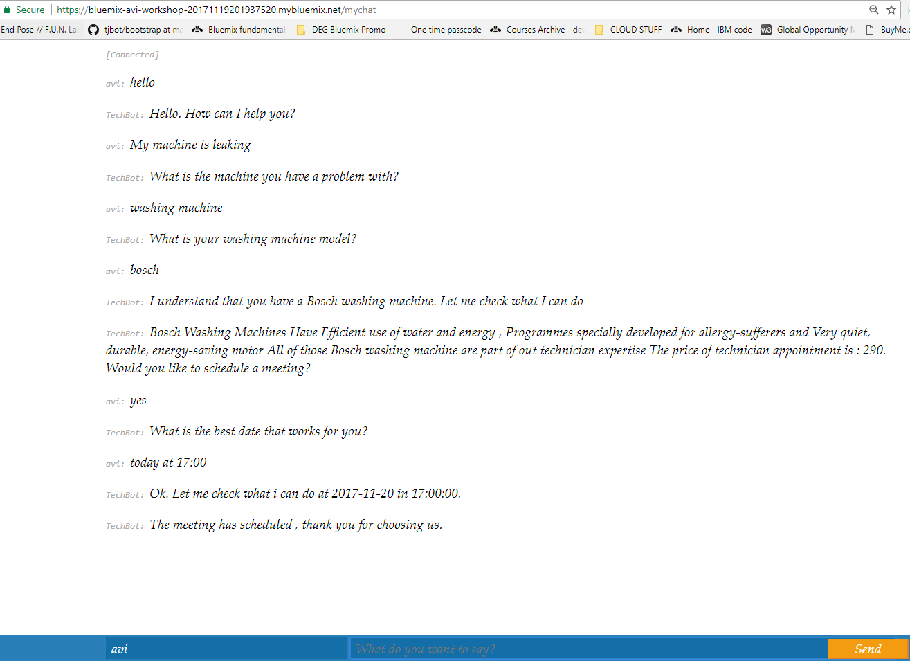

## חיבור ל Google Calendar

החלק הבא הינו קישור ה API של Google ל NodeRed

כניסה ל <https://console.developers.google.com/apis/library>

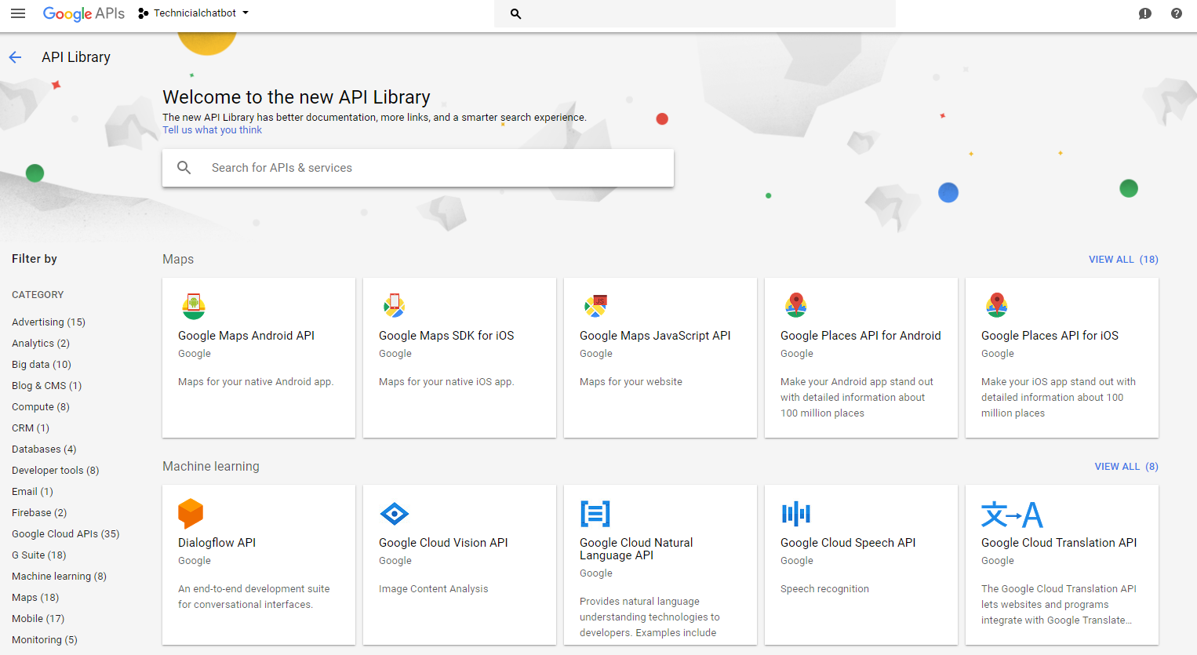

יש לאתר את השירותים הבאים:

Google Calendar API

Google+ API

ולבצע להם enable

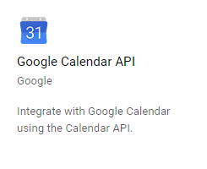

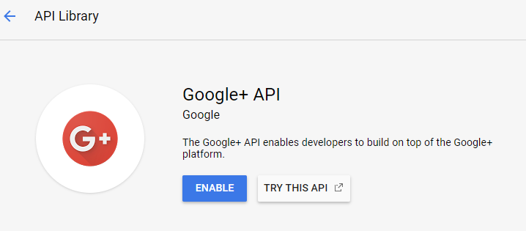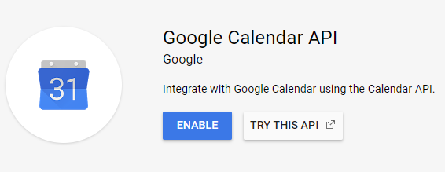

בשלב הבא יש ליצור Credentials עבור השירות הנ"ל

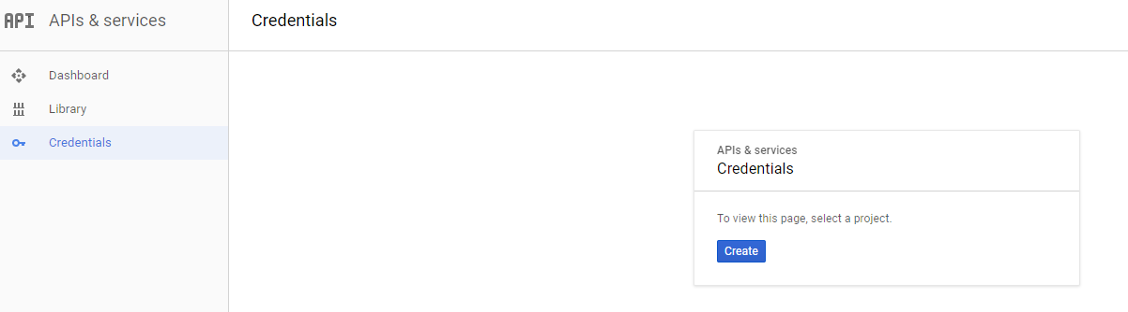

מתן שם לשירות

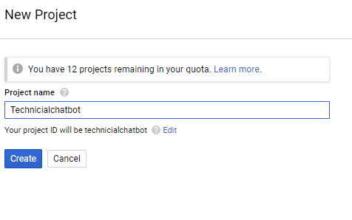

בחירה ב Create Credentials

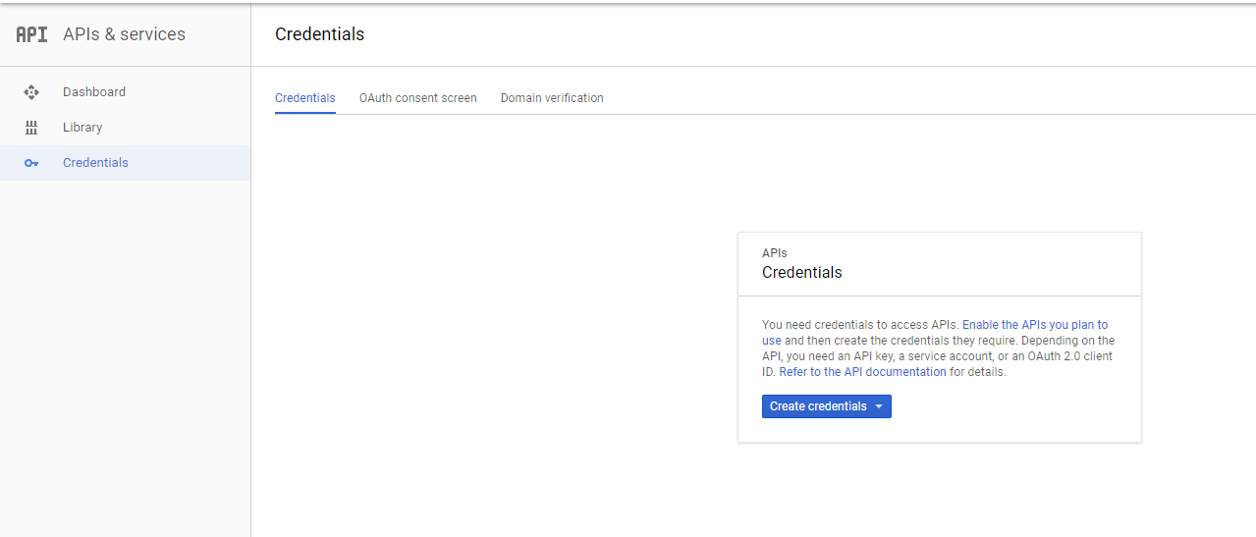

בחלון שיפתח יש ליצור Credential מסוג OAuth client ID

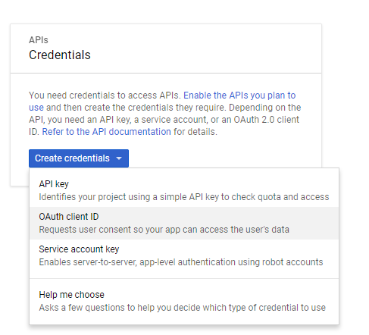

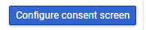

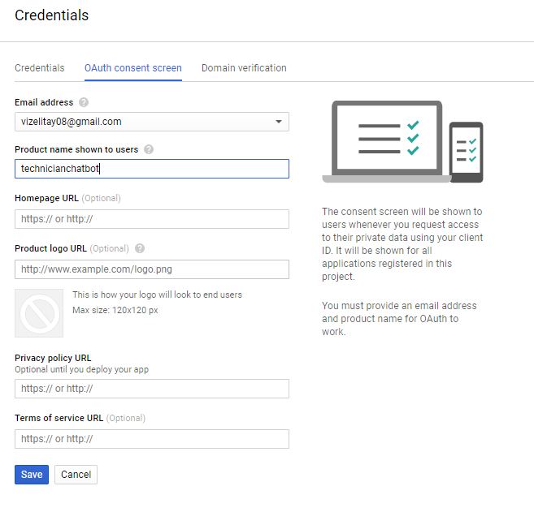

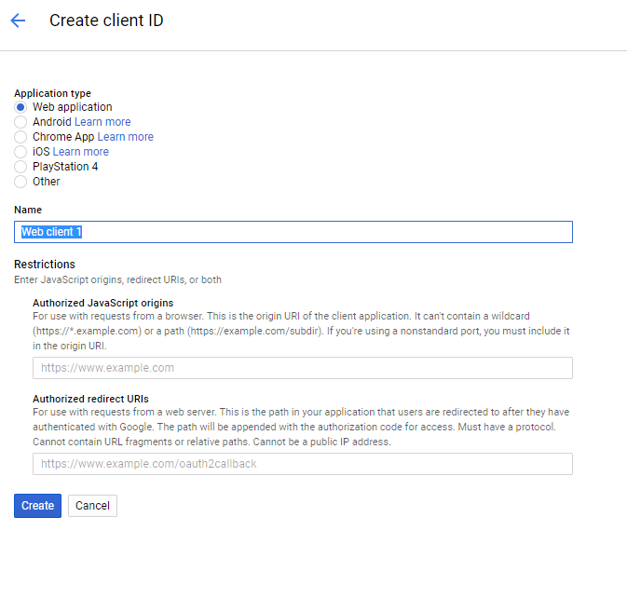

בשלב הזה יש לקשר את ה Node Red לשירות של Google למעשה לפתוח ערוץ תקשורת

נא לעבור ל NodeRed ולבחור ב Add new google calendar

נא להעתיק את Redirected URI

נא להעביר לכאן את ה Client ID וה Secret מ Google שנוצר במסך הקודם

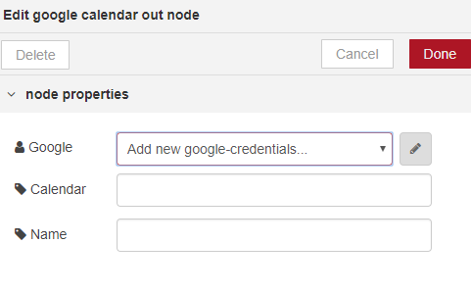

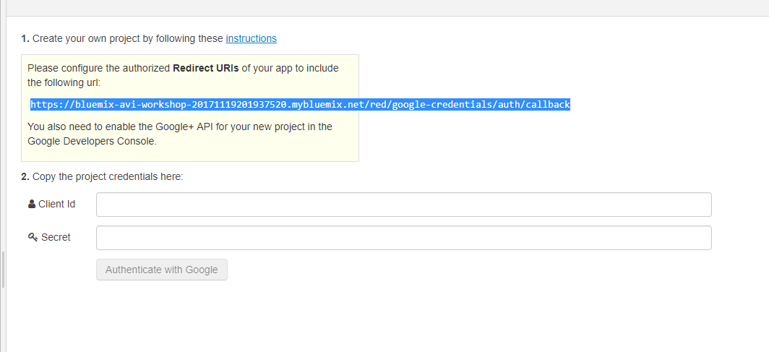

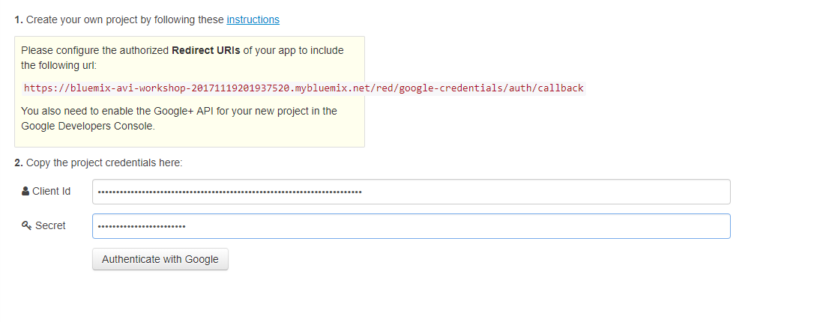

# יישום אנדרואיד, זיהוי פרטי מזון וקבלת ערכי הקלוריות משירות חיצוני של Nutritionix

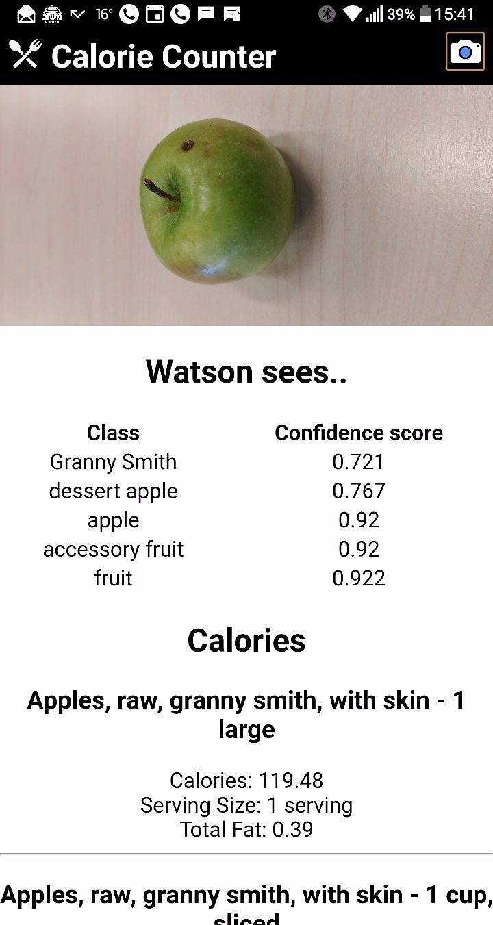

## הסבר:

התרגיל הבא מאפשר לצלם תמונה של אובייקט באמצעות המצלמה של הטלפון (אנדרואיד), המערכת תזהה אם האובייקט המצולם הינו פריט מזון ותחזיר את הערכים התזונתיים של האובייקט ע"י השימוש בשירות של חברת Nutritionix ([https://www.nutritionix.com](https://www.nutritionix.com/))

יישום התרגיל מתבצע ב 3 סביבות

1. מכשיר הטלפון (פיתוח סביבת ה Client ע"י Android Studio)
2. IBM Cloud אשר מספק שרותי בסיס נתונים ו Visual Recognition
3. [https://www.nutritionix.com](https://www.nutritionix.com/) – קישור באמצעות Rest API

***תיאור סכמתי של הפתרון***

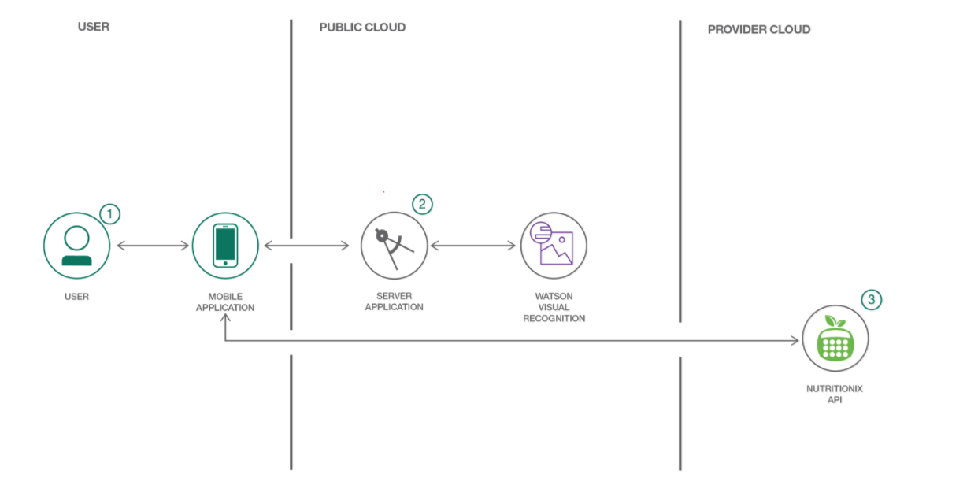

לטובת התרגיל יש לוודא

* משתמש פעיל ב Bluemix ()
* משתמש פעיל ב GitHub (https://github.com)
* משתמש פעיל באתר NutritionIX ([https://developer.nutritionix.com](https://developer.nutritionix.com/))
* סביבת android studio
* סביבת Cordova CLI (<https://evothings.com/doc/build/cordova-install-windows.html>)

תכולת התרגיל כמו הרבה פרויקטי דוגמה מתועדים אחרים ניתן למצוא באתר (https://developer.ibm.com/code/patterns)

כניסה ל <https://developer.ibm.com/code/patterns/create-an-android-calorie-counter-app/>

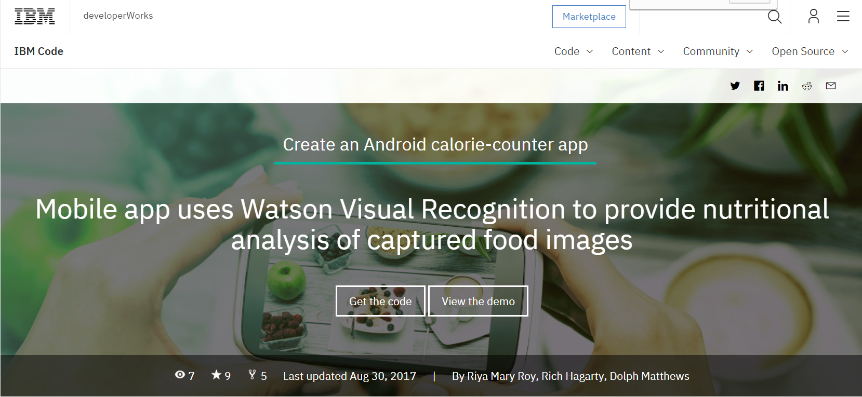

מתוך מסך ה Pattern יש לעבור ל GIT ובו תכולת הפרויקט ע"י לחיצה על Get The Code

*תכולת הפרויקט ב GIT נמצא ב:   
(*[*https://github.com/IBM/watson-calorie-counter?cm_sp=Developer-_-create-an-android-calorie-counter-app-_-Get-the-Code*](https://github.com/IBM/watson-calorie-counter?cm_sp=Developer-_-create-an-android-calorie-counter-app-_-Get-the-Code)*)*

כמתואר למעלה היישום יתפרש על 2 סביבות

* IBM Cloud – הגדרת ה Instance/Server והקמת השירות Watson Visual Recognition
* Android Studio+Cordova – יצירת APK להרצה על מכשיר Android

## 1. Deploy ל IBM Cloud

בשלב זה ייפרס הפרויקט לתוך סביבת IBM Cloud בעבור זה יש **ראשית לבצע Login ב IBM Cloud**

לחיצה על כפתור ה Deploy תפתח את סביבת ה IBM Cloud ותניע את תהליך ה DeployChain.

*\*\*כדאי להפעיל את הכפתור ע"י לחיצה על המקש הימני של העכבר ובחירה ב Open Link in New Web בכדי להשאיר את מסך ההסבר פתוח*

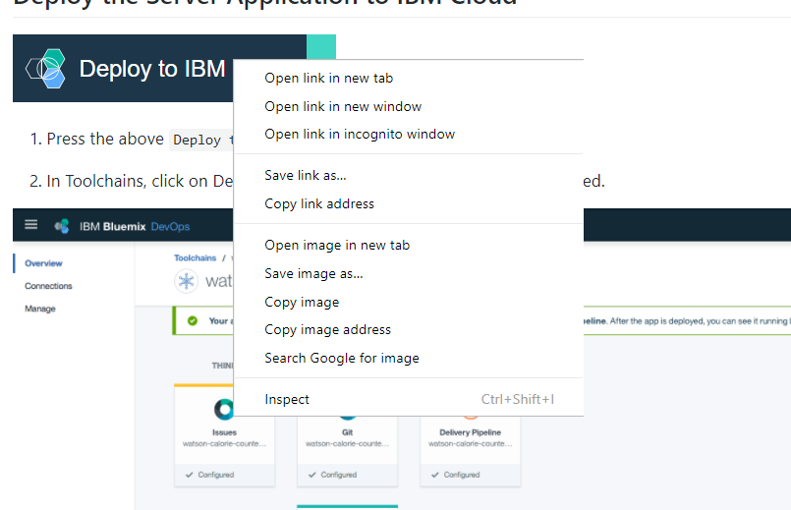

החלון שיפתח מתוך סביבת ה Deploychain יגדיר את הסביבה שאליה ייפרס הפרויקט. נא לשים לב למיקום: Region, Organization, Space

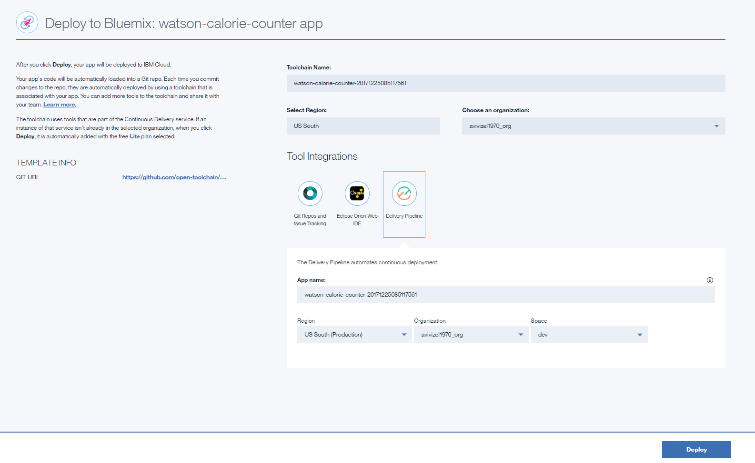

*בכדי לצפות בתהליך הפריסה, ניתן ללחוץ על האפשרות Delivery Pipeline*

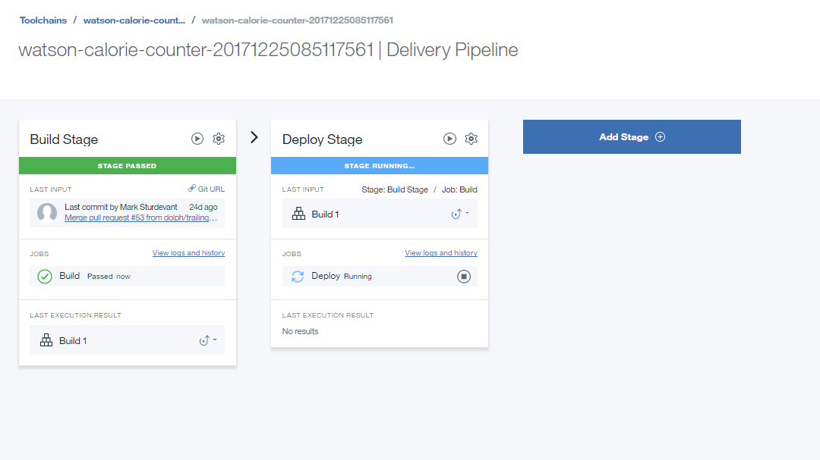

למעשה תהליך ה Deploy מייצר את הבאים:

* Instance בשם Watson-calorie-counter מבוסס NodeJS
* שירות Visual Recognition וקישור ל Instance

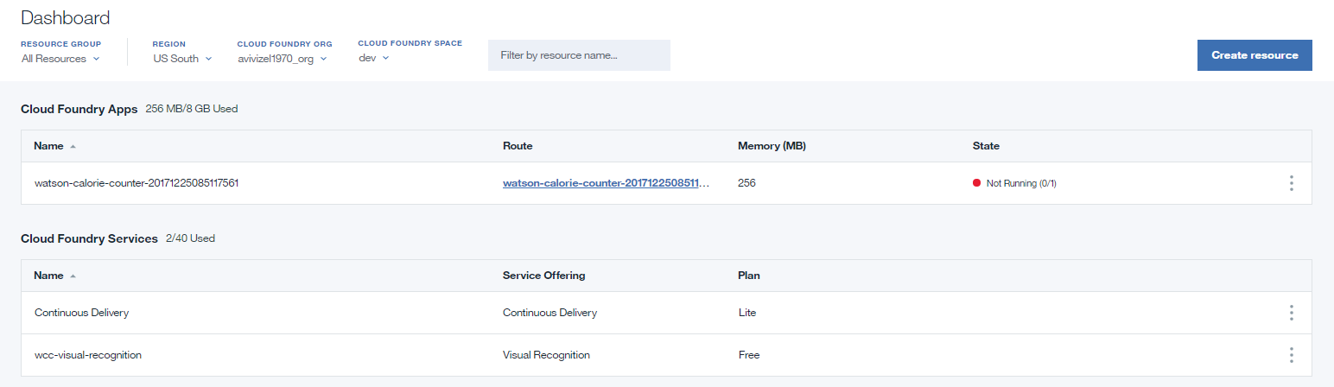

## 2. הורדה של הקוד עבור ה Android Studio

מתוך סביבת ה GIT יש להוריד את תכולת הפרויקט לדיסק המקומי במחשב, בין אם ע"י בחירה ב Clone or Download-> Download ZIP מתוך מסך ה GIT

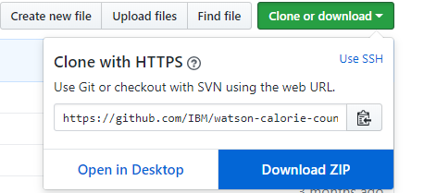

או ע"י הפעלת הפקודה  **git clone https://github.com/IBM/watson-calorie-counter.git**מתוך סביבת ה Prompt שבמחשב

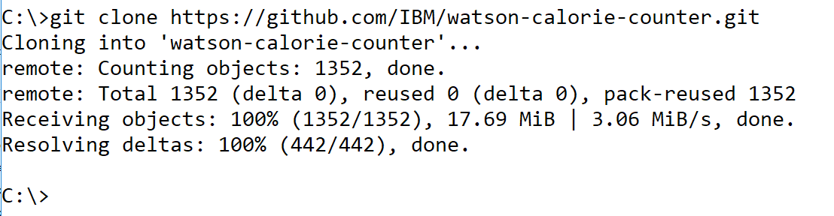

בתום תהליך ההורדה אמורים להיות במחשב קבצי הפרויקט בספריה Watosn-calorie-counter

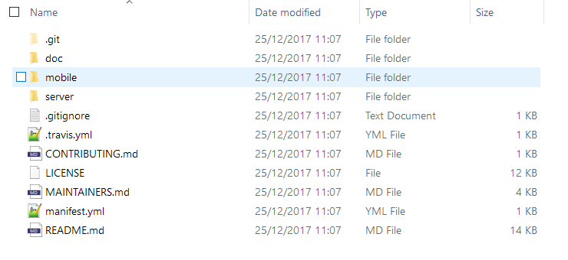

## 3. הפעלת שירות API באתר NutritionIX

האתר NutritionIX

יש להירשם לאתר <https://developer.nutritionix.com> בכדי לקבל מפתח לטובת ה API

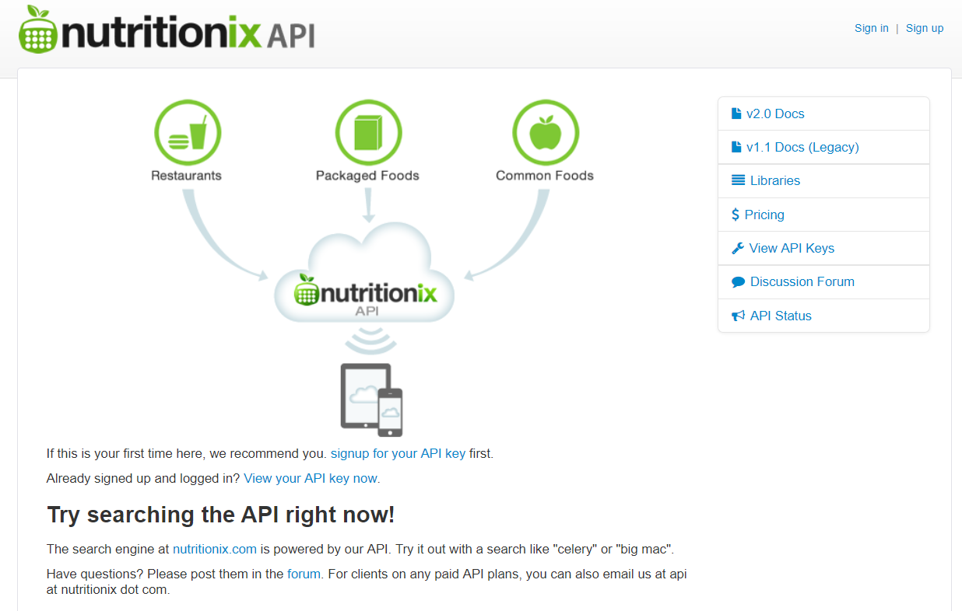

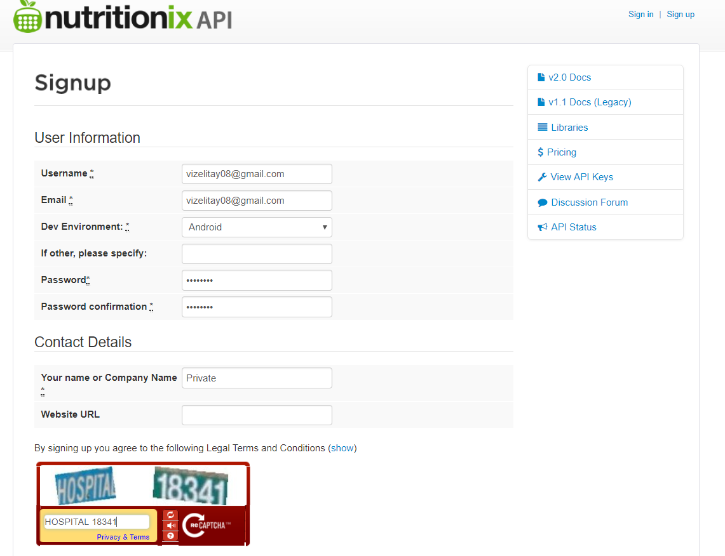

בתום תהליך הרישום ישלח מייל לביצוע Activation מחברת NutritionIX



בסיום תהליך הרישום ניתן לבחור ב View API Keys בכדי לקבל את ה ApplicaionID, Application Key

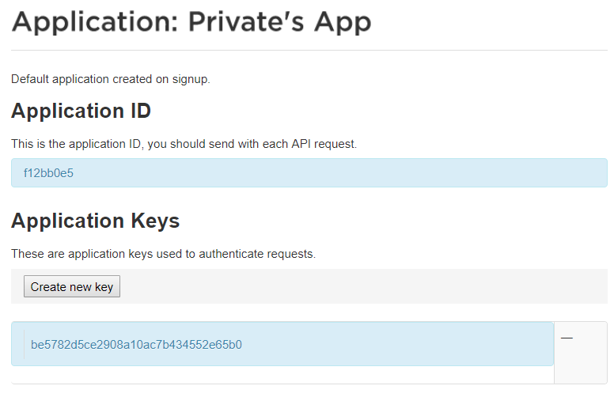

## 4. עדכון פרטי ה Credentials השונים:

למעשה בשלב זה ישנן 3 סביבות

1. IBM Cloud Instance
2. Watson Visual Recognition Service
3. NutritionIX API Keys

בכדי ליישם תקשורת Rest יש להזין לקובץ mobile/www/config.json (נמצא ב: mobile/www/config.json) את שלושת הערכים הבאים:

|  |  |
| --- | --- |
| *כתובת ה URL של ה Instance ב IBM Cloud* | "BLUEMIX_SERVER_URL": "<add-bluemix-server-url>", |
| *המפתח שנוצר באתר NutritionIX כ Application ID* | "NUTRITIONIX_APP_ID": "<add-nutritionix-app-id>", |
| *המפתח שנוצר באתר NutritionIX כ Application Key* | "NUTRITIONIX_APP_KEY": "<add-nutritionix-app-key>" |

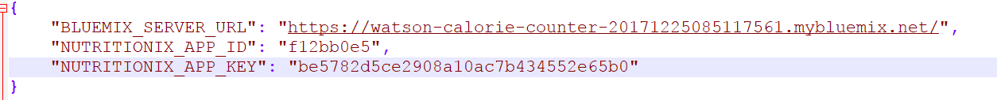

## 5. את תהליך יצירת ה APK שיותקן במכשיר ה Android

**הכנת תשתית עבור סביבת ה Android**

מתוך ה Android Studio יש להגדיר את ה Android SDK (ע"י בחירה ב Configure מתוך המסך הראשי)

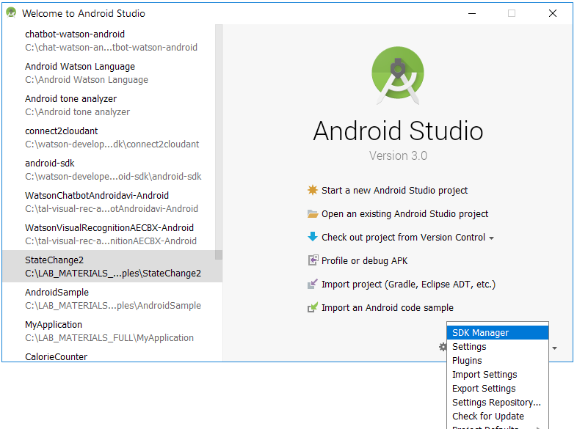

יש לוודא שAndroid 6.0 (Marshmallow) (API Level 23) מוגדר

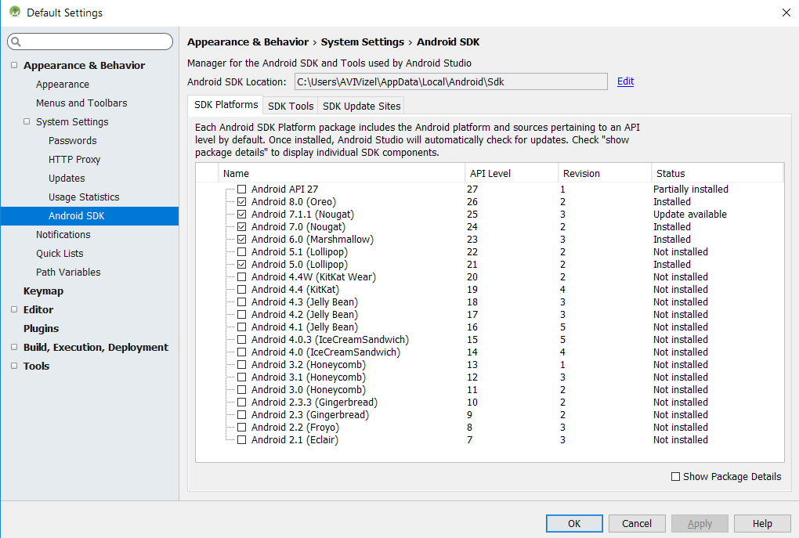

**הכנת סביבת ה Cordova**

1. הגדרת ה Android Platform כיעד של היישום

$ cd watson-calorie-counter/mobile

$ cordova platform add android

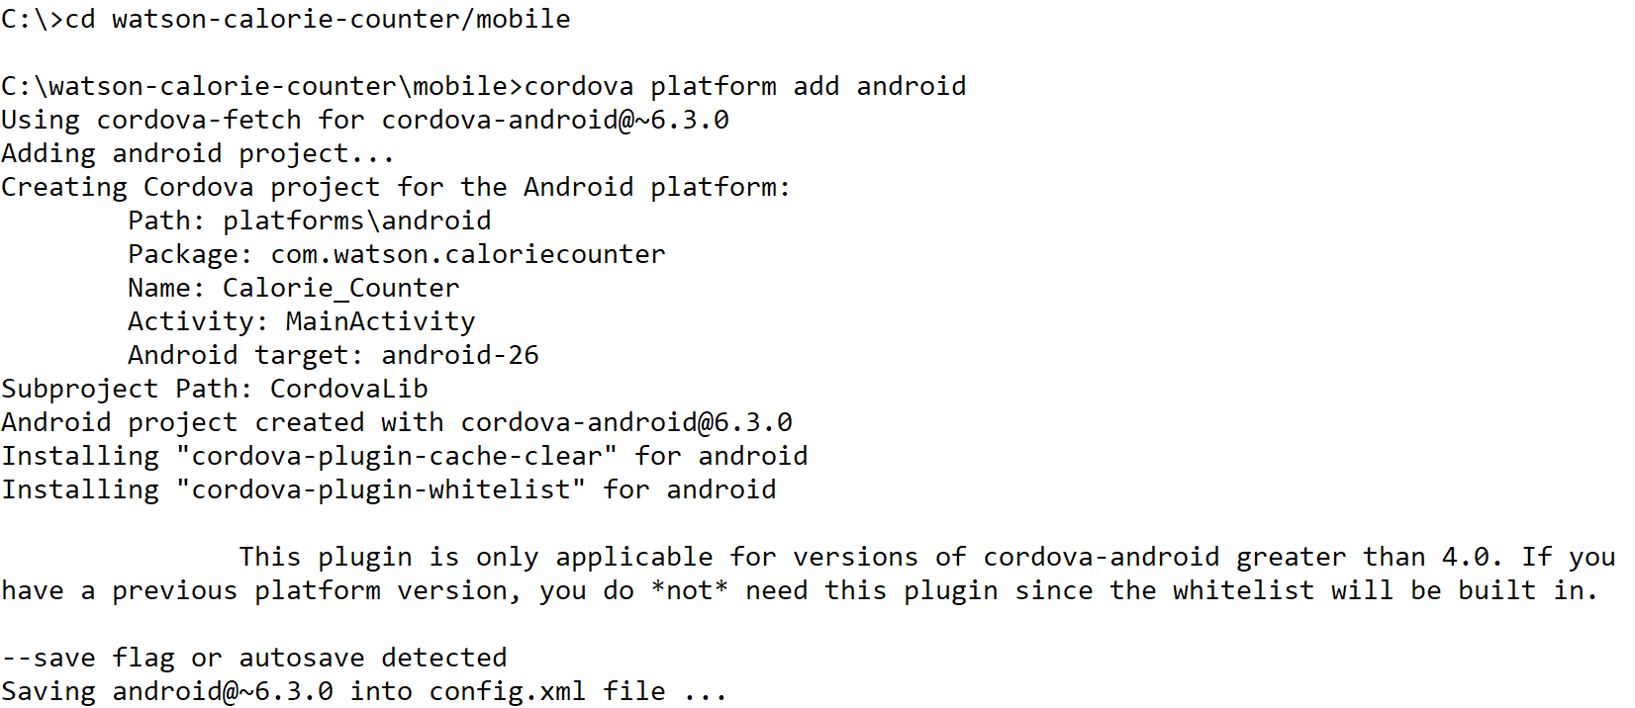

1. ישנה אפשרות לוודא שהכל הותקן כנדרש ע"י הפקודה

$ cordova requirements

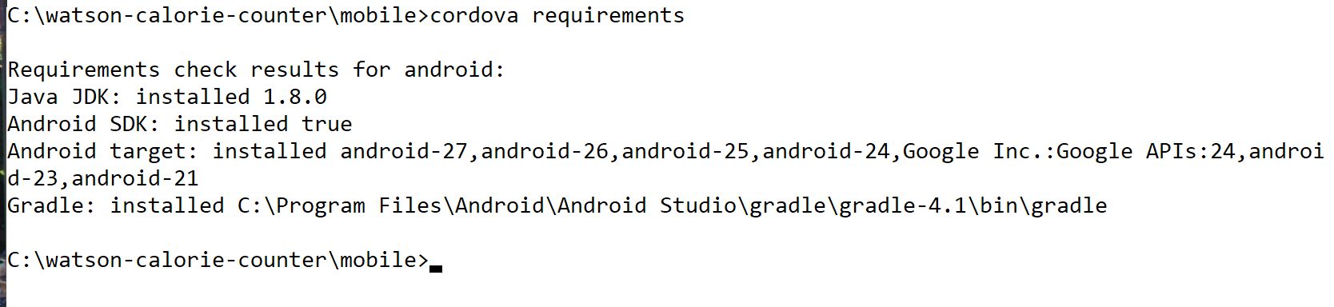

1. בכדי שהפרויקט יוכל לרוץ על מכשיר ה Android יש ל"פתוח גישה" למצלמה ויכולת להעביר קבצים. זאת יתבצע ע"י הפקודות הבאות

$ cordova plugin add cordova-plugin-camera

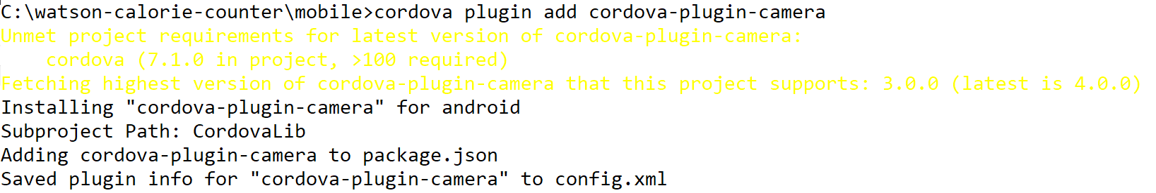

$ cordova plugin add cordova-plugin-file-transfer

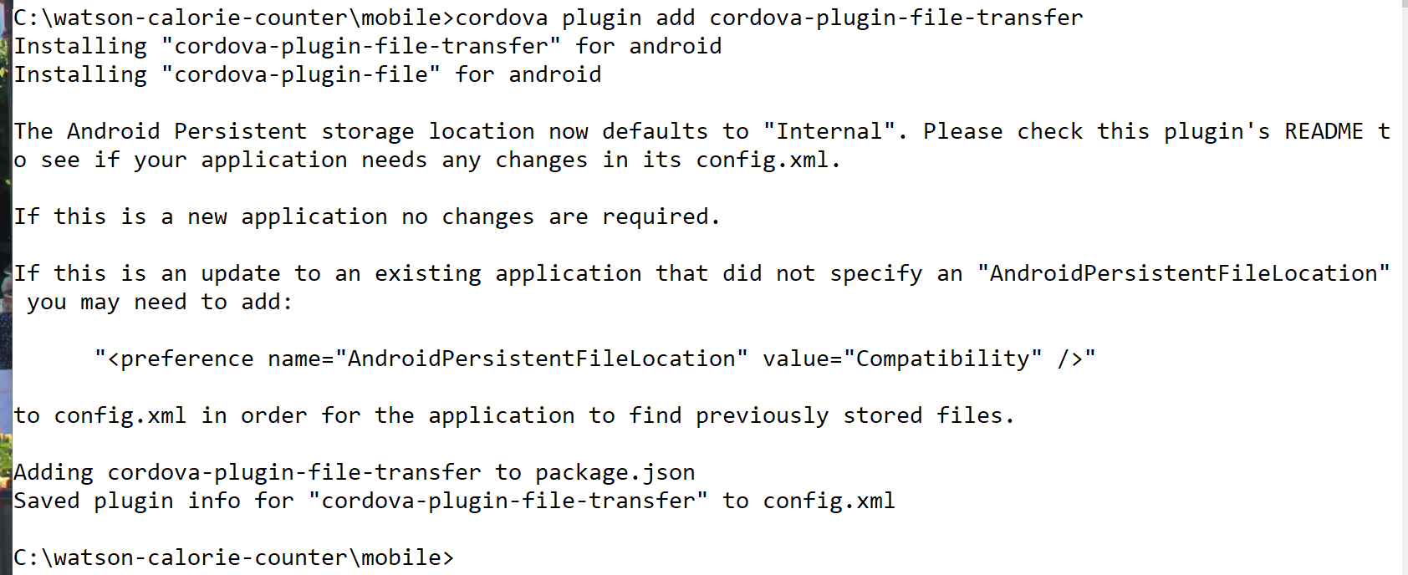

## 6. יצירת ה APK

$ cd watson-calorie-counter/mobile

$ cordova build android

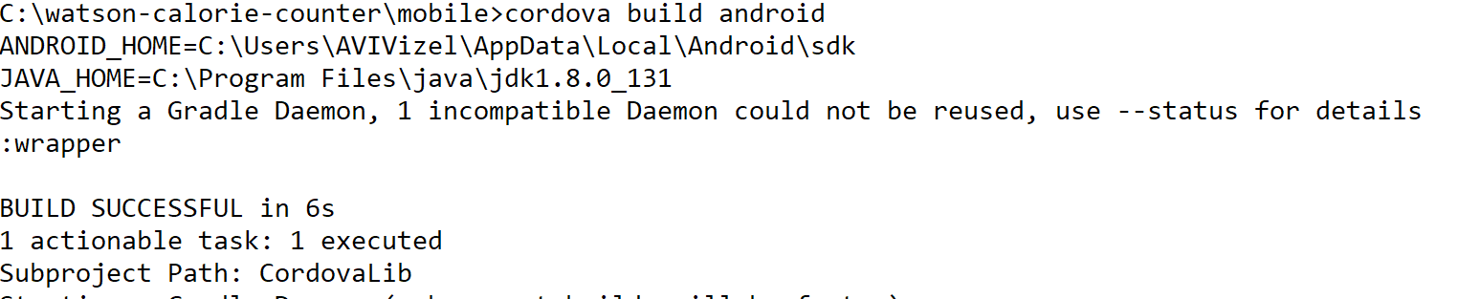

קובץ ה APK ימצא ב:

//watson-calorie-counter/mobile/platforms/android/build/outputs/apk/android-debug.apk

ניתן להעתיק אותו ולהריץ מתוך מכשיר האנדרואיד שברשותך

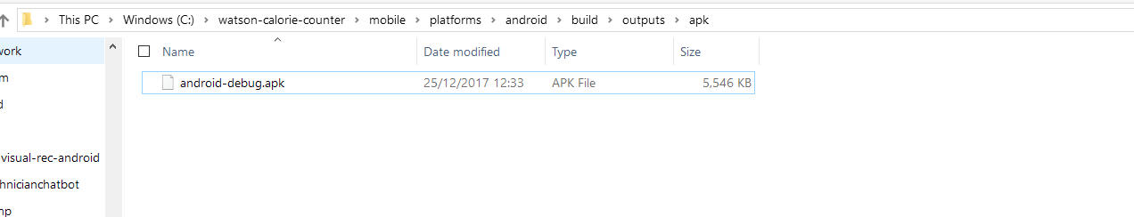

* הפעלת היישום מתוך מכשיר ה Android יאפשר לצלם אובייקט כשלהו
* Visual discovery יזהה האם האובייקט הוא מסוג מזון ויחזיר את מאפייני הזיהוי למכשיר
* פרטי האובייקט המזוהה (אם הוא מסוג מזון) ישלח לאתר NutritionIX ויקבל בחזרה את הערכים התזונתיים שלו



למעשה תהליך ה build של ה Cordova יצר בין היתר את ה Gradle של הפרויקט.

לצורך עריכת הקוד בצד ה Android ניתן לאחר בניית ה Gradle לפתוח את הפרויקט ב Android Studio

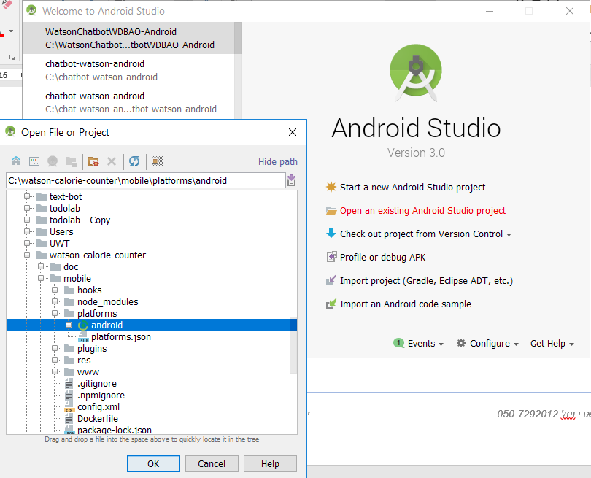

הפרויקט שנפרש בסביבת ה Android Studio הינו תוצאה של המרה אוטומטית של פרויקט מבוסס Cordova.

למי שבקיא בפרויקטי Android, ניצן לזהות שזהו לא מבנה אופייני של פרויקט. המסך המוביל הוא בעצם דף HTML, (Andrid/assets/www/index.html) .